 | 國立屏東科技大學101年度第4次(第164次)  行政會議議程
時間：民國101年5月17日（星期四）上午8時30分
地點：行政中心三樓第一會議室
一、宣佈開會
二、主席報告
三、上次會議紀錄有無異議？
四、上次會議決議執行情形報告
五、各單位重要事項報告
六、討論提案
提案一 提案單位：研究發展處
案由：修正本校「教師研發成果競賽補助要點」，提請 討論。

提案二 提案單位：農學院
案由：訂定「國立屏東科技大學達仁林場場地管理辦法」、達仁實驗林場場地使用申請表及注意事項，請 討論。

提案三 提案單位：學務處
案由：本校學生宿舍費用調整案，請 討論。

七、臨時動議
八、散會

國立屏東科技大第163次行政會議交辦事項及決議事項執行情形記載表
編號 | 案由 | 決議/交辦事項 | 執行  單位 | 執行方案  及預期成果
101322  (第163次) | 有關畢業典禮各系所座次安排方案。 | 主席裁示：  有關畢業典禮座次部分，學生都不喜歡坐在2樓，但是1樓的座位確實不夠，學務處提出兩個方案，我覺得還是採橫列排位學院每年照輪，不知各位主管有無異議？若無，本人裁示採第二方案，請列入會議紀錄備查。 | 學  務  處 | 將依決議事項辦理，細節部分將與軍訓室討論今年各學院排列順序。
101323  (第163次) | 有關本校調漲宿舍費乙案。 | 主席裁示：  關於調漲宿舍費部分，其實本校調幅很少，但是現在只要提到漲價就非常敏感，上週到立法院列席第8屆第1會期財政教育及文化委員會第1次聯席會議時，立委也非常關心這個問題，現在電費將漲價，宿舍費不漲要如何維護？本校漲幅算是很合理，但也請學務處一定要與同學作好溝通。 | 學  務  處 | 1.已與宿舍自治委員會充分溝通及討論後並於100學年度第二學期第四次宿舍長會議達成決議。  2.由各齋配合齋民大會及集會時，統一向住宿同學說明。  3.利用各齋改建樣貌圖像（整修前、後對照）及修繕內容（圖表及數據）強化近年宿舍居住品質的改善與提昇。  4.於學生社團或領袖會議..等相關集會時機闡述學校宿舍服務理念及宿舍調漲相關說明。
101324  (第163次) | 本校101學年度行事曆草案。 | 照案通過。 | 教  務  處 | 於101.05.02函報教育部，核備後將上傳本校網站公告週知。
101325  (第163次) | 本校「學生參與英文能力檢定獎勵辦法」修訂案。 | 照案通過，完整條文（請上學校網站→快速連結→其他→校務、行政會議，參閱本次會議紀錄）。 | 教  務  處 | 通過之法案擬於5月上旬通知各系所轉知所屬學生知悉，並公告於校園搶鮮報。
101326  (第163次) | 修定「本校教職員工出差注意事項」一案。 | 修正後通過，完整條文（請上學校網站→快速連結→其他→校務、行政會議，參閱本次會議紀錄）。 | 人  事  室 | 1.以電子郵件方式公告同仁週知。  2.修正後規定於101年6月1日起執行。  3.修正後條文置於人事室網頁。
101327  (第163次) | 修正本校「績優職員選拔獎勵要點」第二點第一項案。 | 修正後通過，完整條文（請上學校網站→快速連結→其他→校務、行政會議，參閱本次會議紀錄）。 | 人  事  室 | 1.E-mail給各同仁週知。  2.條文置於人事室網頁。
101328  (第163次) | 修正「國立屏東科技大學儀器管理委員會設置要點」。 | 照案通過，完整條文（請上學校網站→快速連結→其他→校務、行政會議，參閱本次會議紀錄）。 | 研  究  發  展  處 | 照案執行，並於101年5月2日以電子郵件及校園搶先報公告週知。
101329  (第163次) | 修正「國立屏東科技大學電子顯微鏡服務中心服務辦法」。 | 照案通過，完整條文（請上學校網站→快速連結→其他→校務、行政會議，參閱本次會議紀錄）。 | 研  究  發  展  處 | 照案執行，並於101年5月2日以電子郵件及校園搶先報公告週知。
101330  (第163次) | 訂定本校「人類行為科學研究倫理審查作業辦法」。 | 照案通過，完整條文（請上學校網站→快速連結→其他→校務、行政會議，參閱本次會議紀錄）。 | 研  究  發  展  處 | 研發處將續辦下列事宜：  一、與成大倫委會簽訂：  (一)受委託審查協議書  (二)南區研究倫理聯盟合作協議書  二、研發處承辦人至「HRPP行政院國家科學委員會人類研究倫理登錄系統」辦理本校系統登錄即開通作業。  三、於101年4月16日至101年5月15日間至「HRPP行政院國家科學委員會人類研究倫理登錄系統」，登錄本校資訊，並上傳本校審查作業辦法及委託審查協議書等相關資料。

教務處工作報告
【教學資源中心】
一、本校100-101年度教學卓越計畫各子計畫執行進度結算至101/04/30止，教育部補助款總經費實支執行率為58.98%，動支執行率為65.61%。
二、訂於本（101）年5月9-11日於圖書館一樓大廳辦理本校教學卓越計畫期中成果發表會，並於5月10日假圖書館國際會議廳辦理計畫自我評鑑會議，已順利完成，本次活動展示場第共使用51個燈箱與102的燈片。已於4月底完成印製燈箱海報。並編製自評會議及成果展相關文宣(海報、DM、會議手冊...等)。自評會議前連繫校內外委員參與自評會議，並將自評會議報告書於5/2寄送給校內外委員參閱。
三、本校業獲教育部審核通過101年度發展典範科技大學計畫，共計補助經費5,000萬元，並於101年4月27日依教育部審查意見修正計畫書，及績效指標目標值報部。
四、100學年度第2學期教師教學成長研習會第3場次於4月16日辦理講題為「大專校院學習障礙學生之輔導」，第4場次將於5月18日辦理講題為「上下四千年，美哉詩詞曲」。
五、本中心與課務組於4月23至27日配合中山大學實施中英文能力預試，共有英文6班、中文9班，受測學生約750人，測驗已順利完成並將試卷及答案卷寄回中山大學作統計分析成績結果。
六、「101學年度補助技專校院遴聘業界專家協同教學計畫」，本校於101年3月26日向 鈞部提出計畫申請，4月底前完成審查工作，待 鈞部5月底核定並公告審查結果後，由教學資源中心通知全校教學單位提出申請協同教學案。計畫書依各院專任教師比率及執行率分配鐘點數，分配情形如下表，請各單位踴躍提出申請。
學院 | 101-1  分配鐘點數(hr) | 101-2  分配鐘點數(hr) | 備註
農學院 | 216 | 216
工學院 | 180 | 180
管理學院 | 144 | 144
人文學院 | 108 | 108
國際學院 | 18 | 18
獸醫學院 | 36 | 36
合計 | 702 | 702
【註冊組】
- 英（外）語實務統計
本校日四技100-2學期在校生全年級及畢業班學生通過「外語實務」及「英檢CEF A2級」，統計至101.4.16止，其中各學院準畢業生計328名學生仍未通過外語實務畢業門檻，較上年度同期503人，減少175人，畢業班成長近10％，統計各學院至101.4.16止如下表列：
項目別 | 日四技通過外語比例(%) |  |  |  | 日四技英文能力檢定符合CEF A2級以上比例(%)
院別 | 畢業班 |  | 全年級 |  | 畢業班 |  | 全年級
院別 | 本學期 | 上同期 | 本學期 | 上同期 | 本學期 | 上同期 | 本學期 | 上同期
農學院 | 80 | 77 | 43 | 47 | 62 | 47 | 35 | 39
工學院 | 75 | 53 | 36 | 31 | 57 | 30 | 27 | 23
管理學院 | 85 | 77 | 43 | 46 | 72 | 59 | 38 | 39
人文社會學院 | 87 | 80 | 44 | 49 | 79 | 54 | 40 | 43
國際學院 | 100 | 50 | 5 | 15 | 100 | 50 | 5 | 17
獸醫學院 | 95 |  | 57 |  | 85 |  | 55
合計 | 82 | 71 | 42 | 42 | 66 | 47 | 35 | 35
- 統計資料調查
- 教育部委託國立台灣師大建置「台灣高等教育師生問卷調查資料庫」，有關100學年度大一及大三學生問卷調查自101.3至101.6止，說明會於101.3.23在中山大學召開，有關100學年度大一及大三學生問卷調查自101.4.3至101.6.29止，於101.4.5通知各系配合辦理，目前仍有703名學生未完成問卷調查，填答率達79.5％。
- 教育部為瞭解各大專校院對於司法院大法官684號解釋所作因應對策與執行績效之檢核表，業於101.4.16以e-mail傳送給教育部。
- 101年度技專校院校務基本資料庫3月份填報作業，資料庫開放時間（101.3.1至101.4.30止），教務處管控表件計18項。
- 填報教育部統計處日間部及原住民學生100-1學期休、退學異動人數統計。
- 統計本校獸醫系95至100學年度各年級學生人數，以配合副校長室提供記者參用。
- 學雜費收費標準
依教育部101.4.24臺高通字第1010067987號函，有關101學年度第1學期大專校院學雜費收費基準案，依101.5.2簽案，為配合教育部政策，本校101學年度第1學期不調整，101學年度第2學期大學學雜費收費基準是否調整，俟教育部方案出爐，再予評估。
- 研究生出席國際會議申請補助
- 本校101年度申請教育部補助博士班研究生出席國際學術會議，尚未接獲教育部核定公文，基於本校為鼓勵多數博士生赴國外出席國際會議，目前有8名博士生提出申請，並同意補助。
- 本校101年度申請國科會補助研究生出席國際學術會議，目前計11位研究生（1位博士生、10位碩士生）申請，其中3位獲補助。
- 雙主修申請作業
- 本校100-1學期教務會議通過「學生修讀雙主修辦法」，業經教育部同意備查，依決議自101學年度起實施。
- 101.1.11通知各系訂定雙主修「應修科目表及指定選修學分」，除農園系、植醫系、木設系、環工系、生機系、幼保系及獸醫系等7系暫緩訂定外，其餘19系皆有訂定，並經101.4.18教務會議討論通過。
- 輔系申請
各系為訂定「雙主修應修科目」，其「輔系指定應修科目」配合修正，其中提出修正者計10系，新增者計4系，並經101.4.18教務會議討論通過。
- 轉系申請作業
本校101學年度轉系申請，將於101年5月21日至5月25日受理申請，於101.5.7通知各系繳交「101學年度轉系名額調查表」，俾利公告事宜。
- 國內交換生作業
- 為利本校與文藻外語學院、高雄應用科技大學、高雄餐旅學院、高雄海洋科技大學、逢甲大學等6校推動「101學年度國內交換生作業事宜」，依作業時程於101.4.16前提供「101學年度各校開放系所、名額及基礎課程參考表」等資料。
- 本校「101學年度國內交換生申請作業」自101.5.1至101.5.15止開放學生申請。
- 大學部學生修讀學、碩士一貫學程申請作業
- 本校「101學年度大學部學生修讀學、碩士一貫學程」申請作業，訂於101年5月14日至5月25日受理申請，於101.3.30通知各系所配合辦理。
- 為推動「101學年度大學部學生修讀學、碩士一貫學程」申請作業，經彙整調查各系所意願，除車輛系未參與外，其餘有碩士班之系（所）計33系（所）參與，較上年度增加2系。
- 雙聯學制
- 本校99及100學年度與印尼University Brawi jaya大學簽署碩士班雙聨學制，學生數計23人（99：2、100：21），分佈系所、人數及抵免等如下表列：
系所 | 99學年 | 100學年 | 辦畢抵免學分
養殖系 |  | 1
動畜系 |  | 5 | 5
植醫系 |  | 2 | 2
生技系 |  | 5 | 5
農企系 | 2 | 4 | 6
企管系 |  | 3
獸醫系 |  | 1
合計 | 2 | 21 | 18
- 為落實本校雙聯學制推動作業，於101.4.18由副校長室邀請相關系所對於入學資格審查、課程銜接設計及學分抵免等相關業務，能予配合辦理。
- 校務會議提案
- 提案修正本校「學則」、「學生修讀雙主修辦法」、「學生抵免學分辦法」、「學程設立及修讀辦法」、「雙主修應修科目及修讀條件」、「輔系指定應修讀科目及修讀條件」等法案，並經101.4.18教務會議討論通過。
- 本校自101學年度新設碩士學位學程係「食品科學國際碩士學程」，因應未來朝跨院系所成立學位學程作規劃，訂定「跨院系所學程設置準則」作為學程設置依據，業經101.4.18教務會議討論通過。
- 行事曆
- 101學年度行事曆草案，提報101.3.8行政會議審議，會議中由於畢業典禮日期是否須配合畢業班18週改期，決議暫緩。
- 101學年度畢業典禮日期，經蒐集其他國立科技大學(學院)11所學校，除高餐安排星期五(6/21)外，其餘各校院皆預安排於102年6月上旬或中旬的星期六舉行，故本校101學年度畢業典禮日期擬安排於102.6.8 (星期六)。
- 修正101學年度行事曆草案，再提報101.4.26行政會議審議通過，並於101.5.4報請教育部。
- 新生報到
- 本校101學年度四技高中申請入學新生錄取計151名，截算至101.5.10止報到計140名，報到率93％。各系報到率如下表列：
農學院 | 工學院 | 管理學院 | 人文社會學院 | 國際學院 | 獸醫學院
農園：100％ | 環工：33％ | 農企：100％ | 幼保：100％ | 熱農：100％ | 獸醫：100％
森林：100％ | 機械：25％ | 資管：無 | 應外：無
養殖：100％ | 土木：100％ | 工管：100％ | 休保：100％
動畜：100％ | 水保：100％ | 企管：33％ | 社工：50％
植醫：100％ | 車輛：100％ | 時尚：無
生技：75％ | 生機：100％ | 餐旅：100％
木設：100％
食品：100％
- 101學年度高職繁星計畫錄取新生計50名，報到至101.5.8計44名完成報到。
- 學籍
- 開放100-2學期學位論文口試申請系統，受理碩、博士班學生申請，截至101.4.30止網路申請人數計559人，其中博士班共6人(3月份已發聘3人)，碩士班553人。
- 泰國Kasetsart大學1名博士生至生物科技系作交換學生，製作臨時學生證，交換期預計1年。
- RFID悠遊卡學生證整合行政規費收款及成績單列印相關硬體設備，請廠商規畫設計圖。
- 修正碩、博士研究生離校手續流程，光碟檔案改由上傳方式繳交，中英論文題目如有更改可上網更正，通知各系辦及應屆畢業研究生，自100-2學期開始實施。
- 為確實掌握學生學籍資料，避免學生平安保險空窗期，於101.4.13召開學生平安保險協調會議，依決議由教務處註冊組提供日間部學生名冊，並製作日間部學生註冊繳費至平安保險投保流程圖。
- 成績作業
  - 彙整大學部99-2學期及100-1學期之普通化學學期成績，供專案老師進行補救教學參考。
  - 列印並轉發大學部100-2學期應屆畢業班歷年成績，俾利各系輔導學生選課，及確認畢業資格。
  - 100-2學期期中考試3科以上不及格成績通知單於101.5.4寄發給學生家長約計1,873封，並將3科以上不及格成績一覽表給系上轉知導師加強輔導。
  - 100-2學期是否如期畢業名單於101.4.25通知各系公告，並轉知學生予確認簽名。
  - 審核100-2學期畢業生畢業資格。
  - 開放100-2學期期中考線上成績登錄系統，開放至101.5.1止。
全校期中考試成績登入統計如下表列：
學制 | 科目數 | 期中考成績登錄數 | 期中考試佔開課數比
大學 | 1806 | 1111 | 62％
碩士 | 419 | 161 | 38％
博士班 | 46 | 12 | 26％
合計 | 2271 | 1284 | 57％
- 統計申請成績單、證書及學籍表件
- 101年4月學生申請中文成績單計756份，其中機器繳費自動印出106份、機器繳費人工補印135份、出納組收費人工列印中文成績單515份，自動投幣機印量占申請成績單14％。
- 統計100年度及101年至4月，自動投幣機各月份占申請成績單百分比如下表列：
月份 | 1 | 2 | 3 | 4 | 5 | 6 | 7 | 8 | 9 | 10 | 11 | 12
百分比(%) | 54 | 52 | 79 | 67 | 80 | 69 | 28 | 20 | 4 | 11 | 14 | 44
101年月份 | 62 | 15 | 5 | 14
- 101年至4月份學生申請英文各項證明文件，統計如下表列：
月份 | 英文成績單 | 英文畢業  證明書 | 英文畢業證明書  影本 | 英文在學  證明書 | 英文修業  轉學證明書
1 | 57 | 5 | 9 | 15
2 | 91 | 10 | 38 | 3
3 | 66 | 11 | 11 | 4
4 | 33 | 8 | 15 | 3 | 1
- 101年至1月4日止學生申請各項學籍表件，統計如下表列：
月份 | 畢業證明 | 修業證明 | 學生證 | 更改姓名 | 更改住址
1 | 9 | 6 | 18 | 3 | 7
2 | 14 | 16 | 105 | 10 | 10
3 | 20 | 8 | 46 | 8 | 4
4 | 16 | 5 | 28 | 1 | 4

【課務組】
- 開排課、選課作業
- 辦理101學年度第1、2學期之校、院、系課程開排課作業。
- 處理100學年度第2學期學生停修課程（畢業班學生至4月27日截止）。
- 101年4月12日於電算中心IB103教室辦理101學年度開排課說明會。
- 教師鐘點與學生助學金
- 彙整、核計、簽報100學年度專任教師超支鐘點時數；100學年度第2學期兼任教師鐘點費。
- 101年4月18日通知線上申請大班教學教學助學時數金，申請截止日期為5月9日。
- 考試測驗
  - 辨理100-2 學年度TOEIC考試報名相關事宜。
考試日期 | 2012/02/25 | 2012/03/24 | 2012/04/28 | 2012/05/26
報名期間 | 2011/12/01~12/30 | 2012/01/09~02/24 | 2012/03/01~03/30 | 2012/04/02~04/27
目前報名人數 | 已截止報名 | 已截止報名 | 已截止報名 | 已截止報名
總報名人數 | 189 | 333 | 455 | 548
  - 規劃100學年度第2學期共同科目（普通化學、軍訓、憲法）期中考試時程及試場安排。
  - 製印100學年度第2學期期中考試卷。
- 其他相關業務
- 配合職訓局99、100學年度就業學程補助經費審計，彙整相關憑證佐證資料。
- 101年4月9日~10日協助101學年度碩士班招生相關業務。
- 101年4月11日上傳本校100學年度第2學期課程及教育主題活動資料至「技職校院課程資訊網」，課程共2602門(含進修推廣部)，教育主題活動資料共144筆。
- 101年4月12日提供亞洲大學研訂高普考命題大綱相關課程資料。
- 101年4月12日於電算中心辦理大專校院校外實習媒合平台操作說明會。
- 101年4月23~27日與教學資源中心合辦中山大學網路中英文線上測驗預測活動；英文6班，學生約333人，國文8班，學生約458人。
- 101年4月27日於電算中心IB105教室召開「修訂103-106學年度系科本位-校定課程」工作坊。
- 填報100學年度教育部補助開設校外實習課程計畫第3季管控表。
- 函報教育部統計本校99學年度畢業生校外實習人數資料（合計416人）。
- 101年4月12日針對獸醫、社工、生技、時尚等4系召開「發展典範科技大學計畫」實施1學期校外實習課程調整協調會。

【綜合業務組】
- 研究所招生業務-碩士一般暨碩士在職專班
- 101學年度碩士班暨碩士在職專班招生考試於101年4月7日至8日筆試及口試分別辦理完畢。各系所缺考情形統計如下表：
學院 | 系所組別 | 報名人數 | 缺考人數 | 缺考率 | 備註
農 | 農園生產系碩士班 | 27 | 2 | 7.4%
農 | 農園生產系碩專班 | 19 | 0 | 0.0%
農 | 森林系碩士班 | 31 | 4 | 12.9%
農 | 水產養殖系碩士班 | 11 | 0 | 0.0%
農 | 生物科技系碩士班 | 82 | 13 | 15.9%
農 | 木材科學與設計碩士班 | 15 | 1 | 6.7%
農 | 動物科學與畜產系碩士班 | 20 | 5 | 25.0%
農 | 動物科學與畜產系碩專班 | 9 | 1 | 11.1%
農 | 植物醫學系碩士班 | 14 | 1 | 7.1%
農 | 食品科學系碩士班甲組 | 49 | 7 | 14.3%
農 | 食品科學系碩士班乙組 | 75 | 16 | 21.3%
 | 農學院小計 | 352 | 50 | 14.2%
工 | 環境工程與科學系碩士班 | 61 | 4 | 6.6%
工 | 環境工程與科學系碩專班 | 57 | 3 | 5.3%
工 | 機械工程系碩士班 | 83 | 5 | 6.0%
工 | 機械工程系碩專班 | 22 | 0 | 0.0%
工 | 土木工程系碩士班 | 38 | 1 | 2.6%
工 | 土木工程系碩專班 | 32 | 0 | 0.0%
工 | 水土保持系碩士班 | 20 | 1 | 5.0%
工 | 車輛工程系碩士班 | 29 | 3 | 10.3%
工 | 生物機電工程系碩士班 | 20 | 1 | 5.0%
工 | 材料工程研究所碩士班甲組 | 15 | 1 | 6.7%
工 | 材料工程研究所碩士班乙組 | 20 | 3 | 15.0%
 | 工學院小計 | 397 | 22 | 5.5%
管理 | 農企業管理系碩士班 | 20 | 5 | 25.0%
管理 | 農企業管理系碩專班 | 32 | 0 | 0.0%
管理 | 農企業管理系碩專班(花蓮班) | 29 | 3 | 10.3%
管理 | 資訊管理系碩士班 | 39 | 2 | 5.1%
管理 | 資訊管理系碩專班 | 31 | 2 | 6.5%
管理 | 工業管理系碩士班 | 35 | 2 | 5.7%
管理 | 工業管理系碩專班 | 30 | 2 | 6.7%
管理 | 企業管理系碩士班 | 33 | 4 | 12.1%
管理 | 企業管理系碩專班 | 41 | 1 | 2.4%
管理 | 高階經營管理碩士在職專班 | 44 | 1 | 2.3%
管理 | 財務金融研究所碩士班 | 33 | 8 | 24.2%
管理 | 財務金融研究所碩專班 | 23 | 0 | 0.0%
管理 | 景觀暨遊憩管理研究所 | 23 | 3 | 13.0%
管理 | 科技管理研究所碩士班 | 32 | 8 | 25.0%
管理 | 科技管理研究所碩專班 | 9 | 0 | 0.0%
管理 | 時尚設計與管理系碩士班 | 24 | 6 | 25.0%
 | 管理學院小計 | 478 | 47 | 9.8%
人文 | 幼兒保育系 | 22 | 4 | 18.2%
人文 | 應用外語系 | 51 | 8 | 15.7%
人文 | 社會工作系 | 32 | 5 | 15.6%
人文 | 休閒運動保健系碩士班 | 22 | 1 | 4.5%
人文 | 休閒運動保健系碩專班 | 68 | 1 | 1.5%
人文 | 技職及職業教育研究所 | 18 | 2 | 11.1%
人文 | 技職及職業教育研究所碩專班 | 34 | 0 | 0.0%
人文 | 客家文化產業研究所碩士班 | 18 | 3 | 16.7%
 | 人文暨社會科學院小計 | 265 | 24 | 9.1%
 | 熱帶農業暨國際合作系 | 9 | 0 | 0.0%
 | 熱帶農業暨國際合作系碩專班(台東班) | 13 | 0 | 0.0%
 | 食品科學國際碩士學位學程 | 6 | 2 | 33.3%
 | 國際學院小計 | 28 | 2 | 7.1%
獸 | 獸醫學系碩士班獸醫臨床組 | 5 | 0 | 0.0%
獸 | 獸醫學系碩士班生物醫學組 | 7 | 1 | 14.3%
獸 | 獸醫學系碩專班 | 8 | 0 | 0.0%
獸 | 動物疫苗科技研究所碩士班 | 22 | 5 | 22.7%
獸 | 野生動物保育研究所碩士班 | 19 | 3 | 15.8%
 | 獸醫學院小計 | 61 | 9 | 14.8%
合計 |  | 1581 | 154 | 9.7%
- 4月20日召開101學年度碩士班暨碩專班招生委員會訂定錄取標準，碩士班共錄取正取生448人、備取生251人；碩專班正取生304人、備取生138人。
- 正取生自4月26日至5月9日至各系所辦理報到，請各系掌握時程注意報到截止期限。缺額依序通知備取生遞補至招生人數額滿為止。備取生遞補作業自5月10日開始至9月10日截止（碩專生至9月16日止）。
- 研究所招生業務-博士班招生
本校101學年度博士班招生自04/30~05/07受網路報名，總計報名人數如下表，唯實際合格人數仍以報名資格審核後為準：
學院別 | 系所名稱 | 考生別 | 招生名額 | 報名人數 | 已繳費人數
農學院 | 生物資源研究所博士班 | 一般生 | 6 | 4 | 4
農學院 | 小計 |  | 6 | 4 | 4
農學院 | 農園生產系博士班(植醫組) | 一般生 | 1 | 0 | 0
農學院 | 農園生產系博士班(植醫組) | 在職生 | 1 | 0 | 0
農學院 | 農園生產系博士班(農園組) | 一般生 | 3 | 2 | 1
農學院 | 農園生產系博士班(農園組) | 在職生 | 1 | 8 | 8
農學院 | 小計 |  | 6 | 10 | 9
農學院 | 食品科學系博士班 | 一般生 | 4 | 11 | 10
農學院 | 小計 |  | 4 | 11 | 10
農學院 | 水產養殖系博士班 | 一般生 | 3 | 5 | 5
農學院 | 小計 |  | 3 | 5 | 5
工學院 | 環境工程與科學系博士班 | 一般生 | 4 | 9 | 8
工學院 | 環境工程與科學系博士班 | 在職生 | 2 | 2 | 2
工學院 | 小計 |  | 6 | 11 | 10
工學院 | 土木工程系博士班 | 一般生 | 5 | 5 | 4
工學院 | 小計 |  | 5 | 5 | 4
獸醫  學院 | 獸醫學系博士班 | 一般生 | 2 | 3 | 3
獸醫  學院 | 獸醫學系博士班 | 在職生 | 2 | 3 | 2
獸醫  學院 | 小計 |  | 4 | 6 | 5
國際  學院 | 熱帶農業暨國際合作系博士班 | 一般生 | 4 | 3 | 3
國際  學院 | 熱帶農業暨國際合作系博士班 | 在職生 | 2 | 2 | 2
國際  學院 | 小計 |  | 6 | 5 | 5
總計 |  |  | 40 | 57 | 52
- 技職繁星計畫招生業務
101學年度科技校院繁星計畫（四技）錄取名單業於03/30由聯合推薦甄選委會公告，本校計錄取51名（機械、車輛、資管、企管、森林、獸醫、食品、幼保、時尚、餐旅等10系各5名，機械系補分發1名），至05/08（繁星放棄就讀截止日）止，計有機械系3名、幼保系2名及車輛系1名，共有6名考生放棄就讀。
- 高中申請入學招生業務
4月20日101學年度高中申請入學放榜共錄取151位
- 技甄選入學
101學年度四技二專甄選入學招生，於05/05-06完成統測後，將於由技專招生聯合會受理第一階段報名，並於06/04完成第一階段審查；各招生學校將於06/04-11受理第二階段報名，預定於07/01前完成書面資料審查及指定項目甄試，07/05前公告錄取名單
- 四技統一入學測驗招生業務
- 製作及轉發101學年度四技統一入學測驗試務工作人員識別證及聘函。
- 發函屏東地區12所高中職校，5月5～6日四技統一入學測驗時間進入各分區臨時通行證。
- 4月30日召開101學年度四技統一入學測驗校內考區協調會。
- 聯絡101學年度四技統一入學測驗身心障礙考生確認特殊服務需求。
- 5月4日上午至屏榮高中接卷，下午至分區佈置試場。
- 5月3日發e-mail及簡訊通知各監試人員及試務工作人員5月5日準時至試務中心報到。
- 辦理海外聯合招生業務
- 101學年度海外聯合招生第一梯次分發本校計有42人。
系別 | 人數 | 系別 | 人數
熱帶農業暨國際合作系 | 3 | 車輛工程系 | 1
農園生產系 | 3 | 農企業管理系 | 3
植物醫學系 | 2 | 資訊管理系 | 1
動物科學與畜產系 | 2 | 企業管理系 | 6
獸醫學系 | 2 | 時尚設計與管理系 | 1
生物科技系 | 4 | 餐旅管理系 | 1
食品科學系 | 5 | 幼兒保育系 | 5
土木工程系 | 1 | 應用外語系 | 2
- 已寄書面資料及e-mail通知錄取生於101年7月31日前傳真方式完成報到手續。

- 國中學生技職教育宣導
- 配合教育部100學年技職校院策略聯盟辦理國中學生技職教育宣導計畫進行，本校請綜合業務組蔡正發教授兼組長及休保系徐錦興教授負責縣內6所國中進行宣導於101年4月30日前完成，共辦理11場次。
- 為因應12年國教之推動，技職司擬規劃國中學生參與技職教育之體驗學習及宣導活動，使國中學生提早接觸與認識技職教育，以增進國中學生選擇技職體系教育之意願。
- 依教育部技職司規劃，本校劃規「高屏金東」宣導區，由高雄應用科技大學擔任主辦學校。高應大於05/04召開第1次規劃會議，規劃各校負責宣導分工內容，本案將配合主辦學校之規劃共同推動。

學務處工作報告
壹、生活輔導組
一、學生生活輔導：
（一）操行成績考評：
1、04月份工讀生操行查核計86件。
2、04月份學生登錄獎懲記錄表計90件。
3、04月份訓輔活動請假、曠課及公假登記計13件。
（二）生活服務教育：
1、第09週（04月16日至20日）期中考週，生活服務教育課程暫停乙週。
2、4月25日通知管理、人文學院社區服務時間與注意事項，另於05月10日以電子檔形式將各班社區服務清掃前照片及各區清掃重點傳送至導師、服務股長電子信箱參閱。
3、04月30日發函老埤、東片、中林村長、社區發展協會及龍泉派出所，通知05月14日舉辦生活服務教育社區服務活動。
4、04月份急難慰助金申請案1件，總計核定金額新台幣：1,000元整。
（三）04月份教官輔導（服務）學生成果統計：
1、疾病照料：48件。
2、急難救助：31件。
3、情緒疏導：146件。
4、轉介服務：30件。
5、意外事件處理：76件。
6、賃居生訪視：176件。
7、住校生訪視：197件。
8、其他特殊事件處理:9件。
9、教官服務他校學生：35件。
10、與學生家長聯繫服務：186件。

二、校園暨交通安全：
（一）04月份校安事件：共36件60人（車禍24件40人、疾病送醫4件4人、遭詐騙2件2人損失金額50,989元、行為偏差2件5人、運動受傷1件1人、性騷擾1件1人、賃居糾紛1件4人、網路糾紛1件3人），較上月減少7件8人。
（二）交通安全宣導：
1、校園搶先報及全校師生電子信箱3則
2、校門口電子看板6則。
3、平面海報2則。
（三）04月06日生輔組組長與總務長等相關人員會同高雄捷運公司人員，會勘校園設置租賃自行車各站地點及執行細則。
（四）04月23日對獸醫系四技一A及B、時尚系四技一A等三班辦理交通安全專題演講補課，應到148人，實到142人。未到課6人記訓輔曠課2小時。
（五）04月30日交通安全再教育，對象：上學期交通安全評比後3名班級，四技機械一A、土木一B、養殖一A等3班計150人及本學期行車違規48人，合計應到198人，實到166人。未到課32人記訓輔曠課2小時。
（六）回覆學務處網站問題諮詢1件（客運車何時進校園設站）。
（七）學生車輛違規申訴處理7件。
（八）回覆學生班會意見3件：
1、客運車何時進校園設站？
2、車輛違規費太貴及綜合大樓、體育館停車位太少。
3、養殖系館機車停車場入口處經常停放汽車，影響進出轉彎視線。
（九）取締違規停車179件，未載安全帽35件。
（十）學生車輛違規服務學習1件。

三、校外賃居輔導：
（一）04月11日本校賃居生反映住處發生外人入侵事件，經至現場查訪瞭解事件，協助同學搬離校外宿舍，同時並協助雙方和解事宜。
（二）04月25日配合本校住宿生抽籤於綜合大樓演藝廳舉辦租屋博覽會，房東於現場發放租屋資料及簡介，同學均能感受到參與房東之熱情，總計參加租屋博覽會房東28家、學生500餘人參加。
（三）04月26日協助處理學房東林先生反映賃居糾紛案件。
（四）04月27日參加東方技巧學院舉辦「校外賃居服務與安全評核工作經驗分享」研習課程，相互交流意見，強化本校賃居安全服務工作。
（五）04月份處理賃居糾紛計9件。
（六）賃居評核：
1、編組教官賃居訪視7至9間以下房東計54棟，檢查消防安全設施及逃生安全設備。
2、請導師協助實施校外賃居生租屋環境調查，計回收賃居問卷675份。
（七）04月份賃居學生訪視：
1、導師訪視學生：86人。
2、教官訪視學生：90人。
四、膳食委員會：
（一）彙整04月份膳食滿意度與意見調查，督導各餐廳負責人檢討並改進缺失。
（二）04月份召開膳委會學生委員會議計5次，會中討論學期膳委會業務執行議題。

五、宿舍業務輔導：
（一）配合內務評比時間實施宿舍用電安全宣導暨違規用品查察，計發現2件違規電器，輔導用電安全12人次。
（二）101學年度學生宿舍宿舍幹部已於03月29日順利選出，自04月28日起展開為期2週新舊幹部銜接暨職前訓練。
（三）04月28日至29日辦理101年宿舍幹部研習訓練由戴副校長及學務長親臨主持，總計110人參加，研習課程包含服務教育學習及宿舍業務經驗傳承，並至國立體育大學進行參訪及宿舍自治化管理業務交流；另04月13日至14日由本組張組長率工作人員完成場地現勘及行程確認。
（四）04月10日至23日辦理101學年度舊生宿舍床位抽籤豋記作業，04月23日假綜合大樓演藝廳完成舊生床位抽籤，計抽出住宿床位466床、候補床位60床。
（五）101學年度預計提供教育部函文保障住宿床位計190床，身心障礙及特殊生床位190床，以協助同學減輕家庭經濟負擔，專心向學。
（六）101學年度建構健康宿舍案(學生宿舍慧齋)，相關實施守則已於04月30日上陳，舊生分配健康宿舍床位計134床供舊生選填；另已完成德齋提供外籍生與本籍生同住意願調查合計34人(外籍20人，本籍14人)。
（七）學生宿舍住宿費用調整乙案，已於04月19日奉核，預計提交5月份行政會議討論。
（八）04月份召開100學年度第2學期宿舍長座談會議計5次，與會人數計14人，會中討論學期初宿舍相關業務執行與交辦事項議題。
（九）辦理101學年度第1學期中低收入戶、低收入戶住宿生相關資料統整。
（十）辦理101學年度第1學期僑生、外籍生住宿相關資料統整。
（十一）101年04月冷氣卡繳交國庫計112,500元(500元179張、1000元23張)。

六、宿舍修繕業務：
（一）參加誠齋浴廁漏水防治工程會議，承商預計暑假期間浴廁樓板重新施作。
（二）慧齋增設戶外曬被場完成及配合安裝門禁系統。
（三）信齋停車棚廢棄腳踏車清運完成及規劃增設戶外晾衣場。
（四）規劃整修智齋室外曬衣場及週邊相關設備。
（五）規劃更新實、仁齋大同冷氣機電容器設備。
（六）緊急修繕勇齋222壁癌房及更換慧齋浴廁燈管。
（七）緊急修繕仁齋熱泵系統搶修完成，恢復熱水正常供應。
（八）本月份截至04月30日止完成修繕共計191件（計水電126件、土木7件、木工5件、鐵工16件、電信2件、空調23件、門禁1件、其他11件）。

七、兵役春暉暨預官業務：
（一）完成學生緩徵、延修緩徵、儘後召集申請作業36人、休退學緩徵原因消滅18人，確保學生就學權益及役政管理資料之正確。
（二）公告募兵制實施後學生關心的Q&A，並登載於搶先報及校園跑馬燈宣導。
（三）101年大專義務役預官考選，本校3位預備軍官及1位預備士官已完成上網及列印官科選填及入營梯次，並送交到國防部考選委員會。
（四）04月17日起辦理「101年度菸害防治學生海報創作競賽徵選活動」，已於04月20日上傳校園搶先報及軍訓室網頁公告周知。截止日為5月16日，目前持續收件中。
（五）辦理101年度「春暉工作研習活動」因故延期。預定辦理日期05月17日9時，現正擬簽中。
（六）已取得社團法人世界和平會「青少年反毒宣導電影系列第五集─甘八茶9S」DVD宣導影片，結合相關課程進度播放，以深化宣導效果。
（七）規劃「6.3畢聯會聯歡活動-春暉宣導」，結合校外資源，以擴大宣導成效。
（八）05月07日辦理本學期春暉社第3次活動會議。

八、數位化學習履歷
（一）持續建置及強化系統功能，以增進系統實用性及使用率。
1、校正時間，統一更改為西元年。
2、申請學生獎懲及操性資料使用權限。
3、新增首頁行事曆顯示功能。
（二）改善系統不穩定之問題，保持系統作業流暢，減少學生上線登錄之不便。

貳、課外活動指導組
一、社團活動
（一）04月02日原住民文化研習社邀請潘慈琴老師指導原創力（二）活動。
（二）04月05日屏瘋吉他社於A小劇場辦理「屏瘋盃民歌比賽」。
（三）04月05日賞鳥社邀請祈偉廉獸醫師演講「搶救鯨豚記」。
（四）04月05日旭日康輔社邀請曾于珊老師指導-美髮人生。
（五）04月06日至08日仁愛工作隊至東寧國小辦理帶動中小學服務活動。
（六）04月07日至08日四健會在校內辦理幹部訓練-探索之旅活動。
（七）04月09日桌球社馮潤賓老師指導正手拍技巧。
（八）04月12日至14日賞鳥社赴大雪山參加大雪山國際賞鳥大賽，獲得多項獎項。
（九）04月23日桌球社馮潤賓老師指導旋轉球技巧。
（十）04月23日曜音管樂社邀請張詠佑老師指導管樂團練。
（十一）04月23日嘻哈街舞社邀請簡偉強老師指導「基礎Hip Hop教學五」。
（十二）04月24日屏麓攝影社邀請劉盛興老師指導心像攝影教學。
（十三）04月24日屏瘋吉他社邀請吉他名師盧家宏於演藝廳辦理音樂講座。
（十四）04月24日時尚美學研習社邀請陳秀足老師指導鬼屋特殊化妝技巧。
（十五）04月24日舞羚社邀請蔡立立老師指導Hip Pop舞蹈教學。
（十六）04月24日旭日康輔社邀請潘麗慧老師指導-彩妝技巧。
（十七）04月25日曜音管樂社邀請張詠佑老師指導管樂團練。
（十八）04月26日籃球裁判研習社邀請蕭見新老師指導裁判記錄台教學。
（十九）04月26日青年話劇社邀請潘紫云老師指導話劇技藝。
（二十）04月30日桌球社馮潤賓老師指導旋轉球技巧。
（二十一）社會工作志願服務隊陸續展開於彩虹之子小隊於「東港東隆國小」、Bling Bling Love小隊於「隘寮國小旁的鐵皮屋」、齊心家悠小隊於「南區老人之家」、原夢琉愛小隊於「大愛園區」、警緊相依小隊於「龍泉派出所3樓」、有狗護小隊於「龍泉醫院護理之家」、有愛勝礙小隊於「屏東勝利之家」、晨耕心晴小隊於「內埔國中」、潮向未來小隊於「屏東縣潮州鎮蓬萊社區活動中心」、飛愛滋味小隊於「屏東關愛之家」、四春小隊於「屏東縣潮州鎮四春社區活動中心」、太陽之子小隊於「屏東縣瑪家鄉美園社區」、潛進東區小隊於「屏東縣內埔鄉東片社區」、明日之鑫小隊於「屏東縣萬巒鄉萬金聖母聖殿」、愛在星中小隊於「高雄市原生植物園」、有你真好小隊於「萬巒課輔班」、和樂榮融小隊於「屏東榮譽國民之家」辦理校外課輔或社會關懷服務活動。
（二十二）本校101年「大專校院社團帶動中小學社團發展計畫活動」計畫，各小隊陸續出隊。

二、獎助學金及就學貸款
（一）辦理101年度教育部學產基金急難慰問金事宜。
（二）辦理100學年度第2學期行政院原住民委員會大專原住民學生獎助學金事宜，並於04月19日甄選第2階段增補助學金共3名同學。
（三）辦理100學年度第2學期教育部學產基金低收入戶助學金。
（四）辦理100學年度第2學期各項失業家庭子女補助事宜。
（五）辦理100學年度第2學期家庭遭遇變故助學金事宜。
（六）辦理100學年度第2學期軍公教遺族子女就學優待。
（七）辦理100學年度第2學期學生傑出表現獎勵事宜，並於04月26日召開100學年度第2學期學生傑出表現獎勵審查會議。
（八）辦理100學年度研究生研究成果獎勵事宜，並於04月26日召開100學年度研究生研究成果獎勵審查會議。
（九）辦理安定就學措施各項事宜。
（十）審核本校各單位03月份生活服務學習助學金，造冊、核對並簽請核發助學金，計有445人，核發金額計166萬8,291元整。
（十一）100學年度第2學期日間部就學貸款撥款人數2439人、金額7,240萬8,944元整，出納組於04月13日將學生書籍費及校外住宿費匯入就貸學生帳戶中。
（十二）本校日間部就學貸款學生辦理追溯辦理100學年度第1學期「（中）低收入戶學生學雜費減免」溢貸退款共計2萬4,636元整，於04月11日開立支票並函送臺灣銀行屏東分行辦理溢貸退款。
（十三）100學年度第2學期就學貸款學生申請書共計2439件，依身分證號碼排序裝訂成冊存檔，以備日後資料查詢。
（十四）受理申請及安置家庭突遭遇變故學生「生活服務學習事宜」。
（十五）公告校外獎助學金並接受申請。
1、花蓮縣勝安宮獎學金
2、財團法人台北市崇善基金會獎學金
3、財團法人台東縣林坤池基金會獎助學金
4、財團法人亨德先生獎學金
5、財團法人小米穗原住民文化基金會「俞秀霞原住民族獎學金」
6、財團法人屏東市聖帝廟慈鳳宮獎學金
（十六）協助寄發校外獎助學金及辦理得獎學生領獎手續。
1、財團法人漢儒文教基金會獎學金(計6人提出申請)
2、臺中市政府「中等以上學校清寒優秀學生獎學金」(計4人提出申請)
3、臺南市政府「中等以上學校清寒優秀學生獎學金」(計22人提出申請)
4、澎湖縣政府「清寒優秀學生獎學金」(計1人提出申請)
5、財團法人新境界文教基金會原住民族大專學生助學金(計17人提出申請)
6、燃燈基金會助學金(計8人提出申請，另有13名持續領取本助學金學生，共獲助學金13萬元整)
7、財團法人嘉新兆福文化基金會獎學金(計9人提出申請)
8、財團法人台東縣林坤池基金會獎助學金(計1人提出申請)
9、千佛山慈善基金會獎學金(計1人提出申請)
10、桃園縣政府「小康計畫仁愛獎助學金」(計3人獲獎)
11、嘉義縣政府清寒優秀學生獎學金(計1人獲獎)
12、彰化縣政府「中等以上學校清寒優秀學生獎學金」(計2人獲獎)
13、財團法人文殊文教基金會清寒優秀學生獎學金(計1人獲獎)
14、轉發財團法人屏東縣寶建社會福利慈善事業基金會獎助學金及助學金(計5人獲獎，共得獎助學金7萬元整)
（十七）協助通過獲得本校100學年度大專校院弱勢助學計畫「助學金」補助的同學至各義務服務單位進行本次義務服務事宜。
（十八）檢陳本學年「大專校院弱勢助學金」補助總名冊與核發助學金抵扣學雜費剩餘差額之印領清冊。
（十九）核撥通過100學年度本校大專校院弱勢學生助學計劃「生活助學金」12名同學101年03月份助學金額共7萬2千元整。

三、其他
（一）辦理第26屆學生會會長、副會長暨第14屆學生議會議員改選事宜。
（二）辦理100學年度畢業典禮事宜。
（三）回覆屏東市民投書教育部部長信箱，有關本校學生假藉辦理社團活動名義至廣東路沿街募款事宜；並發函通知及張貼搶鮮報嚴禁社團同學假藉社團活動名義沿街募款，如經查獲則以損害校譽論處，並告知社團大型活動募款方式。
（四）辦理100年至101年教學卓越計畫-領袖人才培育計畫相關事宜。
（五）系所學會優秀幹部敘獎計5位同學獲獎，依實施要點核發獲奬者獎狀乙幀，並補助三系學會經費各新台幣伍仟元整。
（六）通知本校社團簽回社團辦公室使用須知同意書回條。
（七）101年暑假教育優先區申請相關文件於04月30日發文至行政院青輔會，本次共有仁愛工作隊、旭日康輔社、曜音管樂社、社會工作志願服務隊及應用外語系學會共提七梯次活動申請計劃。
（八）辦理本組及社團經費核銷。

參、健康促進諮商中心
一、行政業務
（一）03月01日辦理「有氧運動--體適能健康檢測」教職員工及學生，計有59位參加。
（一）04月02日聯繫屏東基督教醫院廖督導，商討04月09日18時至20時到校協助辦理第2期馬來西亞專班-水產養殖外籍新生健康檢查事宜。
（二）04月07日護理師李春香支援本校碩士班暨碩士在職專班招生考試之緊急救護工作。
（三）04月09日屏東基督教醫院到校協助辦理「第2期馬來西亞專班-水產養殖外籍新生健康檢查」，健檢人數總計有32人。
（四）04月09日至10日旭日康輔社宣導校園『3D Hold住，向結核說“不”』活動。
（五）04月11日辦理健康促進系列講座「健康飲食-輕食講座（一）」，邀請大仁科技大學講師蒞校演講，與參加者互動式討論健康減脂，及發予「量.測.輕.動」自主健康管理護照，記錄個人體脂、腰圍、飲食及運動相關資料，並提供健康輕食個人化菜單，計有75位教職員工及學生參加。
（六）04月11日10時電聯寶建醫院與新仁愛醫院2家公開拆封101學年度新生健康附加採購報價單。
（七）04月12日護理人員邱名甄參加101年登革熱病媒蚊孳生源管理講習。
（八）04月13日辦理100學年度學務處「學生平安保險」協調會議，研商本校「學生平安保險名冊」事宜。
（九）04月16日聯繫屏東基督教醫院廖貴玉督導，詢價外籍新生健康檢查報告德國麻疹及麻疹抗體陰性者，施打3合一疫苗（德國麻疹疫苗、麻疹疫苗、腮腺炎疫苗），共1劑，此疫苗為學生自費，每劑500元。
（十）04月17日護理人員邱名甄參加100學年度第2學期「自我評鑑」研習。
（十一）屏東縣衛生局派員至本校校廳進行食品抽驗，第一餐廳共抽驗送檢3份，第二餐廳共抽驗送檢2份。
（十二）04月24日辦理健康促進系列講座「用藥安全認知講座（一）」，邀請東港安泰醫院藥劑科主任蒞校演講，教導正確用藥五大核心能力及用藥五不原則，總計有96位學生參加。
（十三）04月25日辦理健康促進系列講座「健康飲食-輕食講座（二）」，邀請大仁科技大學講師蒞校演講，計有82位教職員工及學生參加。
（十四）04月28日護理人員邱名甄、薛淑瑜支援101學年度產學攜手合作計畫專班招生委員會招生考試之救護工作，圓滿達成任務。
（十五）04月30日辦理健康促進系列講座「用藥安全認知講座（二）」，邀請朝煬社區藥局藥劑師蒞校演講，總計有90位學生參加。
（十六）04月30日刊登校園搶先報，擬於05月15日、16日辦理「辦公室舒壓健康操」，歡迎教職員工生踴躍報名參加。
（十七）04月30日電聯高雄捐血中心商討本學期第2次捐血活動事宜。
（十八）04月30日與國際學院裴家騏院長商討05月02日外籍生至本中心與醫生問診事宜。
（十九）04月09日至30日校園「用藥安全」海報徵選活動收件截止，計有43件作品參加徵選，預計於05月25日公佈得獎作品，前三名作品將作為校園「用藥安全」認知之宣導海報。

二、04月份健康中心各項業務服務人數如下表：

4月健康中心服務人數
保險理賠申請人數 | 學生意外事故申請人數 | 32人
保險理賠申請人數 | 學生疾病申請人數 | 11人
保險理賠申請人數 | 學生生活補助金申請人數（第1年） | 1人
保險理賠申請人數 | 學生生活補助金申請人數（第2年） | 1人
保險理賠申請人數 | 學生意外身亡申請人數 | 0人
健康服務人數 | 校園交通事故/疾病處理 | 1人
健康服務人數 | 學生外傷服務人次 | 608人次
健康服務人數 | 夜間學生外傷服務人次 | 303人次
健康服務人數 | 學生疾病服務人數 | 27人次
健康服務人數 | 教職員就診人數 | 21人次
健康服務人數 | 健康中心留觀人數 | 3人
健康服務人數 | 借用器材人數 | 27人
健康服務人數 | 使用體脂計人次 | 876人次

三、屏東縣衛生局檢驗本校第一、二餐廳食品檢驗結果報告

餐廳名稱 | 樣品名稱 | 檢驗項目 | 總判定
第一餐廳A07焗烤 | 蕃茄麵 | 大腸桿菌  大腸桿菌群 | 與規定相符
第一餐廳A01福香 | 肉燥飯 | 大腸桿菌  大腸桿菌群 | 與規定相符
第一餐廳A02素食 | 素食套餐 | 大腸桿菌  大腸桿菌群 | 與規定相符
第二餐廳自助餐 | 合菜 | 大腸桿菌  大腸桿菌群 | 與規定相符
第二餐廳美食部 | 炒麵 | 大腸桿菌  大腸桿菌群 | 與規定相符

肆、學生諮商中心
一、個案輔導工作
（一）諮商輔導
1、04月份校聘兼任心理師及精神科醫師提供心理諮商12人，共計25人次。
2、04月新舊案會談、追蹤關懷與諮商輔導等服務提供22人，共計34人次。
3、04月個別心理測驗共11人，11人次，工具包含貝克憂鬱量表、貝克焦慮量表、生涯興趣量表、及生涯信念檢核表。
4、與個案支持系統（老師、系級與家人）電訪與諮商服務提供4人，共計11人次。
（二）大一新生施測
大一新生施測之第二次書面邀請回函於04月21日全部發送完畢，共132份，預計於05月04日前回繳，以利後續安排會談及統計分析。
（三）個案管理
1、新舊案排案預約、追蹤聯繫等管理共10人，16人次。
2、04月份由中心發送網路手機簡訊服務至學生共計簡訊436則。

二、導師暨班級輔導工作
（一）導師服務
1、04月30日辦理全校導師知能研習會議，地點為國際會議廳，會中邀請中央研究院歐美研究所焦興鎧研究員，講題「落實性別工作平權」之國內法化談起。時間15時30分至17時20分，應參加人數187人，實到人數162人，百分比87%
2、100學年度第2學期日間部班級導師輔導計畫表統計至05月02日，應交155份，已交135份，百分比87%。
3、繼續催繳100學年度第2學期導師輔導計劃表及評估表及系輔導會議記錄。
 | 100-2導師輔導計畫表 | 100-1系輔導會議紀錄
應交 | 155份 | 27系
已交 | 135份 | 21系
百分比 | 87% | 70%

4、03月08日通知本校各學院轉知各系辦理評選優良導師之作業，請各學院於04月30日前擲送100學年度優良導師推薦表至學生諮商中心。以俾校評選委員會之評選作業。
（二）班級輔導業務
1、班會活動
01月30日發送及e-mail予各系轉送本學期空白班會紀錄表及自行召開班會次數至少8次之通知，請各班級導師，自行開班會並依據本校導師制實施辦法不得用為補課用，統計至05月02日，目前應繳份數1,136份，實繳份數454份。
2、班級建議事項彙辦
100學年度第2學期學生班會記錄建議事項統計表(統計到05月02日)，學生班會記錄建議事項統計如下：校園設施2件，體育設施3件，交通設施9件，教室問題5件，其他問題2件等計21件建議事項。

三、生涯導師輔導工作
（一）經費使用情形：本計畫經費概況如下表。

經費用途 | 預算數 | 實支數 | 餘額 | 執行率 | 動支率
業務費 | 566,038 | 238,734 | 288,612 | 42.18% | 49.01%
雜支費 | 33,962 | 33,962 | 0 | 100.00% | 100.00%
合計： | 600,000 | 272,696 | 288,612 | 45.45% | 51.90%

（二）產業職涯輔導
100學年度第2學期各系辦理產業職涯輔導，應辦26系26場，已有20系35場預定辦理，已辦理16場，情形明細如下：

編號 | 系別 | 日期 | 講師 | 專長領域 | 參與  人數 | 地點
1 | 農園系一B | 03.21 | 黃崇博 | 園藝利用與職場經驗 | 54 | HO104
1 | 農園系四B | 03.21 | 黃雅玲 | 花卉栽培，育種 | 30 | HO110
1 | 農園系 | 05.04 | 郭正雄 | 有機認證 | 尚未  辦理 | 未定
2 | 養殖系一A | 03.19 | 汪懷遠 | 藻類培養，深層海水特性 | 38 | AQ302
3 | 動畜系 | 未定 | 蔡泳波 | 業務行銷/業務管理/行銷企畫與組織規劃 | 尚未  辦理 | 未定
4 | 植醫系二A | 04.23 | 胡文津 | 植物保護 | 60 | PM104
5 | 木設系 | 05.14 | 陳克恭 | 木材防腐、保存 | 尚未  辦理 | 未定
5 | 木設系 | 05.21 | 未定 | 未定 | 尚未  辦理 | 未定
6 | 食品系三A、三B | 04.09 | 廖建民 | 健康營養 | 111 | FS110
6 | 食品系 | 未定 | 張哲朗 | 乳品加工，新產品開發 | 尚未  辦理 | 未定
7 | 環工系 | 05.07 | 簡全基 | 生態材料開發、綠色環境淨化技術 | 尚未  辦理 | 未定
7 | 環工系 | 未定 | 陳元武 | 環境檢驗分析 | 尚未  辦理 | 未定
8 | 機械系 | 05.14 | 吳慶財 | 積層製造與快速產品  試作 | 尚未  辦理 | ME213
8 | 機械系 | 05.14 | 張乃文 | 電機工業 | 尚未  辦理 | ME211
8 | 機械系 | 05.21 | 吳慶財 | 積層製造與快速產品  試作 | 尚未  辦理 | ME211
8 | 機械系 | 05.21 | 張乃文 | 電機工業 | 尚未  辦理 | ME213
9 | 生機系三A、四A | 04.30 | 龔傳智 | 金屬工業研究發展、產業升級服務處產業人力發展 | 51 | BE104
10 | 土木系 | 04.30 | 黃志彰 | 水土保持、土木水利工程、土地開發、環境影響評估、生態警官調查規劃 | 101 | RE146
10 | 土木系 | 05.15 | 未定 | 未定 | 尚未  辦理 | RE146
11 | 車輛系四A | 03.20 | 林泰億 | 汽車維護暨管理 | 50 | CE209
11 | 車輛系四A | 03.20 | 周進德 | 汽車維護暨管理 | 50 | CE209
12 | 農企管系 | 04.30 | 梁懷仁 | 行銷與流通、門市管理、服務業管理 | 21 | CM308
12 | 農企管系 | 05.17 | 林俊男 | 休閒產業、飯店經營、休閒產業經營管理 | 尚未  辦理 | 未定
13 | 餐旅系四B | 03.27 | 陳芳華 | 飯店企劃活動 | 25 | 餐旅系管  107
13 | 餐旅系 | 未定 | 曾敬仁 | 資訊平台與職場運用 | 尚未  辦理 | 未定
13 | 餐旅系 | 未定 | 吳滿財 | 休閒事業經營管理 | 尚未  辦理 | 未定
14 | 資管系 | 未定 | 陳元愷 | 營運管理、人才培育 | 尚未  辦理 | 未定
15 | 工管系三A | 03.26 | 楊宗儒 | 日系客戶品保，主要處理菲律賓、新加坡、泰國、上海營業所接單之客戶課素確認客戶需求並與場內協調共同解決，儘可能達成替公司節省成本與滿求之目標。 | 95 | 述耘堂
15 | 工管系 | 06.04 | 詹蕙珍 | 組織設計/人力預估/產能配置 | 尚未  辦理 | 述耘堂
16 | 企管系 | 05.28 | 陳旭能 | 人力資源、連鎖店加  盟經營、店舖管理 | 尚未  辦理 | 未定
16 | 企管系四A、四B | 03.12 | 鄭琦琳 | 行銷企劃、顧客關係  管理、策略管理 | 39 | CM217
17 | 幼保系三A、四A | 04.09 | 楊博名 | 文教事業、經營管理 | 106 | BS115
18 | 休保系三A、四A | 04.23 | 李志勇 | 經營管理、餐飲管理 | 60 | 體教三
19 | 應外系 | 06.04 | 黃意琳 | 飯店經營管理 | 尚未  辦理 | 未定
20 | 社工系  進四A | 04.10 | 廖靜薇 | 精神醫療 | 33 | 教育暨示  範中心
20 | 社工系 | 05.01 | 王明鳳 | 社會工作 | 25 | 社工系多媒體教室

（三）生涯諮商輔導
100學年度第2學期各系邀請心理師親自到班級進行班級生涯輔導諮商，心理師針對同學提出有關生涯問題回應諮商，應辦理25場，現已申請辦理12系13場，已辦理6場，辦理情形如下：

編號 | 班級 | 日期 | 心理師 | 時間 | 參與人數 | 地點
1 | 木設系二A | 04.09 | 謝瑋芸 | 15:30-17:30 | 39 | RE128
2 | 社工系二A | 04.20 | 莊慧姿 | 13:30-15:30 | 22 | IH220
3 | 獸醫系二A | 04.23 | 謝瑋芸 | 15:30-17:30 | 32 | VM104
4 | 應外系二A | 04.25 | 彭奇章 | 10:00-12:00 | 7 | IH301
5 | 企管系二B | 04.30 | 謝瑋芸 | 15:30-17:30 | 20 | CM305
6 | 土木系四B | 05.02 | 彭奇章 | 10:00-12:00 | 11 | RE101
7 | 車輛系二A | 05.07 | 謝瑋芸 | 15:30-17:30 | 未辦理 | 未定
8 | 材料系三A | 05.14 | 謝瑋芸 | 15:30-17:30 | 未辦理 | 未定
9 | 農園系二A | 05.21 | 謝瑋芸 | 15:30-17:30 | 未辦理 | 未定
10 | 養殖系二A | 05.28 | 謝瑋芸 | 15:30-17:30 | 未辦理 | 未定
11 | 幼保系三A | 06.04 | 謝瑋芸 | 15:30-17:30 | 未辦理 | 未定
12 | 植醫系二A | 06.11 | 謝瑋芸 | 15:30-17:30 | 未辦理 | 未定
13 | 車輛系二B | 06.18 | 謝瑋芸 | 15:30-17:30 | 未辦理 | 未定
 | 總計 | 13場

四、教育部專案「身心障礙學生資源教室輔導工作計畫」
（一）諮商輔導
1、個別協談：提供29人，共計53人次個別協談服務。
2、協助植醫一A學生安排協助同學事宜。
3、協助環工系三B學生處理退宿申請事宜，與學生會談並與生輔組協調聯繫，目前正進行退宿流程。
4、畢業轉銜會談：04月17日預定於本學期畢業之土木系一位學生會談，瞭解學生障礙狀況與畢業之規劃，並向學生說明五月將辦理之轉銜輔導會議事宜。
5、04月19日與學生會談瞭解欲辦休學緣由：生機三年級學生下學期欲辦理休學，故與學生會談瞭解其休學緣由，並協助先行辦理下學期住宿之申請。
6、04月30日與農園三學生家長會談，了解學生目前在校各項狀況及疾病就醫情形，並由家長帶領學生與輔導員會談，評估該生人際畏縮且疾病徵狀明顯，將協助媒合適切協助同學，並聯繫導師告知相關情形。
（二）服務輔導
1、聯繫、協助處理3位英聽特別班學生辦理特殊加選事宜。
2、特殊生住宿申請事宜已辦理完成，申請人數女生14人，男生36人，共計50人。
3、04月26日辦理協助同學月督導會議，共21人參加。
4、辦理小型電影讀書成長團體：04月23日「無米樂」影片放映與映後討論共30人參加（16名身心障礙學生、12名一般生與2名輔導人員）；04月30日「飛吧！水班長」影片放映與映後討論共14人參加（8名身心障礙學生、4名一般生與2名輔導人員）。
5、04月28日辦理「那些年，我們一起去踏青」戶外社會適應活動，增進身心障礙生與社會、人際互動機會，共計37人參加（身心障礙學生14名、一般生13名、工作人員10名）。
（三）行政
1、協助課指組蒐集本校優秀畢業身心障礙學生感言：請本學期畢業之三位優秀身心障礙學生（農企系吳婷婷同學、農園系劉伯明同學、水保系高政女同學）撰寫畢業感言，並彙整予課指組供校慶新聞稿撰寫之用。
2、協助中華民國智障者家長總會針對本校智能障礙學生及相關輔導人員進行「全國大專校院智能障礙學生校園適應情形調查」之問卷調查。
五、中心行政

（一）於04月26日辦理中心財產報廢作業。

（二）04月份共辦理兩場輔導教育講座，成果如下表。

活動日期/  時間/地點 | 輔導主軸 | 活動名稱/主講者/內容 | 參與人數
04.09  15:30-17:20  (演藝廳) | 心理健康 | 1、談感情世界中的情緒管理講座。  2、邀請郭洪國雄老師主講。 | 農園系2A-30人、農園系2B-57人  機械系2B-53人、農企系2A-41人  植醫系1A-52人、社工系2A-40人  植醫系4A-22人、其他 18人
04.09  15:30-17:20  (演藝廳) | 心理健康 | 1、談感情世界中的情緒管理講座。  2、邀請郭洪國雄老師主講。 | 合計313人
04.30  15:30-17:20  (演藝廳) | 網路與  品德教育 | 1、播放『阿宅的戀愛電影』影片及映後分享。  2、分享人：學生諮商中心 葉至盈 輔導員。 | 森林系1A-54人、森林系3A-40人  材料系1A-35人、車輛系1B-43人  資管系1A-21人、農園系1B-36人  社工系2A-35人、幼保系3A-60人  其他3人
04.30  15:30-17:20  (演藝廳) | 網路與  品德教育 | 1、播放『阿宅的戀愛電影』影片及映後分享。  2、分享人：學生諮商中心 葉至盈 輔導員。 | 合計327人
（三）中心人員參加校、內外訓練與會議04月共計3場次。

時間 | 地點 | 參與人 | 名稱
04月12日至13日 | 高雄呂旭立基金會 | 李竹芳 | 家庭暴力施暴者相關主題培訓課程
04月16日 | 本校電算中心微型教室 | 邱瑜瑾  葉至盈 | 大專學習障礙學生的輔導
04月17日 | 本校國際會議廳 | 鍾來金  宋如婕  葉至盈 | 100-2學期自我評鑑研習

總務處工作報告

總務長室
依本校「資本支出預算執行進度管理要點」規定，各單位4月底資本門達成率(累計實付金額數/各單位總預算數)為20％；請購率為70％。案經彙整各單位4月底止請購率低於60％、達成率低於10％之單位如附件塗色部份，請落後單位儘早提出採購申請，以趕上進度。

出納組：
一、辦理全校教職員工（含行政助理）5月份薪資發放事宜。
二、100學年度第2學期碩﹑博士班生、教育學程及延修生等加退選學分費及就貸差額學雜費，共計尚有400餘人未完成繳納應繳學雜（分）費，惠請教務處、學務處及各相關系所協助轉知所屬學生儘速自行上網下載繳費單（最終下載繳費單期限為101年5月18日）繳費。

事務組：
一、4月份裝、移、修電話之數量為裝機2台、移機1台、維修9台。
二、工學院大樓因擴增電話線路，日前已完成新增設卡板、線路事宜。
三、工作犬區因地下電纜不良，近期內將進行電纜更換工程。
四、與中華電信討論未來德齋宿舍修繕工程之電話線路拆卸、復原事宜。
五、4/17.24-5/1.8派車支援新生國小游泳教學課程之學生往返，順利圓滿達成。
六、4/30協助學務處學生諮商中心辦理100學年度第2學期全校導師會議暨導師知能研習會議之會場佈置、茶水及演講者接送工作，順利完成。
七、本校與財團法人福智文教基金會訂於本(5)月12日星期六在靜思湖辦理感恩暨植樹活動，本組於5月2-4日在植樹區先行整理、挖洞及完成相關細節工作，樹苗亦於5/7派車前往屏東林管處3
處苗圃載回學校。
八、5/4馬總統15:30蒞校演講，協助會場佈置、周遭環境整理、安全工作配合及車輛引導，順利圓滿完成。
九、5/5-6協助教務處辦理101年度四技二專入學測驗試務工作及試場復原，一切順利圓滿完成。
十、本（100）學年度車輛稽查小組對違規車輛共開立1,141件違規罰單（未戴安全帽329件、違規停車483件、未貼停車識別證329件），繳費情形約68％，本組於3/10、4/20日兩次提供未繳名單給各系進行催繳，未繳學生如於5/11仍未繳，將建議生輔組予以申誡乙次處分。
十一、辦理勞、健保及勞退金業務部份：4月份加保人數為13人、退保人數為16人、調薪人數為12人、 加眷保人數為5人、 退眷保人數為1人、自提停繳人數為1人、申請生育給付1人、申請傷病給付1人。
十二、辦理綠色採購登錄與聯繫工作，本校目前綠色採購達成率為93.8％，已達教育部規定之90％目標。
十三、辦理社福團體產品登錄與聯繫工作。
十四、辦理每月採購案件決標資料彙整。
十五、辦理場地租借、租金及電費催繳工作。
營繕組：
一、101年度校園設施房舍整建工程及新興工程：
（一）施工中：
1.農學院熱帶農業研究大樓暨工作犬培育場新建工程計畫-熱帶農業研究大樓工程。預計101年6月30日完工。
2.免疫馬場新建工程。馬舍主體建築預計101年5月15日完工；無塵室及變更設計工程預計101年8月30日完工。
3.獸醫館暨疫苗所新建工程，預計101年6月30日完工。
4.101年食品系等5棟外牆防漏工程(食品系館、食品加工廠、動物醫院、大型動物門診中心、木材加工廠)，預計101年5月19日完工。
5.猿猴動物飼養區增建工程，預計101年5月10日完工。
6.達仁林場學生宿舍周邊整修工程（火箭測試場整修工程），預計101年8月5日完工。 （二）規劃、設計或發包中：
1.德齋宿舍整修工程設計中。
2.述耘堂、動物醫院及獸醫系館老舊廁所整修工程設計中。
3.中型實驗動物暨研究中心工址圍籬工程設計中。
4.校區電力設備汰換工程設計中。
（三）施工完成：
二、辦理經常性土木建築零星工程、供電系統、供水系統及消防設備等維護工作。
(一)全校大型空調設備維護保養工作。
(二)辦理供電設備改善。
(三)辦理供水、消防設施維護工作。
(四)推動節約能源措施。
(五)辦理系館零星土木設施維護。
三、路燈照明設備維護：針對老舊燈具及燈泡更新、高大路樹修剪，以確保路面之照度，維護行車安全。
四、持續推動節約能源措施，報告本校已施行之節能措施成效，擬訂未來節能策略，並修正節約能源管理要點。

保管組
一、辦理辦公文具用品領用及統計資料輸入電腦管理作業。
二、協助本校各單位（獸醫學院、畜牧場、野生動物收容中心、野保所、植醫系、動物醫院）向行政院衛生署疾病管制局申請無償讓與1C.C.空針。
三、101年度全校財產暨非消耗品盤點工作（期間3~6月）持續進行中，對於未依排定時程配合盤點者，將擇期進行補盤點。
四、辦理財產增加、減損、移動資料鍵入，每月編製採購物價調查表及財產增減明細結存表等8項報表與會計帳核對無誤後陳報教育部。
五、辦理各單位採購財產會驗工作。
六、辦理本機關奉准報廢財物委外處理招標相關事宜。
七、本校財管系統網頁申請作業，已建置完成並公告週知，自4月1日起保管人申請財產報廢、移轉作業均需於該網頁操作。目前本網頁功能運作正常，能提高財產管理的功效，並減少人工作業的時間及錯誤，在此要感謝全校教職員工之配合。
八、本校經管達仁鄉安朔段、森永段等14筆土地之使用分區原本為「山坡地保育區」，應內政部通盤檢討土地使用管制，台東縣政府擬變更為「森林區」，並於5月3日辦理說明會，本組已派員參加並知會森林系，後續擬俟政策確定後再更正土地財產卡資料。

文書組
一、本校電子公文線上簽核系統建置進度報告：
(一)本系統相關軟硬體設備已申請通過，將於5月份進行安裝測試，6月初開始進行全校分批教育訓練，採一對一及一對多實機訓練。
(二)本系統提供校內同仁電子公文簽核功能,需使用「自然人憑證」做為身分辨別與簽入，各單位主管與承辦人請務必於系統上線前辦理「自然人憑證」之申請。
二、為確保公文檔案從產生、應用至保管過程中,具備共通的格式與標準，符合行政院修訂函頒之「文書及檔案管理電腦化作業規範」，本組派員偕同廠商帝緯公司於5月11日、14日及15日將本校「電子公文線上簽核系統」送至中華民國資訊軟體協會驗證。
三、101年4月份各單位公文時效統計表，請參閱。
四、101年4月份共寄發郵件2029件，支付郵資33,340元。
五、101年4月份共處理掛號包裹郵件約44件，一般信件約1985件。

101年度國立屏東科技大學部門預算執行狀況表
部門單位 | 請購率％ | 達成率% | 備註
101T0040-1體育室-資 | 100.00 | 100.00
101T1031-1獸醫學博士班-資 | 100.00 | 100.00
101T1051-1農園生產系博士班-資 | 100.00 | 100.00
101T1071-1水產養殖系博士班-資 | 100.00 | 100.00
101T1221-1農園生產系碩士班-資 | 100.00 | 100.00
101T2011-1環境工程與科學系博士班-資 | 100.00 | 100.00
101T2020-1機械工程系碩士班-資 | 100.00 | 0.00
101T2030-1土木工程系碩士班-資 | 100.00 | 0.00
101T2050-1材料工程研究所-資 | 100.00 | 100.00
101T3010-1農企業管理研究所碩士班-資 | 100.00 | 100.00
101T3030-1工業管理系碩士班-資 | 100.00 | 100.00
101T3210-1農企業管理系-資 | 100.00 | 100.00
101T5300-1通識教育中心-資 | 100.00 | 100.00
101T9010-1食品科學國際碩士學位學程-資 | 100.00 | 100.00
101T1060-1生物科技研究所-資 | 100.00 | 100.00
101T0400-1圖書館-資 | 96.27 | 69.51
101T2251-1車輛工程系碩士班-資 | 95.00 | 95.00
101T1280-1木材科學與設計系-資 | 91.72 | 7.97
101T1212-1熱農所碩士班-資 | 90.50 | 90.50
101T1030-1獸醫學系碩士班-資 | 90.17 | 90.17
101T0640-1國際事務處-資 | 90.00 | 90.00
101T1080-1木材科學與設計系碩士班-資 | 89.70 | 89.70
101T1250-1動物科學與畜產系-資 | 87.35 | 87.35
101T5250-1幼兒保育系碩士班-資 | 87.31 | 87.31
101T0610-1技藝訓練中心-資 | 87.00 | 0.00
101T0630-1就業輔導室-資 | 83.84 | 83.84
101T1070-1水產養殖系碩士班-資 | 83.66 | 83.66
101T2220-1機械工程系-資 | 82.30 | 27.63
101T3290-1餐旅管理系-資 | 82.17 | 82.17
101T1270-1獸醫學系-資 | 82.04 | 82.04
101T2040-1水土保持系碩士班-資 | 81.36 | 81.36
101T1240-1水產養殖系-資 | 81.33 | 81.33
101T3060-1景觀暨遊憩管理研究所-資 | 80.94 | 80.94
101T2210-1環境工程與科學系-資 | 80.50 | 80.50
101T1210-1熱帶農業暨國際合作系-資 | 79.53 | 79.53
101T1000-1農學院-資本門 | 79.49 | 30.80
101T5211-1應用外語系碩士班-資 | 78.69 | 78.69
101T1230-1森林系-資 | 77.69 | 77.69
101T2240-1水土保持系-資 | 76.97 | 76.97
101T5231-1休閒運動保健系碩士班-資 | 75.12 | 75.12
101T5210-1應用外語系-資 | 74.99 | 74.99
101T1420-1生物資源研究所博士班 | 74.62 | 74.62
101T2250-1車輛工程系-資 | 72.29 | 72.29
101T1020-1動物科學與畜產系碩士班-資 | 71.15 | 71.15
101T5221-1社會工作系碩士班-資 | 70.76 | 70.76
101T5220-1社會工作系-資 | 70.71 | 70.71
101T2010-1環境工程與科學系碩士班-資 | 69.97 | 69.97
101T5000-1人文學院-資本門 | 67.95 | 67.95
101T5050-1師資培育中心-資 | 67.87 | 67.87
101T5110-1技術暨職業教育研究所-資 | 66.75 | 66.75
101T5230-1休閒運動保健系-資 | 64.26 | 64.26
101T1050-1植物醫學系碩士班-資 | 64.06 | 64.06
101T2031-1土木工程系博士班-資 | 64.00 | 64.00
101T1260-1植物醫學系-資 | 62.32 | 0.00
101T6010-1農水產品檢驗與驗證中心 | 62.00 | 0.00
101T7040-1動物疾病診斷中心-資 | 60.10 | 0.00
101T0100-1教務處-資 | 59.99 | 30.04
101T1211-1熱農所博士班-資 | 56.72 | 56.72
101T1220-1農園生產系-資 | 53.33 | 50.05
101T7020-1環安衛中心-資 | 53.24 | 53.24
101T3280-1時尚設計與管理系-資 | 50.97 | 50.97
101T1410-1生物科技系-資 | 50.28 | 50.28
101T1290-1食品科學系-資 | 48.30 | 20.70
101T0050-1軍訓室-資 | 47.51 | 47.51
101T2000-1工學院-資本門 | 47.24 | 22.48
101T0200-1學生事務處-資 | 45.44 | 45.44
101T9000-1國際學院-資本門 | 43.56 | 43.56
101T5240-1幼兒保育系-資 | 40.69 | 40.69
101T0622-3新進教師經費-資本門 | 38.88 | 28.88
101T3000-1管理學院-資本門 | 36.83 | 36.83
101T3250-1企業管理系-資 | 36.24 | 36.24
101T3240-1工業管理系-資 | 29.65 | 29.65
101T2230-1土木工程系-資 | 28.23 | 28.23
101T0650-1電子計算機中心-資 | 25.69 | 25.69
101T9100-1獸醫學院-資本門 | 24.80 | 6.37
101T1010-1森林系碩士班-資 | 17.69 | 17.69
101T0500-1進修推廣部-資 | 17.06 | 17.06
101T2270-1生物機電工程系碩士班-資 | 14.43 | 14.43
101T2061-1生物機電工程系-資 | 4.31 | 4.31
101T0030-1人事室-資 | 0.00 | 0.00
101T1032-1動物疫苗所-資 | 0.00 | 0.00
101T1040-1食品科學系碩士班-資 | 0.00 | 0.00
101T1041-1食品科學系博士班-資 | 0.00 | 0.00
101T1101-1野生動物保育研究所-資 | 0.00 | 0.00
101T3020-1資訊管理系碩士班-資 | 0.00 | 0.00
101T3040-1財務金融研究所-資 | 0.00 | 0.00
101T3050-1企業管理系碩士班-資 | 0.00 | 0.00
101T3070-1科技管理研究所-資 | 0.00 | 0.00
101T3230-1資訊管理系-資 | 0.00 | 0.00
101T3281-1時尚設計與管理系碩士班-資 | 0.00 | 0.00
101T5120-1客家文化產業研究所-資 | 0.00 | 0.00
說明:
1.依97年12月份行政會議通過，四月底：達成率20％、請購率70％。
2.粉紅色部分低於達成率10％。
3.黃色部份低於請購率60％。

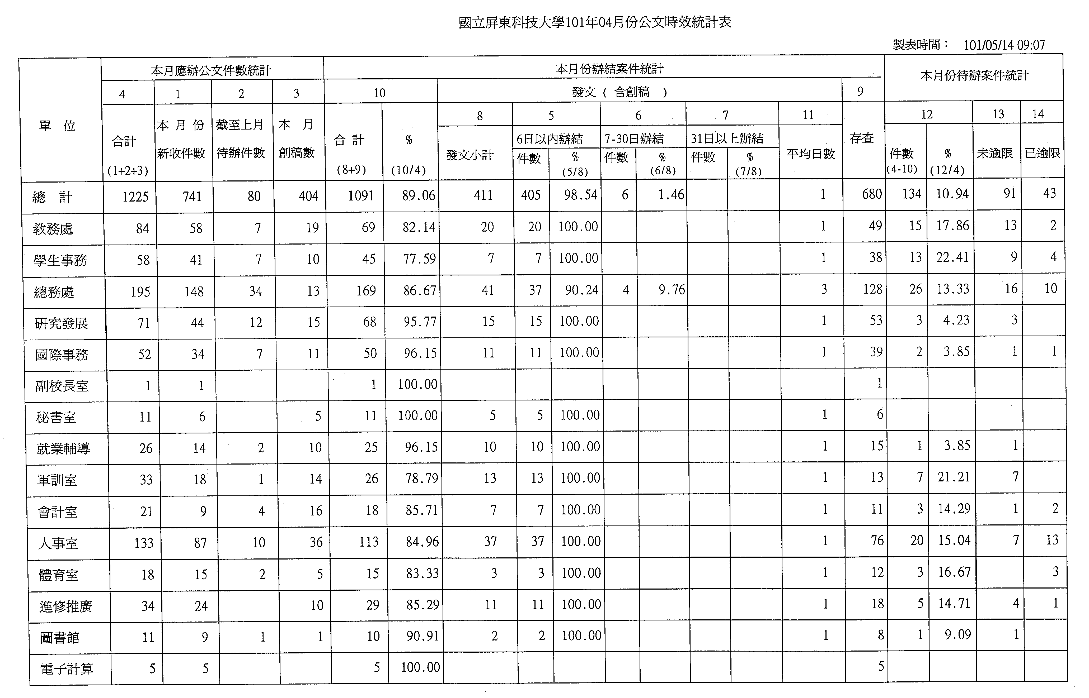
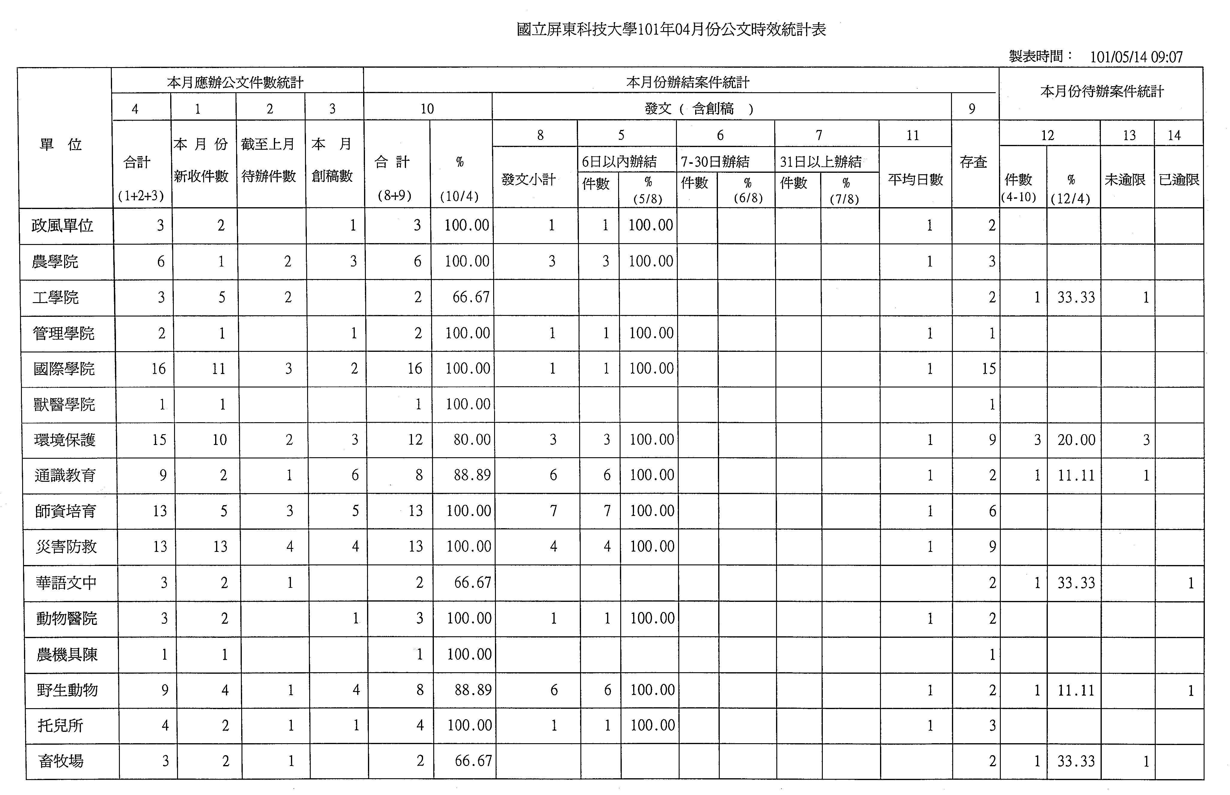
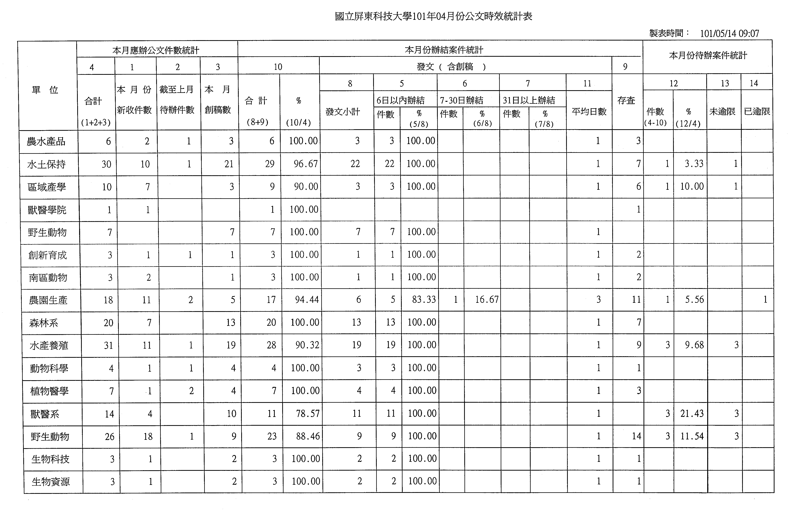
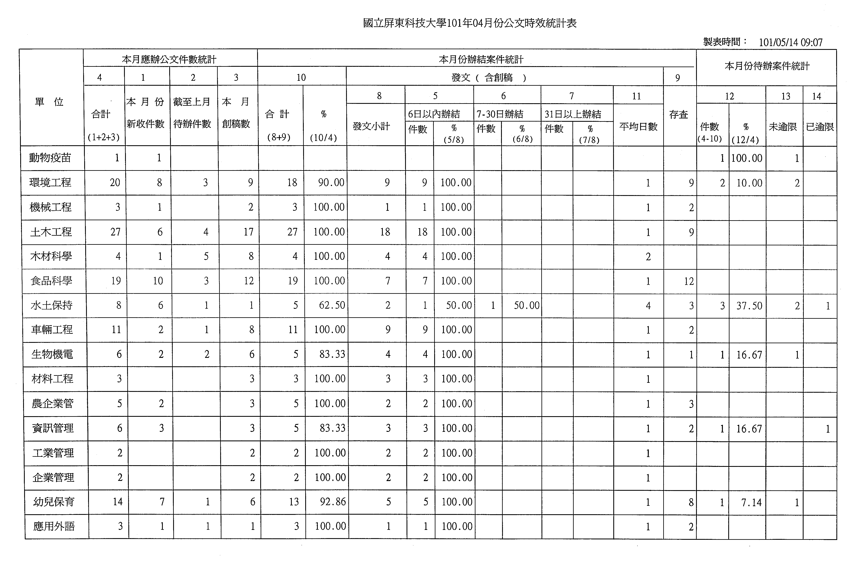

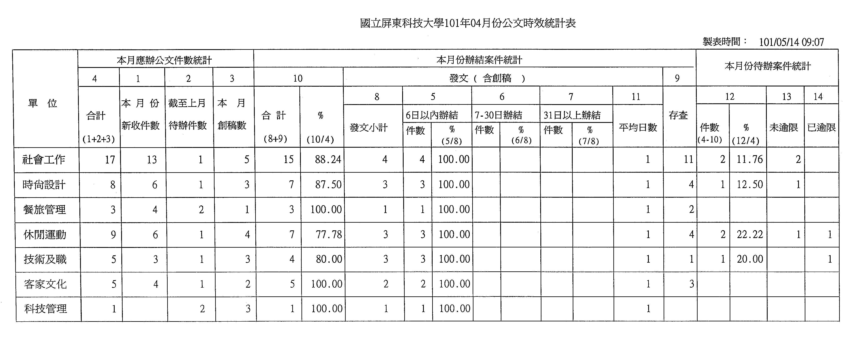
秘書室行政會議（5月）工作報告
(101.04.26.-101.05.16.)

◎重要紀事(chronicles)
101年05月04日 |  | 馬英九總統下午由總統府曾永權秘書長、劉寶貴副秘書長、國安會鍾堅諮詢委員、經濟部能源局歐嘉瑞局長、農委會陳保基主任委員、畜牧處許桂森處長、教育部王作臺主任秘書、技職司蕭玉真專門委員、立法院蘇清泉立法委員、行政院南部聯合服務中心田青益副執行長等貴賓陪同蒞臨本校；由本校主管會報主管列隊歡迎；在戴昌賢副校長陪同下，搭乘車輛工程系學生研發的多功能智慧型輕型電動車繞行校園，馬總統說，電動車節能減碳「是世界的趨勢」。隨後馬總統進入貴賓室與本校主管會報主管合影留念、戴副校長代表致贈校景瓷盤、陳副校長代表致贈本校農園系教師團隊研發蘭花盆栽；馬總統並以「屏科農耀」題字鼓勵本校隨後馬總統以「綠能新世代、產業新行動(Green energy for the next generation, new initiatives in industry.)」為主題演講，馬總統說，他要打造台灣為節能減碳島，並承諾2025年台灣二氧化碳排放量要減到2000年的水準。馬總統指出，台灣的光電、LED等綠能產業，走在世界前面，但二氧化碳排放量排名全球第18名，台灣是重要新興經濟體，若再不減碳，總有一天會被譴責，強調節能減碳不是個人私德，而是公德的問題，更是國家的政策。馬總統並與本校材料工程系三年級游皓麟同學、工業管理系四年級江俐瑋同學、木材科學設計系二年級西賽同學等3位代表同學互動問答座談；並與台下同學交流互動談論，節能減碳要如何落實生活中？馬總統說，除非很熱，他1天才開1、2小時冷氣，通常他只吹電風扇，他也鼓勵學生在生活上，盡量做到環保、節能減碳，例如隨身攜帶環保袋或隨手關燈等，他也特別讚許獸醫系魏寧韋同學，將節能減碳實踐於生活。魏寧韋回答馬總統提問「如何節能減碳？」魏寧韋從包包中掏出平常都會蒐集小的塑膠袋，這樣買東西就可以不用再購買袋子，平常也會使用環保筷。劉信良同學提問，最近物價上漲，原來只要新台幣5、60元便當，就可以吃得很飽，現在都吃不飽，學生問總統，「物價上漲，政府是否有配套措施？」馬總統說，為穩定物價，這次電費調漲，沒有一次漲足，分3階段，就是讓廠商的衝擊不要太大，並且藉機哄抬物價；他一再強調，台灣不是生產原物料的國家，若整個發電成本不斷增加，電費不漲，將變成用電少的補助用電多的，反而不公平，最後馬總統在2千多位師生夾道歡送下離開本校。
101年05月08日 |  | 民進黨前主席蔡英文教授應本校學生畢聯會邀請蒞校專題演講—「年輕人的公共參與」；下午蒞校由古校長連同主管會報主管歡迎並舉行座談；蔡前主席並以「屏科大：台灣農業重鎮」題字鼓勵本校，隨後前往述耘堂對1200多位師生進行40分鐘的演講，蔡前主席講演指出年輕學子參與公共議題之重要性，闡述年輕人的公共參與對國家之重要性，並鼓勵年輕世代站出來參與公共事務，為權益發聲，藉由青年對社會的熱情、對公共議題的想法與觀點，進而關懷社會國家的未來和世界人類的幸福，對青年學子的成長過程更顯意義深遠，隨後與同學互動問答。古校長致辭時表示，年輕人的公共參與對國家來說是非常重要，藉由對社會的熱情、對公共議題的想法與觀點，關懷社會國家的未來和你我幸福的生活。  本校也非常鼓勵同學們利用所學，積極參與公共事務，從關懷社區到走向世界各地，舉例來說，在2009年八八風災時，屏東許多地區受災嚴重，本校學生基於「人飢己飢、人溺己溺」的同理心，紛紛投入救災工作，發揮志工精神，給予災區民眾溫暖，幫助早日脫離苦難，並從中體認「施比受有福」的真義。  除了關心我們國家社會外，培養青年關懷地球及世界人類的「世界公民意識」亦是同樣重要。本校社工系於100年08月成立國際志工隊前往印尼棉蘭--印尼菩提學校進行展開為期近兩星期的志願服務活動，讓自己與被服務對象的生命共同發光發熱，這也是青年參與公共事務的最佳實證。  蔡英文前主席屏東縣枋山鄉楓港人，畢業於國立臺灣大學法律系、美國康乃爾大學法學碩士、英國倫敦政治經濟學院(LSE)法學博士。曾任民主進步黨第12屆與第13屆黨主席、中華民國行政院副院長、消保會主任委員、陸委會主任委員、立法委員、經濟部顧問、政治大學教授。父親是客家人，母親是閩南人，祖母為排灣族原住民。中華民國史上首位女性、且兼具客家與臺灣原住民血統的總統候選人。2006年12月2日時任行政院副院長時，曾蒞校參加校慶茶會與策略聯盟廠商及創新育成進駐廠商簽約。
101年05月09日 |  | 古校長連同王栢村研發長、車輛系胡惠文老師等人前往新竹與交通大學、財團法人國家實驗研究院國家太空中心共同簽署「前瞻探空火箭研發」合作備忘錄，目前全球尚未有大學團隊以混合式探空火箭系統發射火箭至100公里以上並從事太空科學研究，此項合作計畫是國內外學術領域首見：混合式燃燒推進系統具有安全、綠色、系統簡單、低成本、燃料來源多樣化以及可控制推力的太空推進技術，不僅在學術上具極高價值，透過研發將可提供相當高的比衝、降低燃料使用率。另外，在研發探空火箭的過程中，同時將衍生出多項具極高價值的系統或模組，包含高壓容器、輕量化結構、爆炸螺栓、低成本的混合燃燒推進系統、高溫隔熱材料、分散式航電系統、高速通訊系統、太空級FOG、太空級GPS等，研發成果將可運用於跨研究及民生產業領域。交通大學吳妍華校長表示，這是國內學、研團隊共同研發探空火箭合作的歷史時刻，期盼此項研發合作計畫，能結合國內混合式探空火箭的研究資源做到最大的利用，並提升三方探空火箭研究領域的相關技術和國際能見度，建立學術單位與研究單位互惠合作的指標模式，打造出三方、三贏的策略目標。帶領團隊的交大機械系吳宗信教授說明，交大、屏科大、國家太空中心三方已有多年探空火箭合作經驗，研發成果相當可觀。古校長致詞表示，感謝吳校長的努力來促成這個意義非凡的跨校火箭研發合作計畫，整合了交通大學、屏東科技大學與國加太空中心的人才與資源，成功地為我們國家的太空研究與探索踏出歷史性的一步。為了投入這個研究計畫，屏科大已在達仁林場校區規劃了一個火箭靜推力測試的實驗基地，並將投入大約200萬的建設經費。占地576公頃的達仁林場全都是森林，人跡罕至，是全國最適合進行火箭靜推力測試的場所。未來這個基地不只是提供火箭研發測試，我們也正在規劃推動火箭科學教育研習與觀摩，並結合達仁林場生物多樣性的天然資源，推動科學、生態教育之旅。屏科大過去在動植物方面的研究也頗具成果，未來也希望藉由火箭研發成功，正式跨入太空生物學方面的研究。屆時也一定需要交通大學與國家太空中心的專家來共襄盛舉與支援，讓這個實驗基地發揮科學研究、普科與生態教育的最大功能。感謝在第一線進行火箭研發的老師與學生，他們的努力與堅持不但為我們的太空研究開疆闢土，並為我們的與科學教育建立了最好的典範。
101年05月10日 |  | 古校長假圖書館國際會議廳主持本校100-101年度教學卓越計畫第1次自評會議，邀請校外委員高雄應用科技大學 陳明堂教務長、中山醫學大學營養學系王進崑教授、金屬工業研究發展中心魏嘉民副執行長、樹德科技大學休閒遊憩與運動管理系劉田修教授、虎尾科技大學管理學院蕭育如院長、銘傳大學國際教育交流處劉國偉國際長、國立高雄海洋科技大學水圈學院黃榮富院長、屏東教育大學通識中心簡光明主任、高雄餐旅大學會計室許慧玲組長，及校內委員農園系陳福旗教授、車輛系曾全佑教授、動畜系劉炳燦副教授、食品科學系林貞信教授、環工系陳瑞仁教授、土木系盧俊愷教授、通識教育中心謝政道教授、工管系黃祥熙教授、景憩所毛冠貴教授、野生動物保育研究所裴家騏教授、獸醫學系陳瑞雄副教授、水產養殖系翁韶蓮副教授、葉信平教授、技職所張碧如副教授、通識中心羅慎平副教授、學生議會議長杜少廷同學、副議長廖怡碩同學。就本校執行教學卓越計畫四大主軸(1)強化教學成效檢核計畫、(2)廣化全人教育計畫、(3)深化國際觀計畫、(4)提昇專業特色計畫，進行期中成果審閱書面文件（包含經費、財產、計畫表件及相關成果等），並實地參訪各院及國事處，並舉行綜合座談回饋與建議。
101年05月14日 |  | 教育部前部長吳清基博士應古校長邀請蒞校專題演講—「教育政策發展與優質人力」；吳前部長於去年應邀蒞校參加本校畢業典禮，因行程緊湊未能參觀本校，此次蒞校特由古校長陪同參觀，吳前部長任內補助本校興建毒蛇血清免疫馬場、獸醫系16切電腦斷層掃瞄儀、野生動物收容中心、菇蕈試驗室、圖書館藝文中心等軟硬體設備。
101年05月05日  ｜  101年05月06日 |  | 本校主辦技專校院入學測驗中心「101學年度技術校院四年制與專科學校二年制統一入學測驗」屏東考區試務工作；考場分設屏榮高中61試場及屏東高中44試場，合計4272人應試，圓滿完成試務工作。

◎工作日誌：
校長工作日誌
101年05月09日 | --- | 古校長會見自由作家吳祥輝先生；吳作家應本校通識教育中心邀請蒞校通識講座—「人生五寶—音樂、旅行、運動、閱讀、語言」，吳作家1979年自組「輝煌電影公司」並出品一系列學生電影：  ˙著作：《陰溝裡翻船：揭穿「錯誤的第一步」大騙局》、《獨家新聞：一個記者的心路歷程……》、《吳祥輝選舉學》、《第三社會的想像：超越對抗，共同走向未來》、《我是被老師教壞的：我最感謝的一所學校》、《陪你走中國：一位台灣父親給兒子的畢業禮物》。  ˙小說：《斷指少年》、《拒絕聯考的小子》、《台北甜心》。  ˙國家書寫三部曲：《芬蘭驚艷：全球成長競爭力第一名的故事》、《驚歎愛爾蘭》、《驚喜挪威：台灣的國家記憶、挪威的心靈密碼》  ˙父子三部曲：《陪你走中國》
101年05月10日 | --- | 古校長會見卡達Sovereign Inoclad Contraction and Trading公司(SOTEC)總裁Mr. Al Emadi及總經理Mr. Peter Ward及屏東農業生物科技園區籌備處陳建斌主任等人商談產學合作技術移轉交流等相關事宜。
101年05月10日 | --- | 古校長主持本校學生會籌辦「鳳鳴大武、屏步青雲」第4屆鳳梨文化祭活動開幕式；本校為全國單一校地最大的學校，而這廣大的校地在民國72年遷校以前本為台鳳公司老埤農場，俗話說：「生於斯，長於斯」，身為屏科人不可不知腳底下這片土地的歷史，舉辦第4屆鳳梨文化祭，讓屏科人進一步了解屏科大，增進屏科大師生之情誼。古校長說，卅幾年前，這裡是一望無際的鳳梨田，這也是全國最美的校園，鳳梨更是屏科大的「校果」，舉辦鳳梨文化祭則出自學生會的創意。為表示學校多元發展，開幕式特別邀請餐旅系的周佩萱同學，為大家帶來鳳梨口味的調酒，也請到街舞社及國樂社帶來精彩的表演。由於母親節即將到來，辦理返鄉專車時，學生會提供100顆鳳梨給搭車的同學們，希望可以將代表屏科大的「校果」，藉著母親節返家讓鳳梨成為孝敬母親的「孝果」。學生會於14日到21日舉辦鳳梨傳情，希望藉由校果「鳳梨」作為媒介，表達屏科師生的情誼。
101年05月10日 | --- | 古校長會見財團法人香蕉研究所陳文德董事長及趙治平所長商談籌備國際研討會相關事宜。
101年05月10日 | --- | 古校長前往高雄市金山寺悼唁中國時報吳江泉特派之母逝世致意。
101年05月10日 | --- | 古校長前往長治鄉悼唁本校葉結實專員婆婆胡邱府李老太夫人逝世公祭告別式。
101年05月11日 | --- | 古校長幼時家貧，父母總是借錢為他付學費，為紀念去年辭世的母親，古校長和家人商量後撙節奠儀捐贈新台幣100萬元設立「古呂鳳嬌女士獎學金」，鼓勵本校學業成績優異、攻讀博士班的學生，第1個10萬元獎學金頒給下學期直升博士班的黃阡崧同學，在母親節前夕發出獎學金，古校長感觸良多。古校長說，從小到大，他念書都不必擔心學費，原來父母都向人借錢再辛苦地慢慢還錢，他感念在心，去年母親辭世享壽92歲，家人決定把各界的關心化為對社會弱勢學子的關懷，在屏科大成立「古呂鳳嬌女士獎學金」，鼓勵學業成績優異的有心直升博士班的學生。黃阡崧同學說，父親開計程車，她還有三個姊姊，為減輕家裡的負擔，平日到雞排店、麵店打工，寒暑假也設法工讀賺學費，本想唸完碩士就工作，如今有了獎學金協助，她會全力以赴，直到拿到博士學位。
101年05月11日 | --- | 古校長會見新加坡南洋理工大學休閒運動系王致慶主任商談學術合作交流事宜。
101年05月12日 | --- | 古校長連同財團法人福智文教基金會社工人員於本校生態湖進行「感恩、種樹、減碳、保護地球盡一份心力」植樹活動。
101年05月14日 | --- | 古校長會見本校姊妹校福建農林大學林文雄副校長等人商談兩校進一步的學術合作交流事宜。
101年05月14日 | --- | 古校長假圖書館一樓中庭主持本校農園系楊月玲老師油畫個展開幕活動；楊老師從小喜歡塗鴉，國中、高中、大學時期也偶爾會到美術畫室跟著其他學員一起畫畫，重拾畫筆是在多年後與本校幾位好友，每週一個晚上跟師院美術系學生塗塗抹抹，學生畢業也離開屏東了，後轉到屏東畫室王耀瑞老師處，繼續每週末2小時的揮灑樂趣，10餘年來因而累積了成果！王老師指導學生自訂繪畫的題材，從靜物、人物、到旅行時拍攝的風景，讓楊老師能為生活增添樂趣，為回憶妝點色彩。今年八月一日楊老師要退休，特舉辦油畫個展，整理這些年的畫作，檢視自己的習畫歷程，與大家分享繪畫的樂趣。
101年05月15日 | --- | 水保系唐琦主任面見校長報告水保系館中庭景觀規劃事宜。
101年05月15日 | --- | 生機系苗志銘主任面見校長報告生機系館空間規劃事宜。
101年05月15日 | --- | 慈濟公德會劉佳勛先生等人拜會古校長商談辦理幹細胞捐贈宣導活動事宜。
101年05月15日 | --- | 古校長邀集各學院院長、副院長研議各學院副院長，如何協助推動國際化等相關事宜。
101年05月15日 | --- | 古校長會見立法院邱志偉立委商談產官學有機農業合作事宜。
101年05月16日 | --- | 古校長前往台南悼唁宏明工業股份有限公司王岳山董事長逝世致意。
101年05月16日 | --- | 古校長會見澳門科技大學國際旅遊學院賴嘉偉副院長商談兩校學術合作交流事宜。
101年05月16日 | --- | 古校長主持本校100學年度水上運動會開幕式，此次共有280位巷教職員工生報名參加比賽。
行政副校長工作日誌
101年04月21-28日 | --- | 陳副校長朝圳赴英國代表本校出席「2012台英國際研發合作會議」。
101年05月16日 | --- | 陳副校長朝圳赴臺北出席國科會能源國家型科技計畫102年度綱要計畫初審會議。
學術副校長室工作日誌
101年4月25日 |  | 戴昌賢副校長與劉英偉主任秘書、陳桂琴秘書、楊勝任總務長、邱家良組長及謝俊水專員討論接待馬總統英久蒞校演講籌備事宜。
101年4月25日 |  | 戴昌賢副校長應邀至國防大學理工學院擔任博士生論文口試委員。
101年4月26日 |  | 戴昌賢副校長代理主持本校101年度第3次(第163次)行政會議。
101年4月26日 |  | 戴昌賢副校長與蘇瑪俐 Sumalee C. KSC (Kalasin campus),RMUTI、納維才 Wutti R. KSC, RMUTI、何德查 Adcha H. KSC, RMUTI、曾珍珠 Cheunjit C, (Sakonakorn Province) Kasetsart University、Supparin Mahasawasde, (Sakonakorn Province) Kasetsart University等5位泰國學生座談，瞭解國際志工至海外服務相關事宜。
101年4月27日 |  | 戴昌賢副校長接待泰國蘭實大學生技所所長Dr. Varaporn Laksanalamai及副所長Assistant Professor Benjarak Vayupharp蒞校參訪。
101年4月27日 |  | 戴昌賢副校長出席南台科技大學假本校行政大樓第一會議室舉辦之101年度教育部「友善台灣-國際學生接待家庭專案計畫」屏東接待家庭培訓計畫開幕致詞。
101年4月27日 |  | 戴昌賢副校長受邀參加由行政院施明豪政務顧問假高雄圓山大飯店舉辦之「蕭萬長副總統感恩茶會」。蕭萬長副總統服務公職50年，即將在今年5月20日退休，特辦理茶會感謝蕭副總統過去對台灣經濟的努力與奉獻。
101年4月28日 |  | 戴昌賢副校長代理校長出席馬總統英九於南台科技大學與6所典範科技大學校長座談會。
101年4月28日  ~4月29日 |  | 戴昌賢副校長出席本校假國立體育大學舉辦之「101年學生宿舍幹部研習訓練」。
101年4月30日 |  | 本校參加101年全國大專運動會選手於行政大樓門口接受戴昌賢副校長授旗，戴副校長勉勵本校選手在今年的運動會中能旗開得勝，榮獲佳績。。
101年4月30日 |  | 戴昌賢副校長主持101年度第1次教師參加國際學術會議補助審查會議。
101年4月30日 |  | 戴昌賢副校長出席四技統一入學測驗校內協調會議。
101年4月30日 |  | 戴昌賢副校長主持本校申請國科會補助101年度大專校院獎勵特殊優秀人才措施方案全校說明會。
101年4月30日 |  | 戴昌賢副校長代理主持本校於圖書館國際會議聽舉辦之100學年度第2學期全校導師會議暨導師知能研習會議。
101年5月2日 |  | 戴昌賢副校長參加本校第七次教學卓越管理委員會議。
101年5月3日 |  | 戴昌賢副校長主持體育室與休閒運動保健系有關設置飛輪教室空間協調會議。
101年5月3日 |  | 戴昌賢副校長接待上海師範大學代表團叢玉豪副校長等一行8位貴賓蒞校參訪。
101年5月3日 |  | 戴昌賢副校長接待Kasetsart University Mrs. Hathairat Rimkeeree教授等一行蒞校參訪。
101年5月4日 |  | 戴昌賢副校長代理校長出席於義守大學舉行之101全國大專院校運動會開幕典禮。
101年5月5日  ~6日 |  | 戴昌賢副校長擔任101學年度四技二專統一入學測驗屏中考場主任。
101年5月7日 |  | 吳清基前教育部長、技職司李彥儀司長、技職司3科蕭奕志科長帶領6所區域產學合作學校校長及研發長拜會台北市電腦商業同業公會，戴昌賢副校長與王栢村研發長代表本校出席，會中討論學校與公會間技術研發及人才培育合作，期達成產學合作、廠商提供學生實習機會之目的。
101年5月8日 |  | 戴昌賢副校長出席本校第一組群職員101年1-4月考績初評會議。
101年5月8日 |  | 蔡英文女士受學生會邀請蒞校演講，戴昌賢副校長陪同校長及主管們與蔡女士一起會餐。
101年5月10日 |  | 戴昌賢副校長主持本校100學年度第2學期第2次教師評審委員會議。
101年5月14日 |  | 戴昌賢副校長至演藝廳聆聽教育部前部長吳清基博士講演「教育政策發展與優質人力培育」。
進修推廣部工作報告
一.進修教育組
（一）學藉
1、101學年度轉系申請，訂於101年5月21日至5月25日受理申請，請學生於申請規定期限內提出申請。
2、應屆畢業生之學位證書領取時間101年6月15日畢業典禮完成後，領取地點各系辦公室。
（二）課務
1、進修推廣部暑修申請，自6月1日起至7月1日，至教育組申請逾期不受理。申請網站表單下載(暑期開班學生申請表)彙整後開班。
2、100學年度第2學期進修推廣部大班教學助理助學金申請截止至5月9日。
3、100學年度進修推廣部兼任教師鐘點核算完畢，已造冊送各系所審核訖。
（三）成績：
1、核算100學年度應屆畢業生學業成績優良前三名，並製發獎牌於畢業典禮致頒。
2、100學年度第2學期畢業考於5月21日至5月27日，俟任課老師登錄完畢後核算可畢業學分，畢業生證書領取時間101年6月15日畢業典禮完成後，領取地點各系辦公室。
3、畢業班學生提出課程停修申請單截止(4/27)。非畢業班學生提出課程停修申請單截止(5/25)。
4、低修同學待該課程修畢，任課老師將成績單送到進修推廣部經審查合乎畢業資格後即可領取（預定101年7月15日以後）。
（四）綜合業務：
1、101學年度產學四技學士專班招生考試，計183人報名(農園生產系82人，食品科學系52人，農企業管理系49人)，於101年4月28日考試完畢，到考182人，農企業管理系1人缺考，考試全程秩序良好，無任何違規情事發生。
2、101學年度申辦產學攜手合作計畫動物科學與畜產系、精緻餐旅恆春班、食品科學系及時尚設計專班，己於4月30日如期將審查修改後申請書寄送臺灣師範大學。

二.學生事務組
1、辦理100學年優良導師評選作業，目前推薦單位計農、工、管、人文學院等四單位，預計五月底配合學生諮商中心實施評選。
2、辦理100學年第2學期導師知能研習會議，已於4月30日於本校國際會議廳研習完畢，共有26位導師參加。
3、辦理100學年畢業班操行前三名之名單及獎狀相關事宜。
4、管制各班按時實施班會及繳交會議紀錄。
5、完成100學年第2學期學生就學貸款作業。
6、持續辦理休（退）學學生緩徵、儘召原因消滅作業。
三.總務組
1、100學年度第2學期就貸生加退選學分費需退費之學生，已於4月27日退入學生個人帳戶。
2、100學年度第2學期補繳學分費差額至4月30日截止尚有225人未完成繳費，為方便學生繳納學分費差額，總務組將於5月2日至5月18日再次向一銀申請開放網路繳費單下載，並發通知及未繳費名單於系所辦，協助催繳。
3、持續辦理100學年度第2學期休、退學學生退費。
4、管理維護進修推廣部網站。
四.推廣教育及服務組
（一）學分班及非學分班
1、100學年度第2學期隨班附讀總收入為52萬6仟元，班數為37班，53人次。
2、100學年度第2學期學分班收入預計為1,798,780元，班數為10班，116人。
3、辦理農企系-組織理論及管理(校本部)結訓作業及食品行銷(城中區)、(花蓮班)招生作業。
4、恒春-行銷管理專題碩士學分班及台東-土木系碩士學分班招生作業。
5、轉譯醫學及農學人才培育先導型計畫-禽畜產業領域夥伴學校計畫招生作業。
6、05月07日至高雄南區職訓中心參與『101年下半年度產投方案研提計畫說明會』。
7、05月26日辦理「犬隻服從訓練與行為矯正班」結訓作業，共12人結訓。
8、課程方面：
5月份有非學分班4班（休閒農業經營管理班16人、有氧舞蹈班8人、體適能瑜伽A班8人、體適能瑜伽B班8人）、和社工學士學分班2班（社會團體工作13人、人類行為社會環境10人）在城中區授課。
9、場地租借方面：
5月份有8個校內單位、和12個校外單位借用本大樓之場地。
校內單位—財金所（2班）：投資學原理、高等財務專題
農企業管理系：消費者行為分析
企業管理所：談判學
休保系：特殊需求族群健康促進專題研究
工管系：高等工程經濟
土木系：坡地災害學
管理學院：EMBA聯誼會
校外單位：中國生產力中心、正修科技大學、訊聯生物科技公司、再生緣生物科技公司、屏東國際英語演講勵進會、雅芳化妝品公司、美強生營養品公司、醴醐有限公司、廣和月子餐公司、屏東縣飛雁發展協會、郭敦芳老師、群宏整合行銷有限公司
4月份場地租借使用共420個小時（含校內、外單位）
10、其他方面：
城中區於5月11日～6月9日於1樓展示空間舉辦「旅人的空間」攝影作品展，誠摯迎接各界愛好攝影藝術的朋友們欣賞與指導。
（二）農推會
1、101年4月28日於屏東教育大學協助辦理有機農夫市集週年慶活動。
2、於101年4月20日前往潮州鎮農會果樹產銷班第31班辦理輔導諮詢會議。
3、前往高雄、屏東雞舍及養豬場等輔導安全飼養措施。
4、101年4月17日輔導宏益冷凍食品HACCP驗證。
5、101年4月23日輔導台畜公司輔導豬肉品質管理。
6、訂於101年5月29日於本校辦理區域性農業推廣聯繫會議。
7、辦理農漁經營技術輔導與諮詢會議及服務45次。
8、蒐集編印推廣電子通訊刊物與電子技術手冊資料。
（三）校園導覽
1、101年4月止共66個團體參觀，參觀人數共3,359人。
（四）其他
1、執行100-101年度教學卓越計畫「1.1.4強化推廣教育內涵」並依計畫辦理各項工作及進度報告。
(1)修正推廣教育非學分班課程地圖資訊。
(2)強化推廣教育課程地圖非學分班部份。
(3)辦理推廣教育招生文宣24次，期能提升推廣教育修讀人次。
(4)製作推廣教育及服務電子報第71期及推廣教育課程宣傳，並寄發e-mail、貼公佈欄及刊登校園搶先報。
(5)前往台東、恆春、屏東等辦理推廣教育說明會計5場次。
2、準備5月9-11日100-101年度教學卓越計畫期中成果展暨自我評鑑會議相關資料。
3、撰寫進修推廣部、農業推廣委員會、校園導覽、推廣教育等網頁及網站維護管理。

國際事務處工作報告
國際學生組
日 期 | 工 作 項 目 | 辦理單位
4月1日~ | PingTech Newsletter 彙編 | 國際事務處
4月1日~ | 辦理「2012亞太教育者年會」各項經費核銷 | 財團法人高等教育國際合作基金會（FICHET）  國際事務處
4月24日 | 轉知外國學生參加「泰國潑水節」活動 | 熱農系  國際事務處
4月25日 | 轉知外國學生參加「葡萄公主選拔大賽」活動 | 國際學院  國際事務處
4月26日-  5月4日 | 協助安排外籍生代表西賽於「馬總統與青年有約」與馬總統座談 | 秘書室  國際事務處
4月26日 | 轉知外國學生參加「馬總統與青年有約」活動 | 秘書室  國際學院  國際事務處
4月27日 | 協助辦理「友善臺灣-國際學生接待家庭計畫」培訓活動 | 國際學生接待家庭計畫辦公室  國際事務處
4月29日 | 接獲外國學生來電告知熱農系大學部一年級吉里巴斯籍德苗梧於慧齋宿舍酒醉失控，驚擾宿舍住民，經值班教官徐東儀及其他外國學生協助，將德生緊急送至佑青醫院。醫生判斷原因為飲酒過量所致，要求住院觀察 | 佑青醫院  軍訓室  國際學院  國際事務處
4月30日 | 協助聯繫熱農系大學部二年級巴拿馬籍葉希兒，葉生於4月28日及29日於台北馬偕醫院因腸胃不適急診，依醫囑回診健康檢查，之後留在台北休養，訂於5月7日回診。葉生因身體狀況好轉，於5月5日先返回屏東。協助學生處理請假事宜，聯繫熱農系並通知國際學院學生情況，追蹤學生健康狀況，並告知學生學生團體保險理賠申請程序 | 熱帶農業暨國際合作系  國際學院  國際事務處
4月30日 | 請慧齋宿舍德苗梧室友三人及其他外籍生說明德苗梧事件當天發生情況，德苗梧週日清晨約6點由朋友騎摩托車送回宿舍，身上酒味濃厚，不願就寢，開始吵鬧，隨後脫衣先於室內之後跑出室外走廊尖叫怒罵。宿舍住民皆躲在室內不敢出門，無人能制止，外國學生陳湘芝及李玉萍、肯佳納、安歇爾等人聯繫國際事務處及教官室處理，之後由外國學生庶莉及笛艾梅等人協助德苗梧搭乘救護車送醫。  經德苗梧室友協助至宿舍整理德生個人物品，與徐曉峯教官及國際學生輔導辦公室胡維心小姐至佑青醫院探視德苗梧。與主治醫師施養賢醫師面談，醫師建議學生遠離有飲酒習慣的同儕，建立更廣的人際關係，以其他方式舒壓，或者與心理諮商師面談。與學生會面時，因用藥治療所以相當疲倦，但意識清楚，且希望能返校上課。學生對於自己的行為相當後悔，覺得無地自容。預訂回診日期為5月4日。 | 佑青醫院  國際學院  軍訓室  國際事務處
5月1日~ | 轉知外國學生參與「友善臺灣-國際學生接待家庭計畫」5/26辦理之南區文化體驗活動 | 國際學生接待家庭計畫辦公室  國際學院  國際事務處
5月2日 | 與徐曉峯教官及國際學生輔導辦公室戴廣薇小姐至佑青醫院，協助德苗梧辦理出院，告知學生辦理學生團體保險理賠申請程序。陪同學生至熱帶農業暨國際合作系與導師方中宜老師會面，決定住宿去留問題，要求學生必須提供外宿地址及房東電話。學生搬出宿舍與吉里巴斯籍學生同住，健康狀況良好 | 佑青醫院  國際學院  教官室  國際事務處
5月3日 | 參加籌建境外生學生宿舍會議 | 生活輔導組  事務組  國際事務處
5月3日 | 聯繫學生德苗梧及國際學生輔導辦公室，了解德苗梧5月4日回診如何安排，提醒學生申請診斷書。德苗梧最後由朋友協助至佑青醫院回診 | 國際學院  教官室  國際事務處
5月4日 | 參加「101年第1次大專校院外國學生承辦(輔導)人員研習」 | 教育部  逢甲大學  國際學院  國際事務處
5月8日 | 處理僑外生課業輔導員工讀金請領作業 | 文藻外語學院  國際事務處
5月9日 | 參加「邁向國際化─外籍生在台相關事宜聯合座談會」 | 外交部南部辦事處  國際事務處
5月10日 | 報告外交部臺灣獎學金承辦人德苗梧事件 | 外交部  國際事務處
5月11日 | 聯繫生活輔導組及教官室，處理德苗梧事件相關人員獎懲申請 | 生活輔導組  教官室  國際事務處
5月11日 | 提交「2012亞太教育者年會」成果報告書及經費報告表至財團法人高等教育國際合作基金會 | FICHET  國際事務處

國際合作組
日 期 | 工 作 項 目 | 辦理單位
4月2-7日 | 赴泰國曼谷協助辦理2012亞洲教育者年會 | 國際事務處  FICHET基金會
4月9日 | 日本奈良產業大學渡邊邦博教授返國 | 國際事務處  技職所
4月18日 | 印尼菩提心基金會黃師姐蒞校參訪洽談合作事宜 | 國際事務處  木材科學與設計系
4月20日 | 4位泰國Kasetsart大學交換學生至食品系進行短期交換 | 國際事務處  食品科學系
4月27日 | 泰國蘭實大學生物科技系主任等2人來訪 | 國際事務處  生物科技系
5月4日 | 上海師範大學叢玉豪副校長等7人來訪 | 國際事務處
5月7日 | 孫明賢董事長及浙江省新農村建設促進會考察團17人來訪 | 國際事務處  農企業管理系  段兆麟教授
5月7日~ | 聯繫印尼大學(Universitas Indonesia)查詢並匯整世界綠色大學評比(UI GreenMetric) 相關資料及問卷 | 印尼大學  國際事務處
5月7日~ | 籌備東南亞農業大學校長論壇，構思作業流程及計畫書 | 臺灣大學  國際事務處
5月9日 | 泰國Rajamangala University of Science and Technology Lanna 教師3名來校進行短期交流 | 國際事務處  生物科技系  食品科學系  農園生產系
5月14日 | 福建農林大學副校長等10人來訪 | 國際事務處  工學院  農學院
5月16日 | 澳門科技大學國際旅遊學院副院長等2人來訪 | 國際事務處  餐旅管理學院

兩岸暨僑生事務組
日 期 | 工 作 項 目 | 辦理單位
4月20日 | 辦理一般僑生教育部補助之清寒僑生助學金事宜 | 國際事務處
4月27日 | 協助海青班農園生產科馬來西亞籍學生葉欣盈購買機票及辦理重入國申請，使學生順利返鄉奔喪 | 移民署屏東服務站  農園生產系  國際事務處
4月23日 | 辦理100學年度第2學期全體僑生期中會員大會 | 國際事務處  僑生聯誼會
5月1日 | 至台北僑委會出席31期海青班僑輔人員講習會 | 僑務委員會  國際事務處
5月4日 | 至台北僑委會出席32期海青班修訂招生簡章會議 | 僑務委員會  國際事務處
5月2日 | 規劃2012台灣馬來西亞高等教育展事宜 | 教育部  國際事務處
5月7日 | 辦理100學年度僑委會補助本校應屆畢業僑生學行優良獎學金 | 國際事務處  僑務委員會
5月7日 | 本校農園系馬來西亞僑生劉彥彤榮獲僑委會101年度受理捐贈僑生獎學金5000元整 | 國際事務處  僑務委員會
5月19日 | 辦理一般僑生101年自強康樂活動，地點彰化、鹿港地區 | 國際事務處

圖書館工作報告
採編組
一、本月中、西文圖書採購，總計西文圖書493冊，請購1,199,218元；中文圖書1,638 冊，請購545,149元。
二、本月中、西文贈書總計652冊，皆已完成編目，上傳自動化系統。
三、移交典閱組新書展示465冊。
四、本館於4月23日接獲林慈幼小姐捐贈購書新台幣2仟元，除繳納校務基金外，並立即於本館網頁之搶先報上發文表達誠摯之感謝。同時也鄭重呼籲全校教職員工生，本著愛惜公物的精神，勿任意割毀或撕裂圖籍，影響他人使用之權益。
五、環工系退休林俊光老師贈送中文圖書1，149 冊。
典閱組
一、依據「圖書館借書閱讀獎勵辦法」，統計100.11.1〜101.04.30期間，學生借書排行前5名，名單已揭曉，得獎名單公告於校園搶先報及圖書館網站，並通知得獎同學領取500元圖書禮券。
二、本學期（100-2）「經典非專業類書籍」閱讀心得比賽，已於4月30日截止收件，計收282件作品，已列出清單併作品移送通識中心評選。
三、統計1－4月份圖書館進館人次49,924次，借書人次16,743次，借閱圖書40,287冊。
視聽資訊組
一、媒體資源、器材、教材之流通借閱服務，自101.4.1至101.4.30媒資借閱，總計借閱片數1,629片，借閱人數3,969人次。
二、本年度第二批視聽資料已採購入館並公告周知，共購入影片68部（含VOD版2部）提供賞閱。
三、持續調查讀者需求的視聽媒體資料，在經費額度內進行採購。
四、於本組入口放置「MOD隨選視訊系統」大型宣傳海報，提升MOD隨選視訊系統使用率，4月份該系統使用量為1,739人次，較上月份增加565人次。
五、協助蒐集及製作藝文中心各檔期展覽資料。
六、視聽設備改善與保養維護：
1、中庭小團體視聽區增設耳機分接頭，以滿足日益增加之團體視聽欣賞需求。
2、2樓視聽設備保養維護。
七、資訊工作：
1、執行南區教學資源中心圖書館數位典藏分享計畫。
2、持續執行教育部卓越計畫圖書館數位典藏系統建置。
3、舉辦推動電子書使用海報設計比賽，提高電子書使用率。
4、統計各系、所可使用電子資源（電子資料庫及電子期刊）清單 。
5、整合圖書館數位典藏館與學校機構典藏系統合一 。
6、規劃建置數位典藏館校史館各單位重要記事網頁。
八、國際會議廳場地使用及管理：
101.04.09 100學年度第2次圖書委員會
101.04.17 100學年度第2學期「自我評鑑」研習
101.04.24 「農村社會寧靜革命」演講
101.04.30 導師會議暨知能研習
九、視聽教室使用及管理：
101.04.02 植醫系上課
101.04.07 資管系上課
101.04.11 休保系上課
101.04.23 時尚系上課
101.04.27 畜產系上課
十、電腦教室：
101.04.10 圖書館導覽講習
十一、藝文中心
1、101.4.01~101.4.30辦理「藍黃玉鳳油畫個展」（藝文中心A館），共計1,926人次參觀。
2、本學期每星期二上午，及星期四上午、下午、晚間屬上課時段。
每星期二上午第一〜四節及每星期四下午第九〜十節【音樂人生】
每星期四上午第一〜四節【舞蹈概論】
每星期四下午第九〜十節【音樂表演藝術】

人事室工作報告
依現行本校各系(所、中心、室)教評會設置辦法規定，系教評會審議教師聘任、升等案，委員應具有評審資格，如委員人數未達5人，系主任應簽請院長遴聘適當人選補足之。爰各系依前開規定遴聘委員審查教師、升等案件時，為符合「不得低階高審」之規定，遇有因評審資格不符致委員人數未達五人時，同時另行籌組系教評會，即同一期間因審議不同職級，卻有不同組成委員之教評會，恐造成適法爭議及執行的困擾。案經本校各系(所、中心、室)教評會設置辦法業經本校100年9月29日100學年度第1學期第1次教評會審議討論並決議，修正系教評會委員應有五人以上具教授資格，若委員人數未達規定時，遴聘校內、外適當人選補足之，並配合刪除本校專任教師遴聘作業要點備註「系教評會審議新進教師聘任案，至少應有委員五人組成(低階不得高審)，其人數不足者，應依本校合聘教師辦法規定簽聘合聘教師審議教師聘任事宜」之文字，該修正案並自101學年度實施。茲此，本室將於五月底前逕依前開會議決定修正各系所教評會設置辦法，並公告於本室網站--「教評會設置辦法」，各系所請自行上網下載相關規定，並依前開規定遴聘101學年度系所教評會委員。

體育室工作報告
項次 | 日期 | 內容 | 備註
1 | 04/01-04/20 | 100學年度水上運動會報名
2 | 04/05-04/06 | 羽球地墊整修
3 | 04/06 | 向ISSN法國總會線上申請屏東科大體育學刊ISSN碼
4 | 04/06 | 撰寫屏東科大體育學刊創刊詞相關簽呈
5 | 04/07 | 協會屏東教育會辦理健走 | 借用體育館南大門
6 | 04/07 | 泳池渦旋馬達軸封更新維修
7 | 04/09 | 發送刊登通知於屏東科大體育學刊第一期投稿作者
8 | 04/09 | 游泳池相關告示牌廠商評估及規畫設計
9 | 04/13-04/17 | 填報水運會各組工作人員
10 | 04/16-04/18 | 與印刷公司校稿屏東科大體育學刊刊物內容
11 | 04/17 | 辦理教育部調查學生參與運動情形問卷
12 | 04/19 | 召開100-2第2次室務會議 | 100學年度教師評鑑預審小組
13 | 04/19 | 撰寫屏東科大體育學刊刊登費收入等報銷事宜簽呈
14 | 04/20-04/24 | 編排水運會秩序冊
15 | 04/20 | 排定101-1及101-2體育課程表
16 | 04/23 | 游泳池新增中午開放時段使用
17 | 04/24 | 召開100-2第1次室教評會議 | 審議100學年度教師評鑑及101-1兼任教師案
18 | 04/24 | 屏東科大體育學刊20本印製完畢
19 | 04/25 | 回覆ISSN法國總會，屏東科大體育學刊正式出刊的相關資料
20 | 04/25 | 召開101年全大運行前會議
21 | 04/25 | 調查各運動代表隊100學年度畢業生運動卓越獎提名名單
22 | 04/25 | 公告申請本校100學年度運動績優選手獎助學金
23 | 04/27 | 辦理101年全大運代表隊出賽借支款
24 | 04/27 | 辦理101年全大運隊職員及選手出賽公差假
25 | 04/27 | 送交大專體總補助棒球組訓級年度培訓計畫成果報告
26 | 04/27 | 召開100學年度水上運動會領隊會議
27 | 04/30 | 舉行101年全大運本校代表隊授旗典禮
28 | 04/30 | 送交教育部補助啦啦隊安全防護地墊計畫成果報告
29 | 04/30 | 水運會秩序冊定稿及送印
30 | 04/06-04/20 | 武潭國小游泳課校外教學 | 每週五
31 | 04/07-04/28 | 泳池水質清潔維護 | 每週六
32 | 04/11-04/25 | 黎明國小游泳課校外教學 | 每週三
33 | 04/17-04/24 | 新生國小游泳課校外教學 | 每週二
34 | 04/01-04/30 | 體育室所轄各場地借用場次：
  場地名稱 | 數量
  籃排球場 | 95
  羽球場 | 66
  技擊教室 | 15
  籃球場(外) | 69
  排球場(外) | 43
  富力克網球場 | 3
  舞蹈教室 | 46
  桌球室 | 5
  攀岩場 | 1
  田徑場 | 65
  壘球場 | 4
  噴水池 | 9
  體育館西門 | 95
35 | 04/01-04/30 | 體適能中心101年4月份辦證張數：0張(限150人額)  體適能中心101年4月份使用人次：763次  ※使用人次統計：  1.學 生：566次  2.校 隊：181次  3.教職員： 13次  4.校 友： 3次  5.健美社： 0次
36 | 04/01-04/30 | 游泳池101年4月份營運報告：  總入池人次：6822 人次  - 購票別人次：  1.年、月票人數次： 191人次  2.回 數 票 人 次： 387人次  3.團 體 票 人 次： 368人次  4.單次購票人次： 1151人次  5.泳課免費學生數： 4725人次  二、入池人次分類：  1.教 職 員 工： 44人次  2.校 內 學 生： 6307人次  3.校 外 個 人： 103人次  4.校 外 團 體： 368人次  三、101年4月校外團體計有：武潭國小、黎明國小、  新生國小
101年全國大專校院運動會成績一覽表

隊別 | 項目 | 姓名 | 成績 | 名次 | 系別
游泳 | 一般男子組200M仰式 | 郭仲軒 | 02:43.63 | 第8名 | 休保系
游泳 | 一般男子組50M仰式 | 郭仲軒 | 00:31.11 | 第5名 | 休保系
游泳 | 一般男子組100M蛙式 | 吳宗憲 | 01:15.08 | 第6名 | 森林系
游泳 | 一般男子組200M蛙式 | 吳宗憲 | 02:50.90 | 第5名 | 森林系
游泳 | 一般男子組50M蛙式 | 吳宗憲 | 00:33.34 | 第6名 | 森林系
游泳 | 4*100M自由式接力 | 陳建國  吳政憲  郭仲軒  李 翰 | 04:06.56 | 第8名 | 休保系  森林系  休保系  獸醫系
田徑 | 一般男子組標槍 | 張毓晏 | 53.49M | 第3名 | 休保系
田徑 | 一般男子組鐵餅 | 陳詩涵 | 34.81M | 第3名 | 機械系
田徑 | 一般男子組200M | 西 賽 | 22.80 | 第4名 | 木設系
田徑 | 一般女子組鐵餅 | 徐亦薇 | 29.00M | 第1名 | 餐旅系
田徑 | 一般女子組鐵餅 | 宋郁儀 | 25.97M | 第4名 | 材料系
田徑 | 一般女子組1500M | 陳雅筠 | 05:33.83 | 第5名 | 休保系
田徑 | 一般女子組800M | 陳雅筠 | 02:36.47 | 第5名 | 休保系
田徑 | 一般女子組鉛球 | 宋郁儀 | 11.74M | 第2名 | 材料系
田徑 | 一般女子組團體錦標 |  |  | 第6名
跆拳道 | 一般男子組80公斤 | 李易昇 |  | 第3名 | 車輛系
跆拳道 | 一般女子組53公斤 | 陳怡慧 |  | 第5名 | 休保系
木球 | 一般女子組 | 林靜宜  楊子瑩  匡欣慧  段 忻  高珙華  黃惠叡 | 744桿 | 第5名 | 休保系

本屆共計165所大專院校參賽，
本校1金1銀3銅總成績排名56名。

研究發展處工作報告
【研究推動組】
◇計畫申請：
- 農業生物技術產業化推動辦公室來函公開徵求：「農業生物技術產業化發展方案」-產學合作計畫，徵求項目如下：
- 101年度國科會經費補助之「開發型」產學合作計畫
申請時間：即日起至101年6月5日止(依國科會公告為準)
補助對象：學研界研究人員及合作企業
- 102年度農委會經費補助之產學合作計畫
申請時間：即日起至101年7月15日止
補助對象：學研界研究人員及合作廠商
- 101年度農業生技研發成果產業化輔導計畫
申請時間：即日起至101年5月25日止
補助對象：業界
- 國科會工程處推動之「奈米元件與積體電路專案計畫」自即日起接受申請，需由計畫主持人任職之機構於101年5月31日下午5時前備函送達國科會提出申請；本校截止時間至101年5月28日。
- 國科會101年「任務導向型團隊赴國外研習計畫」，即日起接受申請，至101年6月15日截止；本校截止時間至101年6月12日止。
- 國科會101年度「台灣與英國頂尖大學前期合作研究計畫」，自即日起至101年6月15日止受理申請；本校截止時間至101年6月12日止。
- 國科會人文處102年度「心智科學腦影像研究計畫」自即日起接受申請，至101年7月31日下午6時截止收件；本校截止時間至101年7月26日止。
- 國科會人文處102年度「台灣經驗實證資料分析及加值應用計畫」、「原住民部落與社會發展」及「全球架構下的臺灣發展：典範與挑戰」整合型專題研究計畫，自即日起接受申請至7月31日止；本校截止時間至101年7月26日止。
- 國科會102年度（第51屆）「補助科學與技術人員國外短期研究案」，自101年5月1日起至101年8月1日止接受申請；本校截止時間至101年8月1日中午12時止。
- 國科會自即日起公開徵求「2012年台印(度)雙邊科技合作計畫書」，至101年8月30日截止受理；本校截止時間至101年8月28日止。
- 國科會自即日起公開徵求「2013年國科會與斯洛伐克科學院雙邊合作研究計畫」，至101年9月14日截止受理；本校截止時間至101年9月11日止。
◇計畫執行行政業務：
- 協助辦理「技職教育101年度技職教育宣導記者會代表推薦」代言人-鄭武樾董事長、技藝典範-木材科學與設計系賴建文同學、研發典範-車輛工程系周佳良學士及創業典範-凌誠科技股份有限公司林祐任總經理之提報。
- 辦理101年產業人力扎根計畫案申請101年5月14日前統一寄送發文提報財團法人工業研究技術院申請，目前已知提報申請之系所為時尚設計與管理系及車輛工程系。
- 辦理新進教師經費異動及撥款，本次共5件撥款並發紙本通知系所及教師確實核銷經費。
- 辦理101年4月19日本校與大成長城企業公司第3次產學合作研商及會議記錄陳核。
- 於101年4月30日召開本校101年第1次教師參加國際學術會議補助審查會議，會議決議如下：
- 通過補助出席亞太地區國際學術會議4位教師、歐美及其他地區國際學術會議8位教師，共計12名，核定補助經費合計382,036元整；其中人文學院4位教師順道拜訪姊妹校美國西來大學由國際事務處另補助3天日支費。
編號 | 申請人 | 系所 | 會議名稱/  會議地點 | 核定補助金額 (元) | 備註
1 | 張文宜 | 農企業管理系 | 康培拉，烏干達Kampala, Uganda/ 4th Annual International Conference on ICT for Africa | 60,000 | 發表口頭論文
2 | 蔡惠玲 | 幼兒保育系 | 溫哥華，加拿大Vancouver, Canada/ 2012 CAERDA Conference: Educational Research, Policy, and Practice for the Globalizing World. | 60,000 | - 發表口頭論文  - 順道訪問西來大學
3 | 石儒居 | 應用外語系 | 溫哥華，加拿大Vancouver, Canada/ AERA 2012 Annual Meeting  2012 CAERDA Conference | 60,000 | - 發表口頭論文、擔任會議主持人  - 順道訪問西來大學
4 | 孟祥仁 | 技術及職業教育研究所 | 高松，日本  Takamasu, Kagawa, Japan | 40,000 | 發表口頭論文
5 | 李嘉塗 | 環境工程與科學系 | 曼谷，泰國  Bangkok, Thailand/ 2012 International Conference on Sustainable Environmental Technologies (ICSET) | 40,000 | 發表口頭論文
6 | 鄭芬蘭 | 幼兒保育系 | 溫哥華，加拿大Vancouver, Canada/ AERA 2012 Annual Meeting  2012 CAERDA Conference | 17,870 | - 發表口頭論文  - 順道訪問西來大學
7 | 熊京民 | 機械工程系 | 西安，中國大陸  Xian, China/ 2012 Spring World Congress on Engineering and Technology | 14,707 | 發表口頭論文
8 | 趙雨潔 | 企業管理系 | 波士頓，美國  Boston, USA/ The Academy of Management Annual Meeting, 2012 | 12,525 | 圓桌會議
9 | 陳福成 | 休閒運動保健系 | 布魯塞爾，比利時Belgium, Brussels/ The 17th Congress of European College of Sport Science | 11,935 | 發表口頭論文
10 | 廖明輝 | 獸醫學系 | 阿姆斯特丹，荷蘭Amsterdam, Netherlands/ European Melioidosis Network Meeting | 30,000 | 發表壁報論文
11 | 張莉毓 | 機械工程系 | 名古屋，日本  Nagoya, Japan/ 4th International Symposium on Advanced Plasma Science and its Applicaions of Nitrides and Nanomaterials | 20,000 | 發表壁報論文
12 | 張美美 | 應用外語系 | 溫哥華，加拿大  Vancouver, Canada/ AERA 2012 Annual Meeting  2012 CAERDA Conference | 15,000 | - 發表壁報論文  - 順道訪問西來大學
合計 | - | - | - | 382,037
- 修正「國立屏東科技大學教師參加國際學術會議補助要點」，本次修訂方向概述如下：
- 修正本要點名稱為：「國立屏東科技大學教師出席國際學術活動補助要點」。
- 新增可申請補助活動範圍：團隊（學院）參加國際學術會議。
- 取消須先申請國科會補助出席國際學術會議專函。
- 已獲其他單位補助出席國際學術活動者，其經費不足額部分，仍維持給予補助，其補助經費比例原則再行研議修訂。
- 已接受本要點補助二次之教師，第三次以後之申請案應另提供與前二次獲本要點補助出國發表文章相關之SCI等級期刊論文被接受或刊登之證明以利審查。
- 因應本校學院數增加，修正審查委員人數為十一至十三人。
- 建議新增獲得會議論文獎項等殊榮者可獲本要點補助之規定。
- 101年4月19日下午召開本校教師研發成果「台灣藜保溼精華露」技轉案廠商協調會，會中與食品系蔡碧仁教授和聯奇開發股份有限公司進行技轉相關資訊、合約等內容之協調。

◇專案工作：
- 101年度教師研發成果競賽，
- 合計參賽22件
- 生醫保健類6件
- 智慧生活類8件
- 綠色能源類4件
- 永續農業類4件競賽
- 101.04.13簽請校長遴選各類組審查委員進行審查每類組各5位委員。
- 101.04.30—召開101年度教師研發成果競賽評選會議進行複審，各類組相關評選結果如下：
- 特優作品獎，每件作品頒予獎勵金3萬元及獎狀。
競賽類組 | 系所/教師姓名 | 作品名稱
生醫保健類 | 材料工程研究所曹龍泉副教授 | 高性能、奈米結構之生醫用Ti-Cu-Sn鈦合金暨人工牙根研發
智慧生活類 | 資訊管理系劉寧漢副教授 | 智慧型雲端車用音響系統
綠色能源類 | 車輛工程系林秋豐教授 | 電動載具用鋅空氣燃料電池暨鋰店池混合動力模組
永續農業類 | 生物科技系黃卓治教授  食品科學系陳和賢教授  生物科技系徐志宏教授 | 諾麗果酯香強化技術
- 優良作品獎，每件作品頒予獎勵金1萬元及獎狀。
競賽類組 | 系所/教師姓名 | 作品名稱
生醫保健類 | 食品科學系陳和賢教授  生物科技系黃卓治教授 | 利用超臨界流體從薑製備6-生薑醇之方法
智慧生活類 | 機械工程系陳念慈副教授 | 更換式輾合輥輪裝置
綠色能源類 | 車輛工程系戴昌賢教授  土木工程系謝啟萬教授  生物機電工程系洪辰雄助理教授 | 風力及波浪能混合發電及海水淡化裝置
永續農業類 | 生物機電工程系張仲良助理教授 | 軟體可排程LED植物生長燈調控電路晶片模組
- 佳作作品獎，每件作品頒予獎狀。
競賽類組 | 教師姓名 | 作品名稱
生醫保健類 | 生物科技系黃卓治教授 | 蘿蔔嬰之蘿蔔硫素抑制肝癌細胞基因表現
智慧生活類 | 食品科學系陳和賢教授  生物科技系黃卓治教授 | 多功能過熱蒸汽烤箱之研發
智慧生活類 | 資訊管理系蔡正發教授 | 可適用於工商業組織內大型資料庫知識探勘之高效率與高效能叢集分析技術

- 於101.05.04前完成推薦本校各類特優及優良作品參加「2012台北國際發明暨技術交易展」。
- 預計於101.05月底前辦理核發各類特優及優良作品獎勵金。
【貴重儀器中心】
- 彙整101年4月儀器使用資料，共100人次使用，包括電顯樣品製備(臨界點乾燥、鍍金、鍍碳)及電顯上機觀察。
- 101年4月1日至101年4月30日指導學生共3人次進行相關儀器操作及試片製作。
- 統計101年3-4月儀器使用費收入121,350元，並發出繳費通知。
- 本校執行國科會「國立屏東科技大學自有儀器共同使用計畫」，自101年1月起至101年4月完成委託案件共222件，收入共118,000元(含實驗額度與實驗現金)。
- 102年度國科會「國立屏東科技大學自有儀器共同使用計畫」開始申請，預計於5月30日前以「掃描式電子顯微鏡(SEM)」、「核磁共振光譜儀(NMR)」及「16切電腦斷層掃描儀(16-CT)」等三項儀器提出申請。
- 辦理研習課程：101年05月12日辦理「穿透式電子顯微鏡原理及應用研習班」，共招收23位學員。
- 協助教學實習
- 101年4月27日協助熱帶農業暨國際合作系顏才博老師「電子顯微鏡學」課程進行臨界點乾燥及鍍金機實習(第一梯次)。
- 101年4月30日協助熱帶農業暨國際合作系顏才博老師「電子顯微鏡學」課程進行臨界點乾燥及鍍金機實習(第二梯次)。
- 101年5月4日協助獸醫系陳瑞雄老師「生物電子顯微鏡技術實習」課程進行臨界點乾燥及鍍金機實習。
- 儀器資料收集
- 自100年10月起陸續進行本校貴重儀器使用情況調查相關作業，本校100萬以上儀器共136項，回收調查表共99件，其中堪用儀器共94項，可接受委託儀器共51項。
- 101年2月14日請儀器管理教師提供儀器相關簡介資訊，至目前提供儀器資料共19項。
- 未來資料收集完成後，將製作相關簡介文宣，並公布於中心網頁上，供校內師生及外界參考使用。
- 本中心修訂「國立屏東科技大學儀器管理委員會設置要點」及「國立屏東科技大學電子顯微鏡服務中心服務辦法」，已經101年4月26日第163次行政會議審議通過，並於101年5月3日公告施行。
- 101年05月03日進行環境保護暨安全衛生中心每月毒性化學物質(1,2二氯乙烷)運作紀錄申報。
- 每週進行2-3次液態氮添加，以維持儀器正常運作。
- 每日使用儀器前進行一般性校正調整，以維持影像觀察效果。
【技術合作組】
◎ 產學合作中心
- 教育部計畫─100年度產業園區計畫
- 101年5月1日收計畫期程展延之計畫案1件，並審核完成報部辦理結案，100年共2件計畫辦理展延，未結案件數為1案。
- 100年執行績優計畫入選名單如表1，產學中心將邀請計畫主持人參與101年教育部推動「技專校院與產業園區產學合作計畫」研發成果發表會。
表1：100年執行產業園區計畫績優教師名單
申請學校 | 系所 | 主持人 | 計畫名稱
中華科技大學 | 電機系 | 李昆益 | 以微機電技術製作表面浮雕光纖布拉格光柵元件
崑山科技大學 | 機械工程(學)系 | 周煥銘 | 綠建築節能設計實驗平台之建立
朝陽科技大學 | 資訊工程系 | 林坤緯 | 嵌入式多點氫氣感測系統
南開科技大學 | 電子工程系科 | 柴昌維 | 智慧型醫療床墊開發計畫
南台科技大學 | 多媒體與電腦娛樂科學系 | 張華城 | 虛擬互動角色媒體技術導入觀光工廠現場導覽模式之研究
明志科技大學 | 生化工程所 | 張煜光 | 新型光合生物反應器之應用：以螺旋藻生產藻藍蛋白程序開發為例
明志科技大學 | 電機工程系 | 莊子賢 | 高效率裁切機馬達研發及採用CPLD及PSOC之低價位、低噪音、高效率裁切伺服驅動器的研製
國立虎尾科技大學 | 機械與電腦輔助工程系 | 許坤明 | 太陽能板之超音波金屬連續熔接機研發
遠東科技大學 | 機械工程系 | 陳智成 | 遠紅外線陶瓷濾心之製程技術開發
嘉南藥理科技大學 | 化粧品科技研究所 | 陳榮秀 | 中草藥發酵產物之萃取與保養品開發
國立高雄海洋科技大學 | 水產食品科學系 | 楊景雍 | 利用漁農副產物開發具保健功效之產品
國立台北科技大學 | 冷凍系 | 蔡尤溪 | 以電腦模型資訊作為建築能源管理系統開發
- 教育部計畫─教師赴公民營機構研習服務
101年4月30日止，計畫類別B-2深耕服務Ⅱ，計畫總經費286,200元，計畫期程為100年7月1日~101年6月30日，計畫將於7月底前結案，目前經費使用情況已支付兼任講師鐘點費215,300元，執行率75.2%。
- 教育部計畫─2012年教育部技專校院技術研發成果發表記者會作品遴選
101年4月26日教育部區域產學合作中心-國立台北科技大學來函通知參展優勝作品名單，本校計有1位教師入選，名單如表2，入選之計畫主持人可獲得入選證明、優勝獎狀及商品禮券2萬元。

表2：優勝得獎名單
學校 | 單位名稱 | 教師姓名 | 展品名稱
國立屏東科技大學 | 生物機電工程系 | 蔡循恒 | 植牙手術3D影像系統

- 教育部計畫─2012年全國技專校院學生實務專題製作競賽暨成果展
- 101年4月30日教育部區域產學合作中心-國立高雄應用科技大學辦理及公告2012年全國學生專題競賽初審成績於教育部產學合作資訊網，本校計報名參賽34件，共兩組入圍，名單如表3，產學中心已通知入圍老師及學生。
表3：2012年全國學生專題競賽入圍名單
項次 | 專題名稱 | 指導老師 | 系所 | 類別 | 參與學生
1 | 農林產業廢棄物製備固態衍生然料磚及其能源效應 | 林曉洪 | 木材科學與 設計系 | E.能源與環保群 | 鍾珉、黃星翰、詹尉君
2 | 具鳳梨酵素且無添加任何糖及添加物之鳳梨果乾開發 | 謝寶全 | 食品科學系 | I.家政餐旅食品群 | 簡筱文
- 101年5月9日高雄應用科技大學於高雄成功物流園區六樓國際會議廳舉辦佈展說明會，產學中心已通知並邀請入圍同學及老師參與，且當日會派員一同前往。
- 101年5月24日~26日高雄應用科技大學於高雄成功物流園區舉辦「2012年全國學生專題競賽決賽暨成果展示」。

- 教育部計畫─2012年南區技專校院師生產學合作實務專題製作競賽
- 101年5月4日教育部區域產學合作中心-國立高雄第一科技大學通知2012南區技專校院師生產學合作實務專題製作競賽入圍名單，本次入圍的隊伍有7組名單，如表4所示，產學中心已通知邀請入圍的隊伍出席決賽暨成果展。
表4：2012年南區技專校院師生產學合作實務專題製作競賽入圍名單
項次 | 專題名稱 | 指導老師 | 系所 | 類別 | 參與學生
1 | 克林貢語研究、應用及未來發展 | 邢天馨 | 應用外語系 | 文化創意 | 廖敏志、韓裕鈞
2 | 機能性健康鞋墊之研發 | 林曉洪 | 木材科學與設計系 | 醫療照護 | 江亮瑩、陳品均
3 | 農林產業廢棄物製備固態衍生燃料磚及其能源效應 | 林曉洪 | 木材科學與設計系 | 綠色能源 | 鍾珉、黃星翰
4 | 不同光質組合對小毛氈苔與彩虹草生長之影響 | 謝清祥 | 農園生產系 | 精緻農業 | 潘巧柔、陳玟瑄
5 | 添加牡蠣殼至回收高嶺土試片之研究 | 李英杰 | 材料工程系 | 環境生態 | 李俊諺、陳建銘
6 | 台灣南部地區屠宰牛副結合病之病理學探討 | 張聰洲  張清棟 | 獸醫學系 | 精緻農業 | 林明宏、余明德
7 | 產品屬性、品牌形象、消費情境影響滿意度之研究─以具認證標章之生鮮農產品為例 | 林豐瑞 | 農企業管理系 | 精緻農業 | 王姿惠、刁儷雅

- 101年5月9日本校入圍隊伍繳交參展需求表截止日。
- 101年5月11日將公告2012Beebub設計師T恤原創卡通人物設計大賽決賽得獎名單。
- 101年5月17日教育部區域產學合作中心-國立高雄第一科技大學將於大仁科技大學體育館舉辦「2012南區技專校院師生產學合作實務專題製作競賽決賽暨成果展示及2012Beebub設計師T恤原創卡通人物設計大賽」頒獎典禮。

- 教育部計畫─2012年台北國際發明暨技術交易展
- 101年4月30日依據本校「2012年教師研發成果競賽」評選會議評選結果，本中心擬推薦評選特優老師之作品，參與「2012台北國際發明暨技術交易展」--教育部館初選活動，推薦名單如表5。
表5：2012台北國際發明暨技術交易展推薦參展名單
編號 | 教師姓名 | 系所 | 參賽類別 | 作品名稱
1 | 陳和賢 | 食品系 | 生醫保健類 | 多功能過熱蒸汽烤箱之研發
2 | 黃卓治 | 生科系 | 生醫保健類 | 蘿蔔硫素抑制癌細胞基因表現
3 | 陳念慈 | 機械系 | 智慧生活類 | 更換式輾合輥輪裝置
4 | 蔡正發 | 資管系 | 智慧生活類 | 可適用於工商業組織內大型資料庫知識探勘之高效率  與高效能資料叢集分析技術
5 | 張仲良 | 生機系 | 綠色能源類 | 軟體可排程LED植物生長燈調控電路晶片模組
6 | 戴昌賢 | 車輛系 | 綠色能源類 | 一種震波作動之動力裝置

- 101年5月2日下午5時前校內截止收件，5月4日前已寄至承辦學校南臺科技大學視覺傳達設計系(備妥附件表格1份及電子檔光碟)。

- 經濟部計畫─101年度中小企業即時技術輔導計畫
- 101年5月9日產學中心助理王榆宣至台灣師範大學教育大樓參加計畫簽約管考說明會。
- 101年5月10日加強輔導型產業技術升級轉型個案輔導計畫校內收件截止。
- 101年5月14日寄送加強輔導型產業技術升級轉型個案輔導計畫至中衛發展中心。
- 101年計畫申請結果將於101年5月上旬公布。

- 經濟部計畫─101年度學界協助中小企業科技關懷計畫
- 101年5月11日金屬中心舉辦專題演講─準晶的奧秘與諾貝爾之旅(Quasicrystal – A Revolutionary Journey of Crystallography)邀請2011年諾貝爾化學獎得主 丹‧謝特曼博士擔任主講者，產學中心以於101年4月23日協助將訊息公告於校園搶先報及產學中心網頁。
- 第一階段計畫申請結果將於101年5月中旬公佈。
- 經濟部計畫─101年度「協助傳統產業技術開發計畫」CITD計畫
- 101年4月23日協助公告計畫說明會相關資訊於校園搶先報及產學中心網頁，並轉發至高屏地區工業區服務中心邀請工業區廠商參加，產學中心敬邀校內教師及育成廠商共襄盛舉。
- 101年5月3日產學中心協助辦理CITD (協助傳統產業技術開發計畫)計畫說明會。
- 教學卓越計畫─1-2-4提升學生專題能力(屏科大學生專題實務競賽)
- 競賽及展示
- 101年5月份邀請各學院上一學期入選作品之學生提供專題研究或製作相關照片
- 101年5月9日~11日產學中心於圖書館1F進行主軸「1-2-4提升學生實務能力」期中成果發表會，並已於101年5月8日完成展場佈置。
- 101年5月10日由研發處蔡建雄組長(副研發長)、產學中心助理王榆宣、高靖雅代理出席100-101年度教學卓越計畫第一次自評會議。
- 計畫經費
- 101年活動經費已撥入產學中心，101年各學院補助辦理經費如表6。
表6：產學中心補助各學院辦理101年學生專題競賽各院補助金額
項次 | 學院 | 金額 | 說明
1 | 農學院 | 65,500 | 45,000元+18,000(優選獎勵品)+2,500(佳作5名)
2 | 工學院 | 57,000 | 37,000元+18,000(優選獎勵品)+2,000(佳作4名)
3 | 管理學院 | 49,500 | 30,000元+18,000(優選獎勵品)+1,500(佳作3名)
4 | 人文暨社會科學院 | 38,000 | 19,000元+18,000(優選獎勵品)+1,000(佳作2名)
5 | 獸醫學院 | 30,000 | 11,500元+18,000(優選獎勵品)+500(佳作1名)
6 | 國際學院 | 30,000 | 11,500元+18,000(優選獎勵品)+500(佳作1名)
合計 |  | 270,000
說明：依據各院現有「系」數量計算補助活動經費，再加上優選作品第一名(10,000元)、第二名(5,000元)、第三名(3,000元)各1位之獎勵金，合計18,000元。
- 中心相關業務
- 產學合作電子報
- 101年5月5日寄送101年第8期產學合作電子報予南部各工業區廠商，本次報導內容為屏東科技大學校園特色、服務介紹及技術研發欲移轉資訊。並有各夥伴學校近期產學合作相關報導與獲獎公告。
- 101年5月10日規劃發行101年第9期產學合作電子報，本次邀請夥伴學校中華醫事科技大學提供電子報內容。
- 辦理及參與各式產學相關會議及活動
- 101年4月23日，工學院林秋豐院長、生物機電工程系吳瑋特老師、研究發展處蔡建雄組長、張喬博經理等四位拜訪屏東工業區與內埔工業區，進行雙方合作內容討論。
- 101年4月25日，動物科學與畜產系余祺老師與張喬博經理拜訪動物科學與畜產系產學攜手專班企業，了解學生實習情形。
- 101年4月27日產學中心助理高靖雅至廠商尚易冷卻工業股份有限公司進行產學交流。
- 101年4月27日產學中心欲應聘新助理以承接新的業務，本次共6位人員面試，正取1名潘志傑先生，備取1名楊秀俐小姐，其二位後因生涯規劃考量不克到職，因此本中心錄取備取第2位潘美甄小姐聘為本中心專案助理。
- 101年4月27日工學院李佳言副院長、曹龍泉老師、林鴻裕老師、黃惟泰老師、張喬博經理等5位出席內埔工業區廠商聯席會活動。
- 101年4月30日完成教育部區域產學合作中心第一季績效填報
- 101年5月3日產學中心助理王榆宣參加101年度「協助傳統產業技術開發計畫」CITD計畫書撰寫說明會。
- 101年5月7日戴昌賢副校長及王栢村研發長出席教育部技職司與台北市電腦商業同業公會座談會，討論學校資訊專長人員培育等議題。
- 101年5月10日研究發展處王栢村研發長及產學中心張喬博經理出席經濟部工業局「產業園區廠商轉型再造升級計畫」簡報會議，申請計畫補助經費。
- 101年5月11日產學中心與國立成功大學技轉育成中心假成功大學辦理「2012生技產業發展趨勢研討會」。
- 101年5月16日產學中心王榆宣助理及育成中心曾珍琦助理至高雄參加「大專畢業生創業服務計畫說明會」。
- 101年5月17日產學中心於行政大樓第一會議室辦理「小型企業創新研發計畫SBIR說明會」及「本校IEK產業情報網資料庫介紹與使用說明」。
- 計畫執行與計畫經費
- 101年4月17日教育部來函補助區域產學合作中心第1期款新臺幣408萬元，4月24日補助經費已入帳。
- 經費執行情況：結至目前產學合作中心經費執行統計如下表
表7：產學合作中心經費執行統計表
計畫代碼 | 計畫名稱 | 計畫總金額 | 執行金額 | 執行率
1015016 | 101年度教育部區域產學合作中心 | 6,800,000 | 1,394,732 | 20.51%
101T6160 | 產學合作中心 | 960,000 | 249,138 | 25.99%
101T6160-1 | 101年教育部補助區域產學合作計畫校務基金配合款 | 1,150,000 | 0 | 0%
由於1,150,000資本門最近才核撥，已請廠商估價欲要買的設備，預計5月中旬至6月初配妥相關資料即開始請購。

◎ 技轉中心
- 專利：
- 101年度獲證專利現況：台灣發明專利22件、美國發明專利2件，共24件。（統計期間：101年1月1日~101年5月17日）
表8：國立屏東科技大學獲證專利統計表（101年1月1日~101年5月17日）
國別 | 學院別 | 件數
中華民國 | 農學院 | 6件
中華民國 | 工學院 | 13件
中華民國 | 管理學院 | 3件
小計 |  | 22件
美國 | 農學院 | 1件
美國 | 工學院 | 1件
小計 |  | 2件
總計 |  | 24件
表9：國立屏東科技大學獲證專利明細表（101年1月1日~101年5月17日）
國別 | 學院別 | 專利名稱 | 發明人  (第一作者) | 獲證日期
中華民國 | 農學院 | GABA茶及其製造方法 | 蔡碧仁 | 2012/3/21
中華民國 | 農學院 | 冷熱兩用燻製裝置 | 楊季清 | 2012/4/11
中華民國 | 農學院 | 折收式衣架 | 黃俊傑 | 2012/4/11
中華民國 | 農學院 | 雨來菇之栽培裝置 | 王均琍 | 2012/1/11
中華民國 | 農學院 | 菌根菌量產栽種裝置 | 王均琍 | 2012/02/21
中華民國 | 農學院 | 佐劑及利用該佐劑晉升細胞之第一型淋巴球功能抗原的方法 | 黃卓治 | 2012/3/21
中華民國 | 工學院 | 生物晶片之信號檢測方法 | 蔡循恒 | 2012/1/11
中華民國 | 工學院 | 汽車震動能量回收控制裝置及其方法 | 曾全佑 | 2012/4/11
中華民國 | 工學院 | 活塞式生質燃料氣化爐 | 蔡建雄 | 2012/3/1
中華民國 | 工學院 | 重金屬螯合劑及其應用於焚化爐灰之處理方法 | 黃武章 | 2012/2/11
中華民國 | 工學院 | 飛灰水洗合併顆粒分離裝置 | 黃武章 | 2012/4/11
中華民國 | 工學院 | 細胞計數模組 | 傅龍明 | 2011/1/1
中華民國 | 工學院 | 嵌入式半導體封裝構造 | 盧威華 | 2012/2/11
中華民國 | 工學院 | 微管道之成形方法 | 傅龍明 | 2012/1/11
中華民國 | 工學院 | 碳鋼銲接用之銲接活性劑 | 曾光宏 | 2012/3/21
中華民國 | 工學院 | 噴氣式生質燃料氣化爐 | 蔡建雄 | 2012/3/1
中華民國 | 工學院 | 學習式馬桶車 | 陳志堅 | 2012/4/11
中華民國 | 工學院 | 檢測食品中甲醛濃度之方法 | 傅龍明 | 2012/4/11
中華民國 | 工學院 | 不銹鋼銲接用之銲接活性劑 | 曾光宏 | 2012/3/21
中華民國 | 管理學院 | 戶外監控裝置之太陽能電力系統總成 | 龔旭陽 | 2012/1/1
中華民國 | 管理學院 | 色彩量化方法 | 蔡正發 | 2012/2/1
中華民國 | 管理學院 | 無線感測網路之路由協定方法 | 蔡正發 | 2012/4/11
小計 |  | 21件
美國 | 農學院 | Method of Promoting the Reproductive Performance of Penaeus Shrimps  一種藻酸鈉用於提升對蝦屬生殖能力之用途 | 鄭文騰 | 2012/1/24
 | 工學院 | Electromagnetic Mirco-pump  電磁式微幫浦 | 傅龍明 | 2012/4/3
小計 |  | 2件

- 技術移轉：
- 簽約完成技轉案共8件，簽約中技轉案2件（統計期間自民國101年1月1日~101年5月）。
表10：國立屏東科技大學技術移轉案統計表（101年1月1日~101年5月17日）
完成別 | 學院別 |  | 金額 | 總計
已完成簽約 | 農學院 | 痲瘋樹高產量優良母本扦插種苗 | 9萬元 | 41萬元
已完成簽約 | 農學院 | 斑馬魚卵生物反應器平台技術 | 30萬元 | 41萬元
已完成簽約 | 農學院 | 春石斛新品系NPU-D1 | 1萬元 | 41萬元
已完成簽約 | 農學院 | 春石斛新品系NPU-D2 | 1萬元 | 41萬元
已完成簽約 | 工學院 | 晶圓之銅墊鍍錫方法 | 50萬元 | 310萬元
已完成簽約 | 工學院 | 一種雙源的電動車驅動裝置 | 260萬元 | 310萬元
已完成簽約 | 獸醫學院 | 豬放線桿菌重組毒素不活化菌苗之研究開發 | 50萬 | 50萬元
已完成簽約 | 教學資源中心 | 地文性土壤沖淤模式 | 30萬元 | 30萬元
小計- |  | 8件 | 431萬元
簽約中 | 農學院 | 台灣藜保溼菁華露 | 100萬元 | 100萬元
 | 獸醫學院 | CLA之分析技術 | 20萬元 | 20萬元
小計 |  | 2件 | 120萬元
總計 |  | 10件 | 551萬元
- 已完成簽約技術移轉案權利金共新台幣431萬元整。
- 已簽約中技轉案共2件，權利金預估簽訂金額120萬元。
- 校名使用：
本(101)年度到期之校名使用案：
- 屏大生物科技有限公司產品--薄塩醬油(到期日101年4月30日)、薄塩醬油膏及納豆面膜(到期日101年5月25日)。
- 華欣食品有限公司/華珍食品有限公司--香橙奶酪捲(到期日101年4月18日)。
- 到期案件續用事宜持續辦理中。
- 教育部技職校院南區區域教學資源中心-第二期南區區域教學資源中心教學卓越計畫學校具體成果分享計畫
- 101年4月30日回報101年4月計畫經費管考表。
- 產學擴散計畫：經費動支率45.25%、教師評鑑：計畫經費動支率44.85%。
- 已申請第二期款。
- 產學合作專刊(網址http://ord.npust.edu.tw/research/specialrpt)：
- 98年8月創刊(季刊)
- 第九期已於101年4月發行。
- 第十期將發行生物工廠專刊，並由工學院李佳言副院長擔任總編輯。
- 會議/座談會
- 101年4月25日假第二會議室召開「101年度第2次智慧財產權諮詢委員會會議」，決議如下：
- 同意華珍食品有限公司續用本校校名。
- 有關「行政院農業委員會研發成果管理制度追蹤考評」案，由研究發展處辦理，另相關辦法修訂，請研究發展處提出具體法案至相關會議修訂。
- 101年5月8日假研究發展處會議室辦理「國立屏東科技大學產學前進辦公室副理甄選會議」，會議由由王栢村研發長主持，由蔡建雄副研發長、賴宏亮組長、蘇玉娟秘書及劉逸薇經理擔任評選委員，本年度預定錄取一位副理，負責推動農業生物科技園區、經濟部加工出口區管理處屏東分處、高雄軟體科技園區之產學媒合工作。
- 101年5月8日假研究發展處會議室召開「國立屏東科技大學與農業生物科技園區鏈結合作第1次工作會議」，會議由王栢村研發長主持，由農科楊聰敏組長、蔡政訓專員等三人，及鄭文騰教授，與劉逸薇經理、顏沛淳助理、曾麗淑助理等參與會議，會議討論：本校與農科園區之合作計畫，如：聯合服務中心、水族中心、產學合作交流等議題。
- 推廣活動
- 101年5月4日假中研院學術活動中心舉辦「動植物繁殖生物技術FACE to FACE商談媒合會」：由農園系王均琍教授及何韻詩副教授、水產養殖系鄭文騰教授及陳英男副教授等參與成果發表，現場由陳英男副教授及劉逸薇經理與冠群生物科技股份有限公司、台灣肥料股份有限公司、邦宇海洋生技股份有限公司、旭格有限公司、統一企業股份有限公司、祥瑞能源科技股份有限公司等進行洽談。
- 101年9月20-23日台北國際發明暨技術交易展-競賽區
以2012屏科大研發成果競賽績優作品代表本校參與發明展競賽區，共6件作品（曹龍泉、劉寧漢、林秋豐、陳和賢、黃卓治、戴昌賢）。

表11：2012台北國際發明暨技術交易展-競賽區推薦參展名單
編號 | 教師姓名 | 系所 | 參賽類別 | 作品名稱
1 | 陳和賢 | 食品系 | 生醫保健類 | 利用超臨界流體從薑製備6-生薑醇之方法
2 | 曹龍泉 | 材料所 | 生醫保健類 | 高性能、奈米結構之生醫用Ti-Cu-Sn鈦合金暨人工牙根研發
3 | 劉寧漢 | 資管系 | 智慧生活類 | 智慧型雲端車用音響系統
4 | 戴昌賢 | 車輛系 | 綠色能源類 | 風力及波浪能混合發電及海水淡化裝置
5 | 林秋豐 | 車輛系 | 綠色能源類 | 電動載具用鋅空氣燃料電池暨鋰電池混合電力模組
6 | 黃卓治 | 生科系 | 永續農業類 | 諾麗果酯香強化技術
101年5月8日報名資料已寄送至主辦單位，後續事宜將由研發處協助辦理。
- 廠商來訪或拜訪
- 101年5月7日蔡建雄副研發長及劉逸薇經理拜訪華珍食品有限公司，討論本校校名使用內容。
- 101年5月10日卡達Sovereign Inoclad Contracting & Trading Co. (SOTEC) 總裁Mr. Al Emadi、總裁秘書Mr Menassie、總經理 Mr. Peter Ward、總經理夫人雲黎娟小姐暨農業生物科技園區陳建斌主任、林如怡技正、鄭伃倫經理等人來校拜訪校長，並參訪永續農業研究農場何韻詩副教授、蕈菇培育室梁文進教授、工學院水產養殖團隊林秋豐教授、李佳言教授、苗志銘教授、蔡建雄教授等。
- 101年5月11日本校技轉中心劉逸薇經理、曾麗淑助理、鄭淑分助理及林宛徵助理拜訪國立成功大學技轉育成中心，討論二校未來可能合作模式。
- 其他行政業務
- 101年3月1日至101年4月16日完成「教育部技專校院校務基本資料庫」校內第一階段填報作業，業管表冊如下：
- 表1-7教師學術/專業活動資料表（系所填報）
- 表1-8教師承接政府部門計畫案、產學合作案及技術服務案資料（研究發展處填報）
- 表1-9教師期刊論文資料表1-10教師研討會論文資料表1-11教師發表專書（含篇章）資料（系所填報）
- 表1-12教師專利/新品種資料表（研究發展處填報）
- 表1-13教師獲頒獎項與榮譽資料表（系所填報）
- 表6-2 非由教師承接之產學合作資料表（研究發展處填報）
- 101年4月23日完成「教育部技專校院校務基本資料庫」填報作業，填報表冊如下：
- 表14產學合作績效表冊（研究發展處填報）
- 101年4月2日至101年4月16日完成100學年度專任教師評鑑，研發處審查項目如下：
- B2-3 中央部會外之計畫
- B2-5 技術移轉至國內外廠商認定原則說明
- C2-1 校外服務
◎ 創新育成中心
- 招商及企業培育：
廠商來訪—
- 101年4月18日台灣鎮裕南台科技股份有限公司來訪，由蔡光男經理與柯博文董事長討論汽車檢測系統開發事宜、5月3日第二次來訪由車輛工程系蔡建雄老師、王耀男老師陪同參訪車輛工廠，討論進駐育成中心及產學合作後續。
- 101年4月24日芸寶生技股份有限公司(育成畢業廠商)來訪，由梁文進老師、曾珍琦助理與吳其昀總經理討論牛樟木植菌評估與合作事宜。
- 101年4月24-25日加禾興業有限公司來訪，由林貞信老師、蔡光男經理、張家瑋同學、曾珍琦助理與李明利總經理進行101年經濟部中小企業創新服務憑證補（捐）助計畫研討，已於4月28日將計畫書寄達計畫辦公室。
- 101年4月25日福樂生醫有限公司來訪，由蔡光男經理與劉素禎副總經理討論酵素產品技術開發，目前公司已申請新創公司之設立，未來將以新創企業提出進駐需求。
- 101年5月3日財團法人中衛發展中心來訪，由本校農水產品檢驗與驗證中心許祥純主任、企業管理系陳啟政老師、蔡光男經理討論有關經濟部微笑標章第三階段推動計畫，中衛發展中心任忠敏經理表示：待6月份經濟部工業局公告開放產業別及申請微笑標章機制後，希望與農水產品檢驗與驗證中心簽訂策略聯盟及合作後續。
- 101年5月4日維邦生化科技有限公司來訪，由蔡光男經理與吳錫勳先生討論水性保護膜技術開發及休閒農場產學案相關事宜，目前請公司提出相關技術需求後輔導後續。
拜訪廠商—
- 101年4月26日拜訪在水一方企業社，由賴宏亮老師、蔡光男經理與獅子鄉公所觀光農業課-羅課長、枋山地區農會理事呂義討論牛樟芝菌絲培養及雨來菇(俗稱：情人的眼淚)人工栽種技術輔導事宜。
- 101年5月4日拜訪大武山畜產開發股份有限公司，由屏東縣中小企業榮譽指導員協進會杜東諺會長、屏東縣工商策進會陳宗煜專員、蔡光男經理與陳宜美董事長夫人、李晉錄總經理討論以養殖雞隻為利基規劃成立蛋類觀光工廠模式，協助進駐育成中心及與本校景觀暨遊憩管理研究所連繫後續產學合作事宜。
出席說明會、相關講座及活動—
- 101年5月16日「101年大專畢業生創業服務計畫」說明會由曾珍琦助理與產學中心王榆宣助理出席，說明會訊息已於101年5月7日轉發給本校96-100年畢業生。
經濟部計畫—
- 101年經濟部中小企業創新服務憑證補（捐）助計畫共計4家廠商申請，已於101年4月28日完成送件，計畫明細如下表

計畫編號 | 計畫名稱 | 廠商名稱 | 輔導老師
120403 | 觀賞及藥用組織培養苗之建立 | 麗瀧貿易有限公司(非育成廠商) | 謝清祥老師
120415 | 富含植物多醣肉桂酵素新產品開發 | 溫伯力生物科技股份有限公司(育成畢業廠商) | 黃卓治老師
120505 | 創新多元紅豆製品研發之建構 | 加禾興業有限公司(非育成廠商) | 林貞信老師
120506 | 泰式酸肉製程開發與改善 | 泰泰風有限公司(育成進駐廠商) | 黃卓治老師
- 「101年度中小企業創新育成中心計畫」合約計畫書已於5月10日寄達計畫辦公室，預定5月底前完成簽約作業。
- 「101年度中小企業創新育成中心計畫」期中報告與經濟部專案管理系統匯整預計5月底完成。

就業輔導室工作報告
一、一般例行行政業務
（一）辦理100學年度第2學期各項活動，以及洽請產、官、學者專家等蒞校演講相關工作事宜。
（二）辦理100學年度畢業生離校手續相關作業。
（三）陸續辦理與Career就業情報討論100學年度畢業專刊製作相關工作事宜。
（四）持續彙整校友及在校生參加「100年專門職業及技術人員高等考試三級考試」及「100年專門職業及技術人員普通考試」等錄取名單相關工作事宜。
（五）向考選部索取本校95、96、97及100年度高普考各考試類科詳細資料相關工作事宜。
二、講座活動
（一）101年5月7日（星期一）週會時間於綜合大樓演藝廳，邀請考選部楊盛財參事演講，題目：如何準備國家考試(如何從國考中勝出)。
（二）101年5月7日（星期一）7.8節於生物科技系BT118教室舉辦國際扶輪3510地區100年社會服務計畫「協助青年就業輔導計畫」第三場講座活動。
（三）持續籌劃100學年度第2學期國際扶輪3510地區100年社會服務計畫「協助青年就業輔導計畫」與系、所協調講座後續聯繫工作相關配合事宜。
（四）持續協助及贊助畢業學生聯誼會辦理名人講座相關配合事宜。
三、就輔志工
（一）101年5月3日於就業輔導室召開100學年度第2學期第3次志工月會。
（二）101年5月4日彙整統計志工服務時數， 繳交100學年度第二學期就輔志工獎懲建議表至學務處，並製作100學年度志工服務證書。
（三）籌劃101年5月17日辦理100學年度就輔志工送舊活動相關事項。
四、教育部技專資料庫填報
（一）陸續辦理101年3月份教育部「全國技專校院校務基本資料庫系統」填報各系、所填報之「表4-8在校學生技術證照資料表」及維護「表4-10畢業生出路調查表」等相關工作事宜。
（二）101年4月19日與教務處釐清交叉檢核有問題資料相關工作事宜。
（三）101年4月30日檢送101年3月份輸入表冊「表4-8在校學生技術證照資料表」及「表4-10畢業生出路調查表」維護資料確認表至電算中心相關工作事宜。
（四）101年4月30日本室提供彙整完成「表4-8在校學生技術證照資料表」及「表4-10畢業生出路調查表」維護資料分送系、所留存備查等相關工作事宜。
五、證照獎勵
（一）持續辦理100學年度第2學期「國立屏東科技大學學生取得專業證照獎勵辦法」申請獎勵審核相關工作事宜。
（二）101年4月7日製發通知單至就業輔導委員會委員：100學年度第2學期就業輔導委員會第一次臨時會議，將討論企業管理系臨時提案提出新增證照項目，因考量各位委員們公務繁忙，本室採紙本分送各委員審議方式進行，惠請各位委員協助「100學年度第2學期臨時提案提出新增證照項目」之勾選，惠請委員於5月11日前將提案之附件四簽章後送就輔室彙整等相關工作事宜。
（三）彙整100學年度第2學期證照獎勵申請提案及嘉獎資料等相關工作事宜。
六、參加會議
（一）101年3月27日溫淑瑛技佐至嶺東科技大學參加「96-99學年度大專畢業生至企業職場實習方案」學校主管聯席會議。
七、教育部教學卓越計畫
（一）101年4月27日辦理職涯輔導諮詢與如何撰寫學習規劃書活動計1場，參加人數計20人。
（二）101年4月27日辦理辦理100-101年度南區區域教學資源中心計畫主軸四提升學生學涯與職涯效能分享計畫--「提升學習效能典範暨具體成果推廣分享會(四)—學生專業職場實習履歷平台實施分享會」活動。
（三）101年4月28日協助景觀暨遊憩管理所辦理企業參訪活動。
（四）101年4月30日繳交教學卓越計畫101年4月份活動成果報告、管考表件、管考表單、執行成果等資料。
（五）101年4月30日繳交100-101年度南區區域教學資源中心計畫主軸四，提升學生學涯與職涯效能分享計畫101年4月經費執行率狀況表。
（六）101年5月2日李俐婷組員至行政大樓第一會議室，參加100-101年度教學卓越計畫管理委員會第7次委員會議。
（七）101年5月4日建置完成南區區域教學卓越計畫學涯與職涯知識庫系統，網址http://npustcareer.npust.edu.tw。
（八）101年5月9-11日配合學校於圖書館辦理100-101年度教學卓越計畫第一次自評會議及成果展。
八、教育部大專校院畢業生流向調查
（一）持續辦理100學年度畢業生上網填答大專校院畢業生流向調查問卷作業。
（二）自101年4月10日至101年5月8日止，已辦理應屆畢業生流向調查等相關作業說明活動計24場。
九、青輔會提升青年就業力
（一）宣導青輔會RICH職場體驗青年職場及公部門工讀機會。
（二）101年4月25日辦理青輔會提升青年就業力計畫企業參訪活動。
十、勞委會計畫
（一）101年4月24日行文修正：食品科學系修正101年度結合大專校院辦理就業服務補助計畫書「食品就業市場新趨勢實施計畫活動」課程表時間等相關工作事宜。
（二）101年4月26日製發通知單至系所：舉辦勞委會職訓局101年就業促進相關活動-食品就業市場新趨勢實施計畫，惠請各系、所鼓勵對此活動有興趣學生踴躍報名參加等相關工作事宜。
（三）101年5月4日辦理勞委會職訓局101年就業促進相關活動-「成功創業管理-教你如何成功創業及經驗分享實施計畫」等相關工作事宜。。
（四）101年5月4日辦理勞委會職訓局101年就業促進相關活動-「2012年優良企業創業經驗傳承暨企業參訪實施計畫」等相關工作事宜。
（五）101年5月7日辦理勞委會職訓局101年就業促進相關活動-「食品就業市場新趨勢實施計畫」等相關工作事宜。
（六）彙整「2012年畢業生履歷表撰寫及求職面試技巧活動實施計畫」、「2012年社會新鮮人就業權益不可不知道活動實施計畫」、「愛之味股份有限公司嘉義食品廠企業參訪實施計畫」、「2012校園徵才博覽會活動」及「高雄健身工廠健身俱樂部企業參訪」、「成功創業的秘密-教你如何成功創業實施計畫」、「2012年優良企業創業經驗傳承暨企業參訪實施計畫」及「食品就業市場新趨勢實施計畫」等活動經費核銷及結案報告等相關工作事宜。
十一、教育部實習方案計畫
（一）第二階段
1.持續辦理教育部「96-99學年度大專畢業生至企業職場實習方案」經費請領核銷等相關工作事宜。
2.持續辦理實習員離職與實習期滿事宜，協請廠商與實習員上網登錄與回覆原因等，與經費申請文件催收與核銷事宜。
3.教育部第二階段「96-99學年度大專畢業生至企業職場實習方案計畫」 ，已於98年8月17日審核通過207名，方案將結束核算實際撥款總經費為新台幣：12,507,600元(11,007,600元+ 1,500,000元/超額經費=12,507,600元)，最後已媒合241人，合作廠商409家，實習員申請人數693人(資料截取至100.11.10)。媒合方案所有登錄作業已於100年9月30日全面終止，本次媒合績效在161所大專院校中排行第10名，在國立學校中排行第三名。
4. 101年4月中檢送本校辦理「96-98學年度大專畢業生至企業職場實習方案」超額媒合款新台幣150萬元整領據1張至教育部相關工作事宜，並已於101年4月23日撥款至本校。
5. 101年5月4日已完成教育部「96-99學年度大專畢業生至企業職場實習方案」廠商經費請領核銷工作事宜。
6.持續辦理教育部「96-99學年度大專畢業生至企業職場實習方案」結案報告相關工作事宜。
「大專畢業生至企業職場實習方案」-第2階段本校每月預估累計應達成媒合人數（100.12.10下載）
序號 | 學校  代碼 | 學校名稱 | 核定名額 | 9月預估應媒合人數(16%) | 10月預估應媒合人數(50%) | 11月預估應媒合人數(83%) | 12月預估應媒合人數(100%) | 目前媒合人數 | 媒合達成率(%)
22 | 0024 | 國立屏東科技大學 | 207 | 35 | 69 | 138 | 207 | 241 | 116.43％
161所各校總合計 |  |  | 30,000 | 5,007 | 10,003 | 20,052 | 30,000 | 22,408 | 74.69%
十二、發展典範科技大學計畫
（一）101年4月16日繳交101年度典範科技大學計畫再次調整經費及相關資料。
十三、其他
（一）廠商求才登記共計 29 筆（自101年4月18日至101年5月9日止）。
（二）其他有關職涯發展工作之聯繫事宜及臨時交辦事項。
餐旅管理系工作報告
1、101年4月5日，本系賴佩均老師參加典範大學記者會。
2、101年4月6日，本系舉辦第2次系教評會(101學年度第1學期新聘專任教師試教及面試)
3、101年4月12日，本系賴佩均老師前往台南職訓中心擔任大專就業學程計畫案審察委員。
4、101年4月16日，本系賴佩均老師前往高雄南區職訓中心擔任大專就業學程計畫案審察委員。
5、101年4月17~18日，本系賴佩均前往義守大學參加高屏澎東在地訓練與服務計畫輔導委員會
6、101年4月20日，本系蘇衍綸主任、黃靖淑老師、張慧珍老師、賴佩均老師、鍾辰英老師及范慧華老師至高雄進行本系舉辦國際研討會會議舉辦地點場勘。
7、101年4月25日，本系舉辦第3次系教評會進行教師評鑑審查及新聘專任教師外審資料分數確認。
8、101年4月26日，本系黃靖淑老師及賴佩均老師邀請國外學者至系上進行餐旅英語講座授課。
9、101年4月27日，本系賴佩均老師參加國際事務處舉辦之國際接待家庭會議。

工業管理系工作報告
一、101.04.09 吳繼澄老師參加100學年度第2次圖書委員會。
二、101.04.12 1.黃祥熙老師參加典範科大第2次工作會議。
2.黃祥熙老師參加校空間規劃委員會。
三、101.04.14 黃祥熙老師帶學生參加校外參訪(設施規劃)。
四、101.04.16 蔡登茂主任參加101學年度日間部四年制申請入學各系錄取事宜。
五、101.04.17 工管系全體教師參加自我評鑑研習國際會議廳。
六、101.04.18 蔡登茂主任參加100-2第一次教務會議。
七、101.04.19 蔡登茂主任、林勢敏老師、蘇泰盛老師、黃祥熙老師參加院務會議。
八、101.04.20 1.王貳瑞老師參加本校100學年度優良教師遴選會議。
2.蔡登茂主任參加本校101學年度碩士班暨碩士在職專班研究所招生委員會第三次會議。
九、101.04.21 蘇泰盛老師帶學生參加校外參訪(物流管理)。
十、101.04.25 工管系全體教師及工管大四學生參加產學論壇。
十一、101.04.26 1.蔡登茂主任、黃祥熙老師參加本校101年度第三次的行政會議。
2.工管系全體教師參加系教評系務會議。
十二、101.04.30 蔡登茂主任、工管各班導師參加全校導師會議。

幼兒保育系工作報告
一、4/5 發文並檢送本系101年度至各高職幼保科辦理招生說明會相關資訊至台中家商、台中高農、員林家商、曾文家商。
二、4/9 邀請愛智圖書楊博名董事長舉辦「自我認識與幼保產業分析」專題演講。
三、4/10 公佈4/28「故事式兒童美語研習」工作坊網路報名開始。
四、4/11 公告本系4/30辦「在華德福教育中遇見自己」專題演講通知至所屬各班級系公佈欄。
五、4/12 本系行政助理李靜釧參加101學年度開排課會議。
六、4/13 1.聯絡台中家商本系4/20至貴校幼保科辦理招生說明會行程確認。
2.本系畢業班至彰化育光幼教機構進行人才招募實地參訪活動。
七、4/16 1.繳交本系3月份系務工作至所屬學院存查。
2.本系馬祖琳主任參加四技高中申請招生會議。
3.本系李之光及許衷源老師參加本校「教師成長營」研習。
八、4/17 1.檢送本系本系100-2第三次系務會議通知至各委員。
2.召開本系101年度至各高職幼保科辦理招生說明會帶隊小組會議。
九、4/18 本系馬祖琳主任參加100-2教務會議。
十、4/19 1.繳交3月份工作報告至文書組存查。
2.本系馬祖琳主任參加所屬學院院主管會議。
3.本系馬祖琳主任及王淑清老師參加所屬學院院教評會議。
十一、4/20 1.本系李之光老師帶領系學會招生小組至台中家商 進行招生說明。
2.本系馬祖琳主任參加碩士班招生會議。
十二、4/23 1.本系許衷源老師帶領系學會招生小組至曾文家商進行招生說明。
2.舉辦本系畢業班幼教機構進行人才招募活動。
3.檢送本系申請101年度評鑑教師提案至所屬院教評會議。
十三、4/24 1.召開本系本系100-2第三次系務會議。
2.檢送本系本系100-2第四次系務會議通知至各委員。
十四、4/25 1.本系馬祖琳主任參加101年度第三次行政會議。
2.本系馬祖琳主任及王淑清老師參加所屬學院院教評會議。
十五、4/26 本系林純雯課程委員參加「103~106校訂課程系科本位課程」工作坊。
十六、4/27 緊急公告因故暫停舉辦4/28「故事式兒童美語研習」工作坊。
十七、4/30 1.本馬祖琳主任暨全體老師參加「100-2班級導師研習」會議。
2.邀請校友陳雅婷至系舉辦「在華德福教育中遇見自己」專題演講。
3.擬定「教保實習合作草約」並發文至各相關幼教機構邀請至系 辦理101學年度教保實習簽約相關事宜。

屏東科技大學實習托兒所 100年度4 月份工作報告
月 日 | 重 要 工 作 事 項 | 備 註
4/4 | 兒童節暨清明節放假一天
4/5 | 許老師與曾老師參加台中特殊學校及諾瓦附幼
4/6 | 許老師與曾老師參觀潮州美附幼及孩子園ヽ所內大掃除
4/7 | 勝金老師參加「吳啟通研習」
4/11 | 大中小班爆米香活動
4/13 | 所內大掃除ヽ春季親子郊遊「美濃高雄休閒農場」
4/14 | 曾老師與勝金老師參加「繪本運用弱勢家庭的溝通協助與應用」
4/20 | 湯老師與黃老師參觀台南示範托兒所ヽ大班戶外教學～映霞湖ヽ所內大掃除
4/25 | 辦理「5歲幼兒免學費」「弱勢幼兒加額」「中低兒」各項補助
4/26 | 小班腸病毒停課(即4/26~5/2止)
4/27 | 所內大掃除ヽ黃老師參加「全國幼教資訊網填報系統」研習
4/28 | 勝金老師參加「童心繪本～教與學」研習

國立屏東科技大學101年度第4次（第164次）行政會議討論提案
提案一 提案單位：研究發展處
案由：修正本校「教師研發成果競賽補助要點」，提請 討論。
說明：
一、為適時反映實際狀況而修正，修正前後條文內容對照表（如資料第81頁）。
二、檢附修正後完整條文（如資料第82-83頁）。
決議：

提案二 提案單位：農學院
案由：訂定「國立屏東科技大學達仁林場場地管理辦法」、達仁實驗林場場地使用申請表及注意事項（如資料第84-86頁），請 討論。
說明：
一、本校林場以提供本校師生教學實習及試驗研究場所為宗旨，並提供森林自然教育活動使用。為有效管理達仁林場，特訂定達仁林場場地管理辦法及相關規範。
二、經森林系100-2第1次系務會議(101.03.02)及農學院100-2學期第1次院務會議(101.04.25)通過（如資料第87-98頁）。
決議：

提案三 提案單位：學務處
案由：本校學生宿舍費用調整案，請 討論。
說明：
一、依據101年度第2次校務基金管理委員會會議記錄及本校學生宿舍自治管理委員會實施辦法第三條第六項第3款辦理。
二、本校自民96年起逐年編列預算實施宿舍整建，預於101年09月完成所有宿舍整建作業，總經費達2億2千餘萬元。
三、為提供住宿學生優良的居住環境及住宿品質，本校每年均編列800餘萬元實施宿舍設施維護及修繕作業。爰此，基於使用者付費原則及秉持宿舍經費專款專用目標，建議各齋住宿費用由每日50元調整至55元，每學期計6,930元（如資料第99頁）。
四、慧齋室內坪數雖較其他各齋寬廣（約大出2坪），惟學務處預於101學年度於慧齋推行「健康宿舍」方案（如資料第100頁），建議仍比照其他齋別收費標準（每日55元每學期計6,930元）計費。
決議：

本校教師研發成果競賽補助要點修正條文對照表
條次 | 修正後條文內容 | 修正前條文內容 | 修正說明
四  （一） | 第一階段初選作業設立「教師研發成果競賽評選委員會」，由校長指派每案3~5位教授組成評選委員參與第一階段初選作業，聘期為一學年，期滿得續聘。 | 第一階段初選作業設立「教師研發成果競賽評選委員會」，由校長指派各學院相關教授二十五至三十五名組成評選委員參與第一階段初選作業，聘期為一學年，期滿得續聘。 | 依實際狀況，靈活辦理。
四  （二） | 第二階段複審作業設置審查委員會共六人，由學術副校長擔任召集人，研發長、各學院院長為當然委員，根據第一階段初選作業結果評選出特優作品及優良作品，審查委員會於每年至少召開一次，必要時得召開臨時會議。 | 第二階段複審作業設置審查委員共六人，由學術副校長擔任召集人，研發長、四學院院長為當然委員，根據第一階段初選作業結果評選出特優作品及優良作品，審查委員會於每年五月份召開，必要時得召開臨時會議。 | 1.本校由四學院增至六學院。  2.召開複審會議時間於台北國際發明展時間前辦理，台北國際發明展每年收件時間有所差異，配合實際狀況修正。
六 | 競賽獎勵方式：  依當年度參賽作品選出4件特優作品及4件優良作品，特優作品頒予獎勵金3萬元，優良作品頒予獎勵金1萬元，得置佳作若干名(無獎勵金)。參賽作品經審查若未達標準得從缺。  本競賽獎勵金係由「國立屏東科技大學編制內教師及研究人員本薪(年功薪)、加給以外給與及編制外人員人事費暨行政人員工作酬勞支應原則」項下支給。 | 競賽獎勵方式：  依當年度參賽作品選出4件特優作品及4件優良作品，特優作品頒予獎勵金3萬元，優良作品頒予獎勵金1萬元。參賽作品經審查若未達標準得從缺。  本競賽獎勵金係由「國立屏東科技大學編制內教師及研究人員本薪(年功薪)、加給以外給與及編制外人員人事費暨行政人員工作酬勞支應原則(草案)」項下支給。 | 本校編制內教師及研究人員本薪(年功薪)、加給以外給與及編制外人員人事費暨行政人員工作酬勞支應原則已於100年1月20日100年度第1次校務基金管委會會議通過及100年4月27日教育部臺技(二)字第1000069580號函備查。
八 | 本要點經本校行政會議通過，陳請 校長核定後實施，修正時亦同。 | 本要點經本校行政會議通過核准後實施，修正時亦同。

國立屏東科技大學教師研發成果競賽補助要點(草案)
中華民國99年9月16日本校第146次行政會議通過
中華民國100年1月20日100年度第1次校務基金管委會會議通過
中華民國101年05月17日本校第000次行政會議通過

一、宗旨
為鼓勵國立屏東科技大學(以下簡稱本校)教師從事研發創新，增加本校研發成果能量，並以競賽方式甄選當年度最佳教師作品，參與教育部產學研發成果展及台北國際發明暨技術移轉交易展等國內外競賽，特訂定本校教師研發成果競賽補助要點(以下簡稱本要點)，作為儲備本校推薦參賽名單之用途。
二、參賽資格及競賽項目
本競賽參賽對象為本校專任教師，競賽類組及項目依各競賽主辦單位當年度公告，另由本校研究發展處通知。
三、競賽報名方式
本競賽參賽作品為教師研發之成果，作品呈現規格不限，動靜態皆可。參與競賽之教師須備妥「教師研發成果競賽之參賽申請書」及參賽作品各一式4份，送交本校研究發展處。參賽申請書及參賽作品收件截止日期將依當年度公告為準；入圍作品公告時間於審查結束後，由本校研究發展處主動通知。
一位教師當年度報名參與本競賽以2件作品為上限，且同一件參賽作品不得於其他年度重複報名參與本競賽。
四、評選方式分為第一階段初選及第二階段複審作業
（一）第一階段初選作業設立「教師研發成果競賽評選委員會」，由校長指派每案3~5位教授組成評選委員參與第一階段初選作業，聘期為一學年，期滿得續聘。
（二）第二階段複審作業設置審查委員會，由學術副校長擔任召集人，研發長、各學院院長為當然委員，根據第一階段初選作業結果評選出特優作品及優良作品，審查委員會於每年至少召開一次，必要時得召開臨時會議。
五、第一階段初選評分項目
（一）作品
1.具有產業進步性
2.具有新穎性
3.具有進步性
4.檢附資料之完整性
（二）作品應用性
1.產業應用性評估
2.本技術可產生效益(創造產值)
六、競賽獎勵方式
依當年度參賽作品選出4件特優作品及4件優良作品，特優作品頒予獎勵金3萬元，優良作品頒予獎勵金1萬元，並得置佳作若干名(無獎勵金)。參賽作品經審查若未達標準得從缺。
本競賽獎勵金係由「國立屏東科技大學編制內教師及研究人員本薪(年功薪)、加給以外給與及編制外人員人事費暨行政人員工作酬勞支應原則」項下支給。
七、其他
（一）得獎教師有配合本校參與相關競賽之義務。
（二）教師參賽作品如經人檢舉或告發為他人代勞或違反本競賽相關規定，經查証屬實，則取消其參賽及優勝資格；教師參賽入圍作品如涉及著作權、專利權等之傷害，經法院判決屬實者，追回入圍資格與獎勵金，本校及承辦單位不負任何法律責任。
（三）教師參賽所繳交之文件，於競賽評選結束後退還。
八、本要點經本校行政會議通過，陳請 校長核定後實施，修正時亦同。

國立屏東科技大學達仁林場場地管理辦法

中華民國101年3月02日100學年度第2學期第1次系務會議通過
中華民國101年4月25日100學年度第2學期第1次院務會議通過

一、本林場以提供本校師生教學實習及試驗研究場所為宗旨，並提供森林自然教育活動使用。
二、場地申請手續
1、申請借用場地應於兩週前向林場主任或林場辦公室洽詢時間，經排定日期後，填具場地使用申請表格(如附件)。
1
2、借宿林場辦理活動之團體，應於申請時檢附團體人員名冊一份，以備查驗。
3、本校各系於林場實施正式實習課程經教務處登記核准者，得優先申請使用林場場地。
三、場地清潔維護收費標準
1、本校師生於林場從事研究及教學實習課程需住宿林場，經核准後免予收費。
2、校外團體清潔費收費標準：
(1)套房1床2人每間每夜1,400元，通鋪為每間每夜1,000元。
(2)自備帳篷露營者，每人每夜200元。
(3)僅在室外進行活動者，每人每天50元。
(4)借用會議室者，半天為1,000元，全天為1,500元。
3、本校教職員(含退休者) 及校友持校友證者住宿林場一律8折優待。
4、清潔維護費用與申請表應於到達林場活動時交予管理人員簽收，本校給予收據。
四、林場不負責供應伙食及採買，但自備伙食者可借用林場廚房、炊具及餐廳。廚房清潔費為每日200元。
五、場地使用注意事項
1、在林場辦活動除依申請表內容及林場安全規則辦理外，其他相關活動需經林場管理人員同意，並於指定場所進行，以策安全。
2、林場處山區，毒蛇出沒，活動時需特別注意。
3、前往山區活動需注意步道路標指示，並於日落前下山，以免迷路發生意外。
4、於林場活動需保持環境整潔衛生，節用水電，不得任意折損花木、挖取樹苗，除特定區域外不得烤肉或升營火等。
5、離開林場前需將借用物品繳回，若有損壞遺失需照價賠償。
六、本辦法經行政會議通過，修正時亦同。

國立屏東科技大學達仁實驗林場場地使用申請表
申請單位 |  | 參加  人數 | 本校教職員 |  | 人
活動時間 |  | 參加  人數 | 學 生 |  | 人
使用會議室 | □是 □否 | 參加  人數 | 校外團體 |  | 人
活動內容 |  |  | 申請人
活動內容 |  |  | 出生年月日
住宿類別 | □套房 □通鋪 □露營 |  | 聯絡  電話
應繳費用 | （此欄由管理人員填寫）
備註：
1、使用林場場地費用請參考場地清潔維護收費標準。
2、申請住宿請附團體人員名冊(姓名、性別、身份證字號、住址)。
3、清潔維護費用與申請表於至林場時，交予管理人員並索取收據。
4、取消住宿或活動應於三日前，以電話通知管理人員。
5、連絡處：台東縣達仁鄉森永村1鄰歸田10之1號 國立屏東科技大學達仁實驗林場。
電話：08-7703202分機7140 傳真：08-7740134 E-MAIL：mark@mail.npust.edu.tw
一、場地清潔維護收費標準：
1、本校師生於林場從事教學實習課程需住宿林場，經核准後免予收費。
2、校外團體清潔費收費標準：
(1)套房1床2人每間每夜1,400元，通鋪為每間每夜1,000元。
(2)自備帳篷露營者，每人每夜200元。
(3)僅在室外進行活動者，每人每天50元。
(4)借用會議室者，半天為1,000元，全天為1,500元。
3、本校教職員(含退休者) 及校友持校友證者住宿林場一律8折優待。
4、清潔維護費用與申請表應於到達林場活動時交予管理人員簽收，本校給予收據。
二、林場不負責供應伙食及採買，但自備伙食者可借用林場廚房、炊具及餐廳。廚房清潔費
為每日200元。
三、本收費標準經行政會議通過後實施，修正時亦同。

達仁林場注意事項 101/03/02
1. 在林場辦活動除依申請表內容及林場安全規則辦理外，其他相關活動需經林
場管理人員同意，並於指定場所進行，以策安全。
2、林場處山區，毒蛇出沒，活動時需特別注意。
3、前往山區活動需注意步道路標指示，並於日落前下山，以免迷路發生意外。
4、於林場活動需保持環境整潔衛生，節用水電，不得任意折損花木、挖取樹
苗，除特定區域外不得烤肉或升營火等。
5、離開林場前需將借用物品繳回，若有損壞遺失需照價賠償。

國立屏東科技大學森林系100學年度第2學期
第1次系務會議紀錄
壹、時間：101年03月02日（星期五）中午12點10分
貳、地點：森林系RE014會議室
參、主席：范貴珠主任 記錄：林恭正
肆、出(列)席人員：如簽到表
伍、教官工作報告：
1.請各位老師幫忙宣導學生騎乘機車注意保持距離，避免爭議。
2.夏天將至，請幫忙宣導同學注意水上活動安全。
3.關於住宿，請幫忙宣導同學禁煙。
4.詐騙集團滿多，請同學證件實失時先向警局報案，金融卡遺失先向金融單位掛失，身
份證遺失鄉戶政事務掛失。
陸、主席報告：
1. 歡迎陳建璋老師加入森林系的教學研究工作，惟研究室暫時與生資所博士班共用原來之森林遊憩實習教室。本學期請陳老師暫時委屈，深感抱歉。希望本學期結束後(或年底)能重新檢討使用空間，徹底解決空間使用之公平性。
2. 行政會議上陳副指示開學第一次上課需將評分方式公布，避免期末學生有所爭議。另外，戴副校長提醒老師買貴重儀器訓練學生做SCI報告，但是畢業後產業界卻用不著，值得再檢討。
3. 森三林場實習已於2月13日至18日圓滿完成，森四林場實習已於2月10日至17日圓滿完成。
4. 本系100年林業技師考試錄取共5名，分別為張雅玲、陳雯歆、賴爽云、謝谷建及彭炳勳。
5. 本校校友會訂於101年3月17日下午14:00分舉行校友會成立大會，並舉行理監事選舉，請老師就近踴躍出席。
6. 本系羅凱安老師於開學期間感染A流感在家隔離，請各位老師多家保重身體。
7. 農學院對於新進之王志強老師及陳建璋老師補助15萬設備費，新進教師亦可申請計畫後向研發處申請補助經費，請2位老師多加努力。
8. 日前發文全國相關單位索取近2年出版之書籍、解說手冊、折頁及DVD等，將送本校總圖、保力及達仁林場供學生及遊客參閱，回函提供之資料相當豐富，共計書籍92冊243本及摺頁38個單位660份，DVD23個單位63片，請各位老師有機會亦以同樣方式索取可用資料。
9. 請各位老師協助森林系學會辦理3月12-16日森林週之活動。
10. 陳副校長指示--龍耀木業股份有限公司何水盛董事長帶領其主要幹部，將於3月14日(星期四)上午10點參訪本系，期望與老師交流討論相關議題，敬請老師們到場協助。
11. 林場新進職員鄭紹春先生尚未全心投入林場業務，與當初應徵時之允諾不符，造成很多林場業務及教學研究上困擾，希望老師協助給予嚴格督導指正，以維持林場長久以來之良好聲譽。
12. 感謝陳美惠老師協助日本仙台大專生與莫拉克受災部落進行文化交流。
補充：
楊勝任老師：
- 達仁林場建議購置冰箱1台，飲水機2台、洗衣機1台及電熱水器1台。
- 保力林場請加強巡視。
- 2月13日至達仁林場實習，發現鄭紹春先生佔用住宿空間，請蔡光輝先生整理後學生才能入住，請避免類似問題再發生。
陳朝圳老師：
請軟性勸導鄭紹春先生避免類似問題再發生。

柒、上次會議紀錄及決議案執行情形報告：
上次會議提案 | 決議 | 執行情形
案由：100學年度第2學期本系碩士班三年級陳俊宇同學及碩士在職專班林雅玲提口試論文申請，擬分別聘請林試所太麻里站林俊成副研究員，台東區農業改良場吳昌祐副研究員及本系王志強助理教授，擔任碩士學位考試委員案，敬請 討論。  說明：1.依據國立屏東科技大學碩士學位考試辦法第五條第二款第三目規定辦理(附件3）。  2. 林俊成副研究員、吳昌祐副研究員及王志強助理教授個人基本資料(附件4)。  3.決議後提送教務處彙整。 | 照案通過。 | 已提送教務處及進修推廣部彙整。
案由：100學年度遴聘業界專家協同教學計畫，請老師提供人選，提請討論。  說明：本系陳美惠副教授擬分別提出申請（ㄧ）「環境解說實務」4小時  1.業界教師：墾丁國家公園管理處(約聘解說員謝桂禎博士) （附件5）。  2.題目及時數(1) 解說經驗分享、解說技巧及星空解說(4小時)。  （二）休閒遊憩規劃與管理實習8小時1.業界教師：分別為本源興股份有限公司機械處處長粘丁立及塑膠加工製造處處長趙愛芬。  2.授課時數分別個4小時。 | 照案通過。 | 已提送農學院彙整。
案由：100學年度2學期課程已排定，提請討論。  說明：檢附各年級課程及各老師上下學期授課時數（附件6）。 | 1.森三「林場實習」由郭耀綸老師授課。  2.森四「林場實習」由陳朝圳及羅凱安2位老師授課。  3.碩二「專題討論」由蔡文田及王志強2位老師授課。  4.森四 「外來入侵種生態衝擊與防治」停開。  5.森二「植物標本採集製作」停開。 | 已提送教務處彙整。

捌、討論事項：
提案ㄧ： 提案單位：森林系
案由：本系101年度教學儀器設備排序，提請討論。
說明： 1. 教學儀器設備排序，經各老師回覆提出申請，如附件，本（101年度）
年度農學院儀器設備重點補助共794,661元，中文圖書經費40,192元，圖
書經費80,385元，系儀器設備費為470,000元，總共1,385,238元。
2.101年度農學院開放各系所儀器設備額外補助經費申請表（競爭型-以系為單
位），請各位老師於3月5日前提出申請。
3. 101年度農學院補助特色計畫，開放各系所申請特色計畫。每件25～60萬元。
上年度獲本計畫補助者，請送交成果報告。
4. 檢附本系100年度各老師已申請之儀器設備名稱（如附件1）。

決議：全案通過，競爭型及特色申請由陳朝圳老師、陳建璋老師及王志強老師提出申
請，另外林場部份也一併提出申請。
執行情形：提送農學院彙整。

提案二： 提案單位：森林系
案由：101年度大學部經費及碩士（專）班經費分配案，提請討論。
說明：1.經費來源大學部經常門系控留50%，餘50%作為教師實習材料費，故總共
為506,900元。
2.分配明細表（如附件2）。
決議： 照案通過。
執行情形：請各位老師儘早核銷。
提案三： 提案單位：森林系
案由：檢送研究生郭家和研究成果獎學金推薦表，提請討論。
說明：1.研究生研究成果獎勵辦法及推薦表（如附件3）。
2.決議後送課外活動指導組彙整。
決議：照案通過。
執行情形：已提學務處彙整辦理。
提案四： 提案單位：森林系
案由：訂定本系雙主修「應修讀科目表及指定選修學分」，請 討論。
說明：1.依據本校「學生修讀雙主修辦法」（附件4），訂定雙主修應修讀科目至少40
學分以上，並依本系「99-102學年度必選修科目表」訂定雙主修應修讀科目
表（附件5）。
2. 本校各系設置輔系辦法（附件6）及本系輔系指定「應修讀科目及修讀條件」（附件7）。
決議：1.同意辦理雙主修，總修畢學分為42學分。
2.系必修內為系訂輔系部分共27學分加院必修生態學2學分及系必修林場實
習3學分，總共32學分。選修部分為上述系必修外之課程及系全部選修課程，
至少需修讀10學分以上，始符合本系訂定修讀雙主修之規定。
3.為配合99-102課程之修訂，系訂輔系之課程由原先「林業行政與法
規」更改為「森林政策與法規」。
執行情形：已提送教務處彙整。
提案五： 提案單位：森林系
案由：訂定達仁林場場地管理辦法、場地使用申請表及注意事項，提請討論。
說明：檢附達仁林場場地管理辦法（如附件8）、場地使用申請表（如附件9）及注意
事項（如附件10）。
決議：照案通過，申請表部份加註出生年月日欄位。
執行情形：提院務會議討論。
提案六： 提案單位：森林系
案由：台灣農業交流學會主辦全國十大傑出農業專家選拔，提請討論。
說明：口頭說明，（如附件11）。
決議：無推薦人選。
執行情形：
臨時動議：
提案ㄧ：陳美惠老師 提案單位：森林系
案由：增列100學年度遴聘業界專家協同教學計畫，提請討論。
說明：
（ㄧ）「休閒遊憩規劃與管理(含正課與實習)」
1.業界教師：華泰旅行社業務主任黃維淵先生。
2.時數及摘要：8小時。森林經營是森林系重要的一門學問，現代森林經營對休閒遊憩產業趨勢、市場狀況、行銷經營相關知能較少觸及，因此有必要在休閒遊憩規劃與管理實習課程中加強行銷經營實務，強化學生休閒遊憩行銷經營能力。
此業界教師有豐富的國際領隊實務經驗，可與同學們分享旅遊業及旅遊市場概況，並可協同傳授遊程產品規劃、遊客服務及旅遊行銷經營管理等相關技巧。
（二）「休閒遊憩規劃與管理(含正課與實習)」
1.業界教師：遠雄海洋公園娛樂部科長余小芳小姐。
2.時數及摘要：4小時。此業界教師曾擔任觀光服務業之重要職務多年，累積豐富的活動規劃與及行銷實務等經驗，故可協同傳授生態旅遊行銷策略與做法，遊客服務及顧客關係管理現場實務等相關課程。
決議：照案通過。
執行情形：已提送農學院彙整。
散會

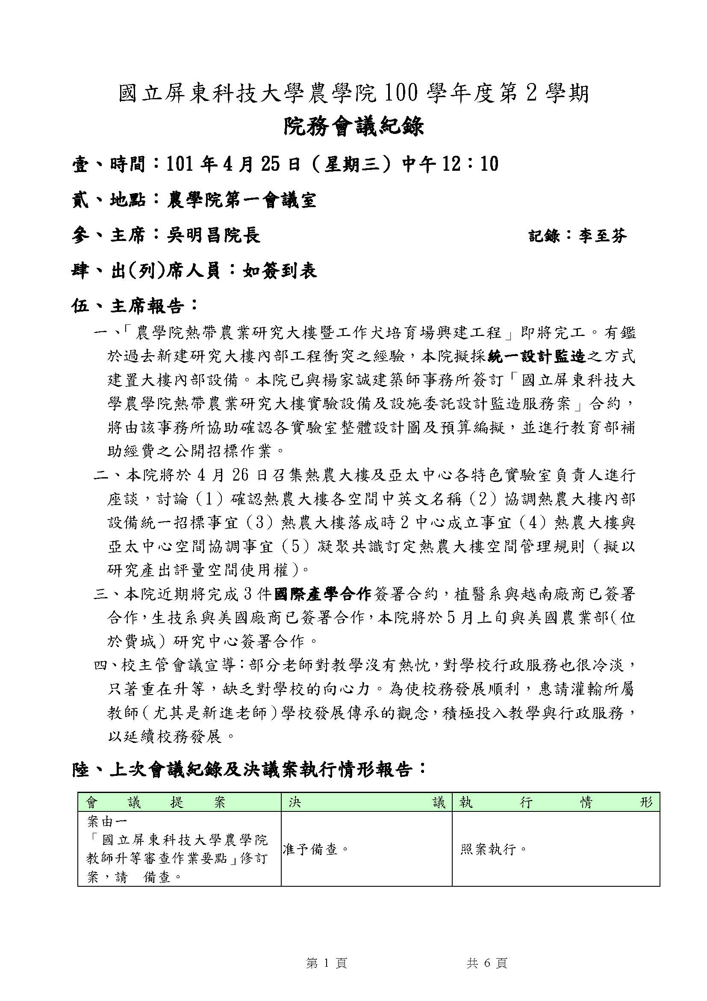

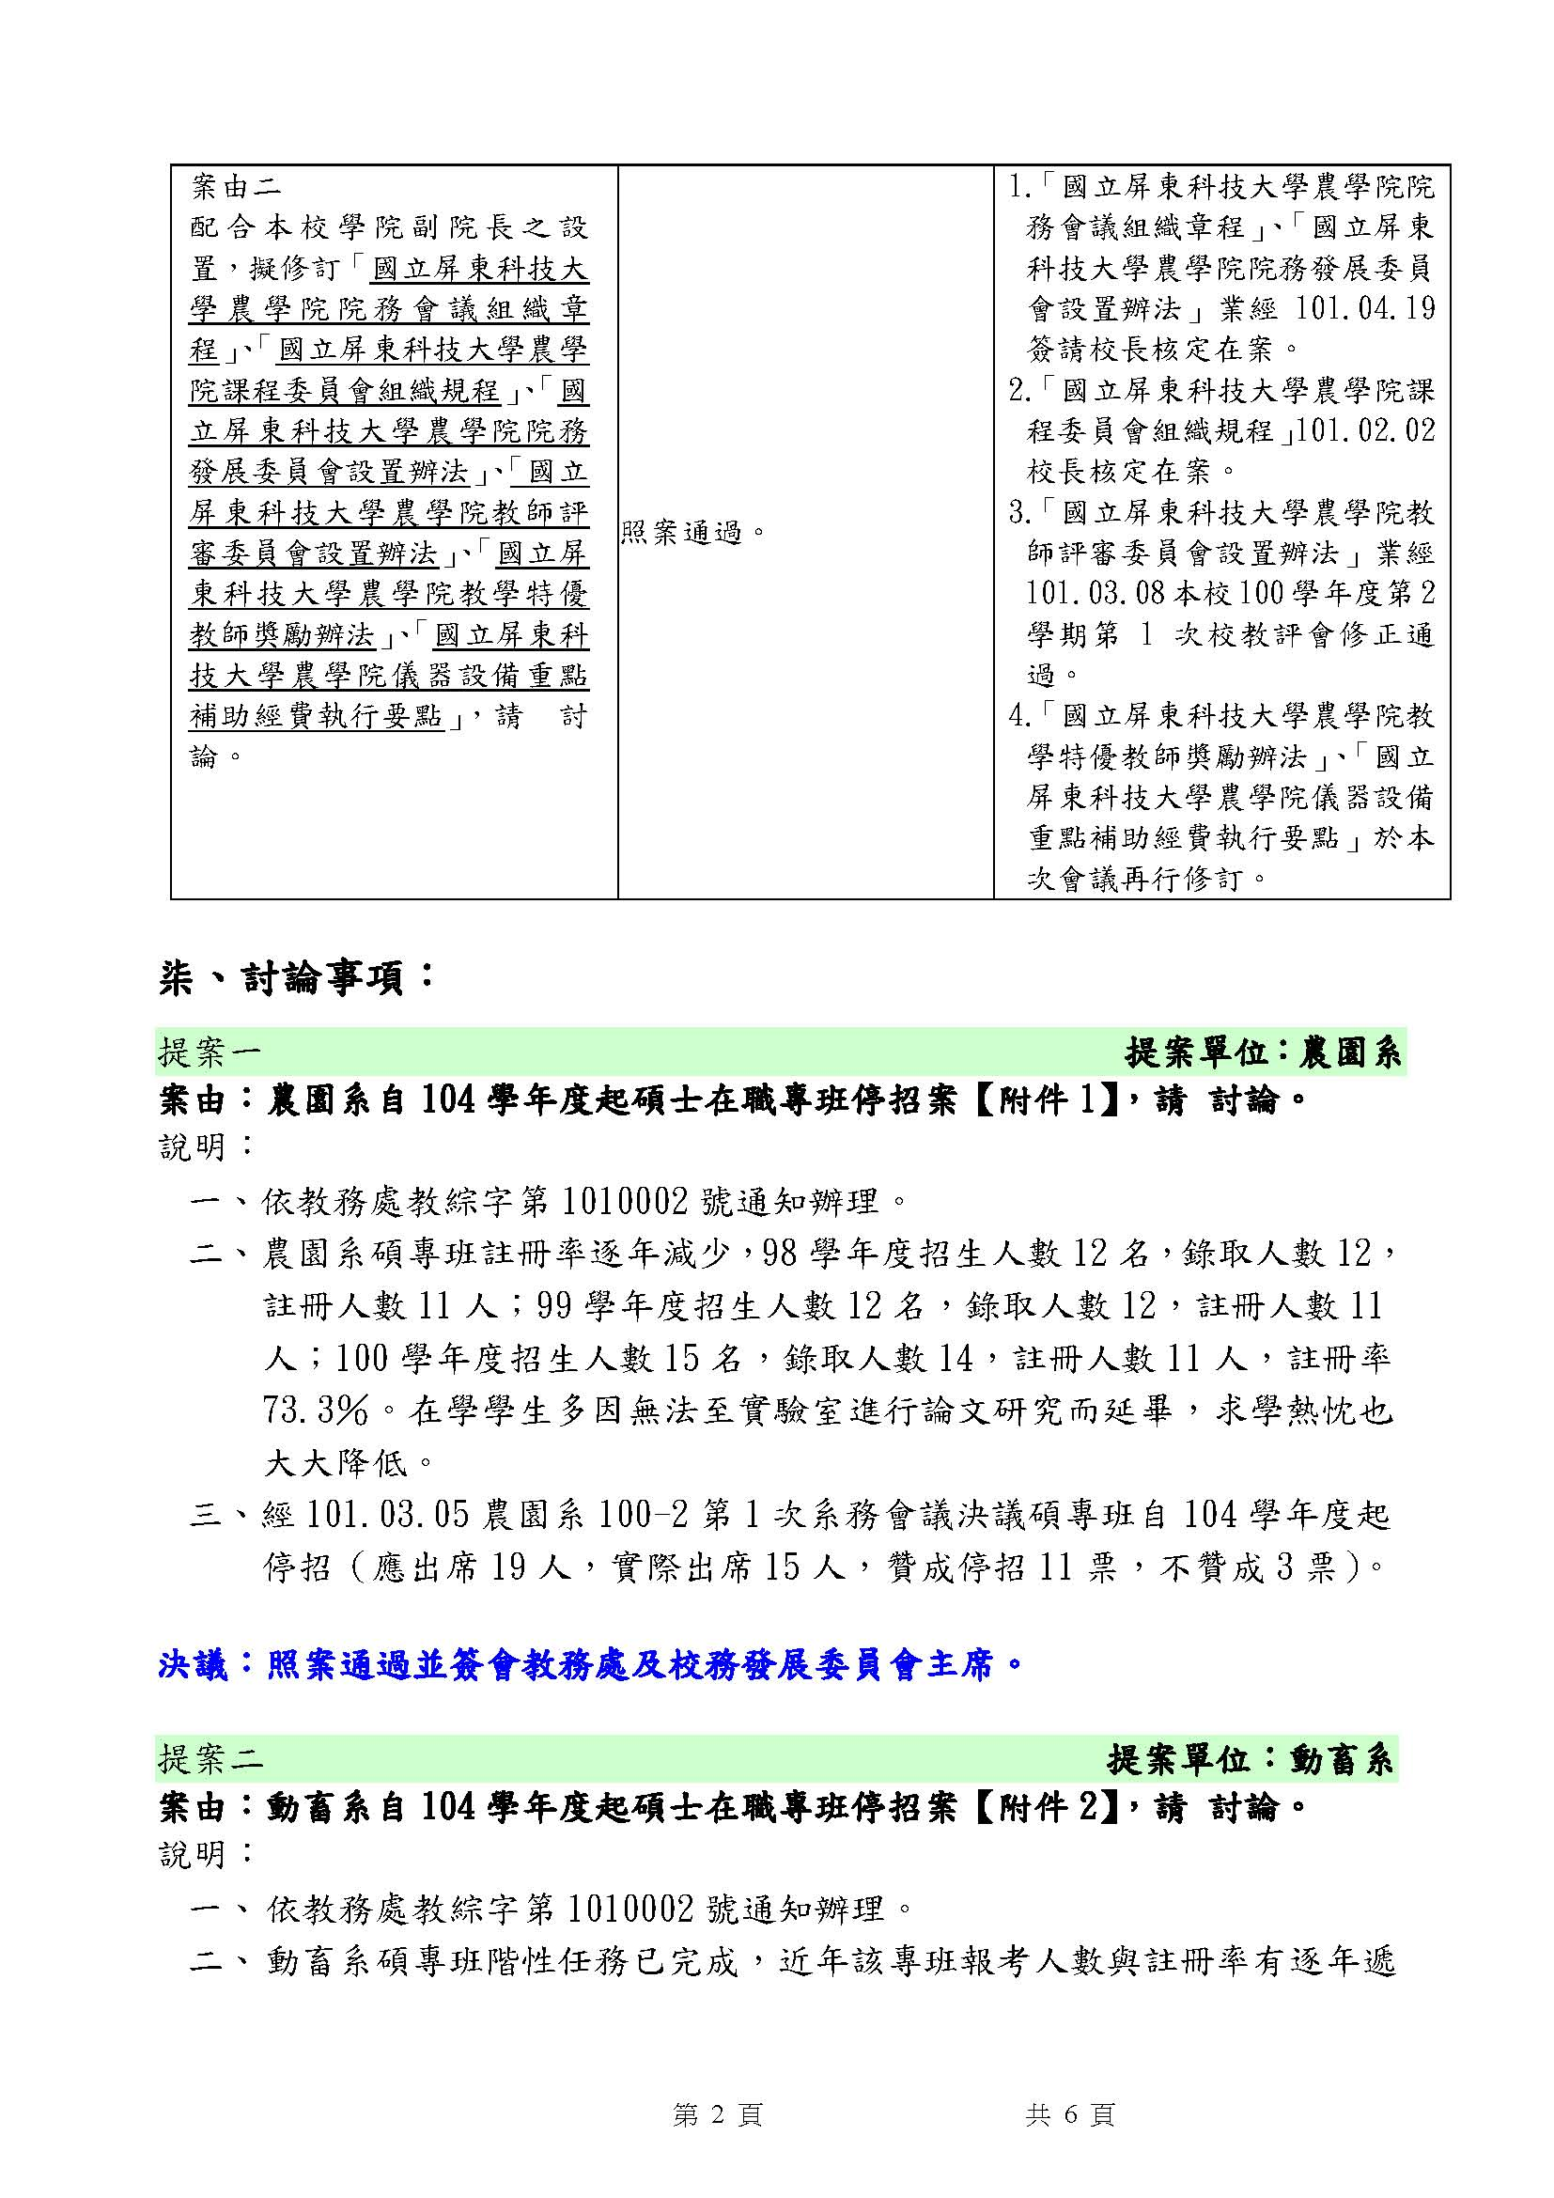

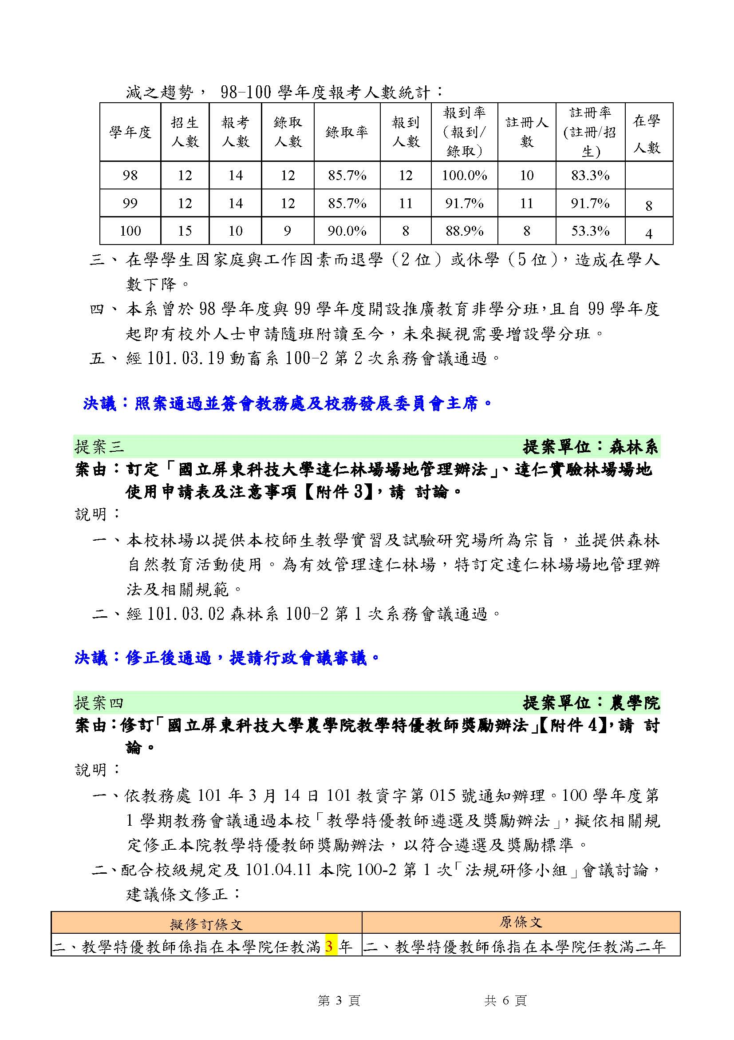

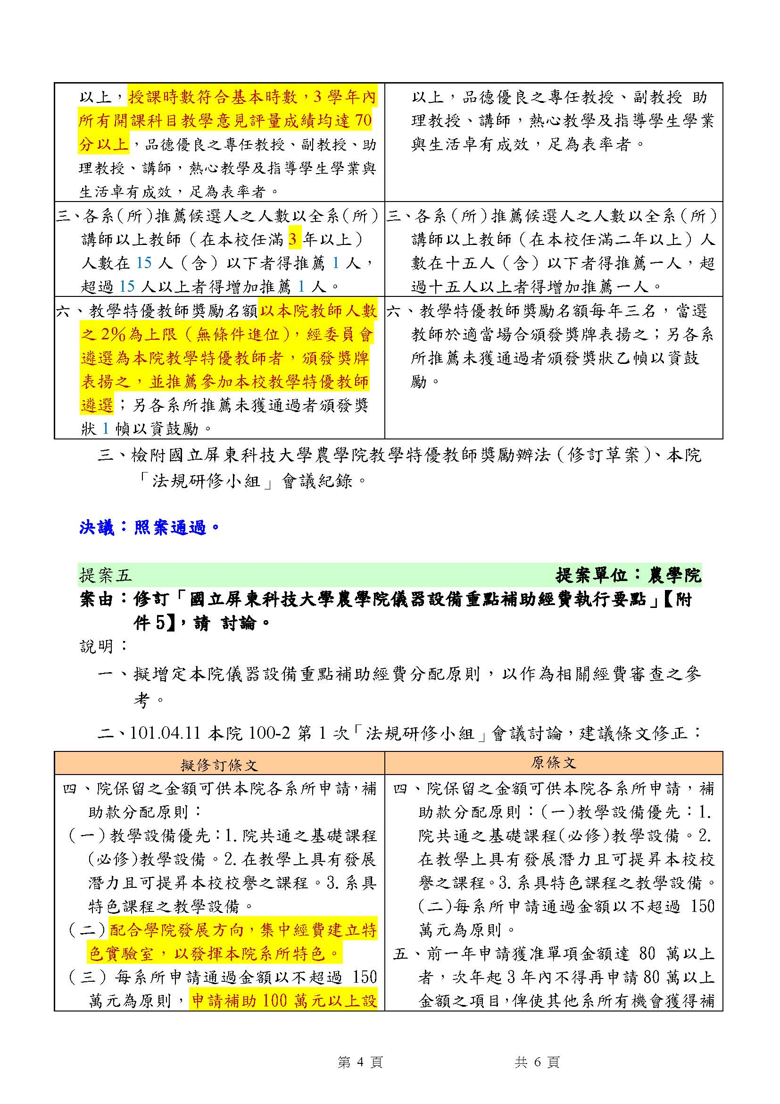

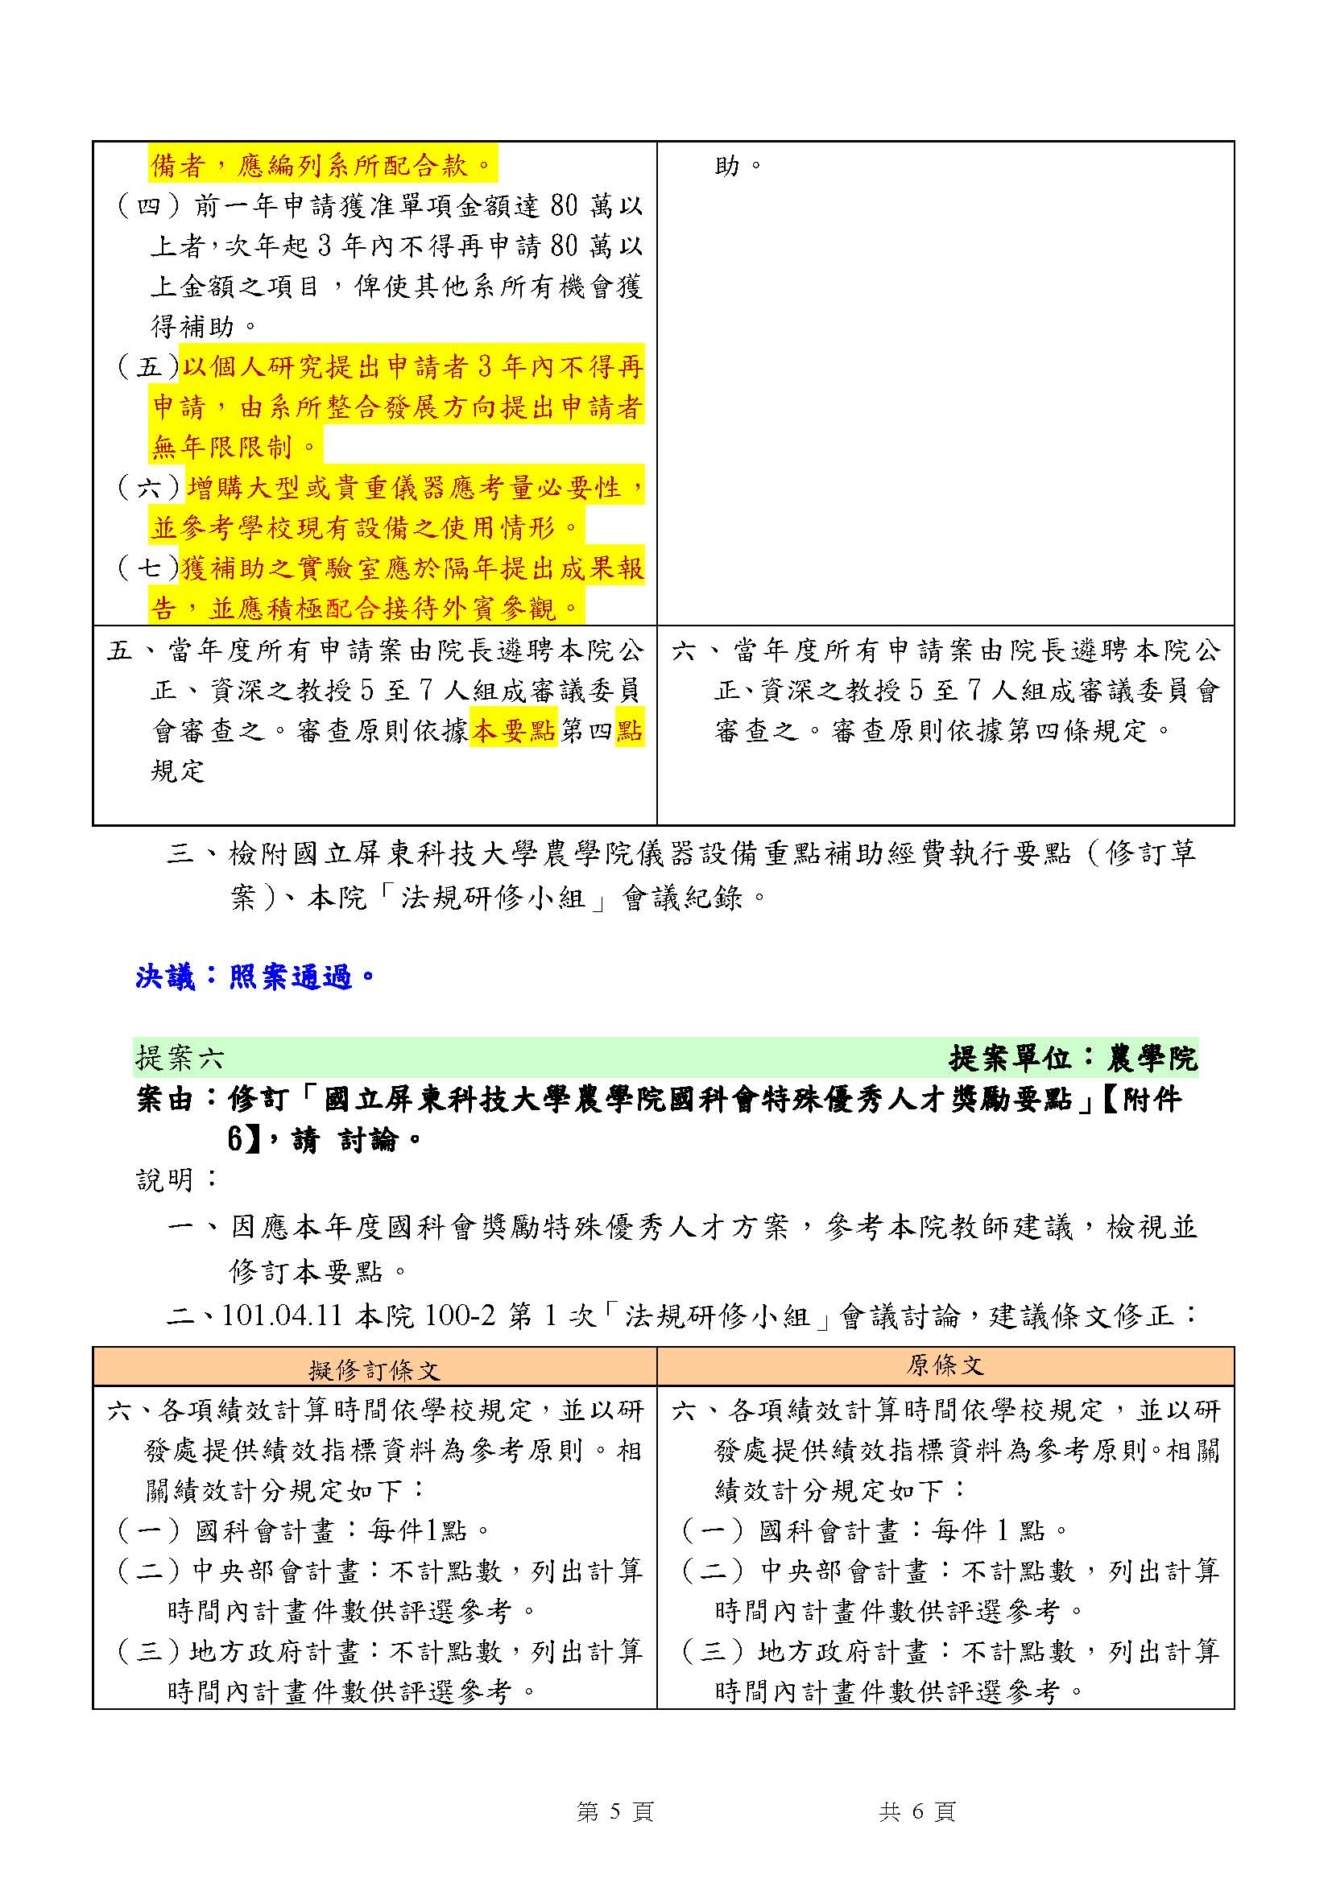

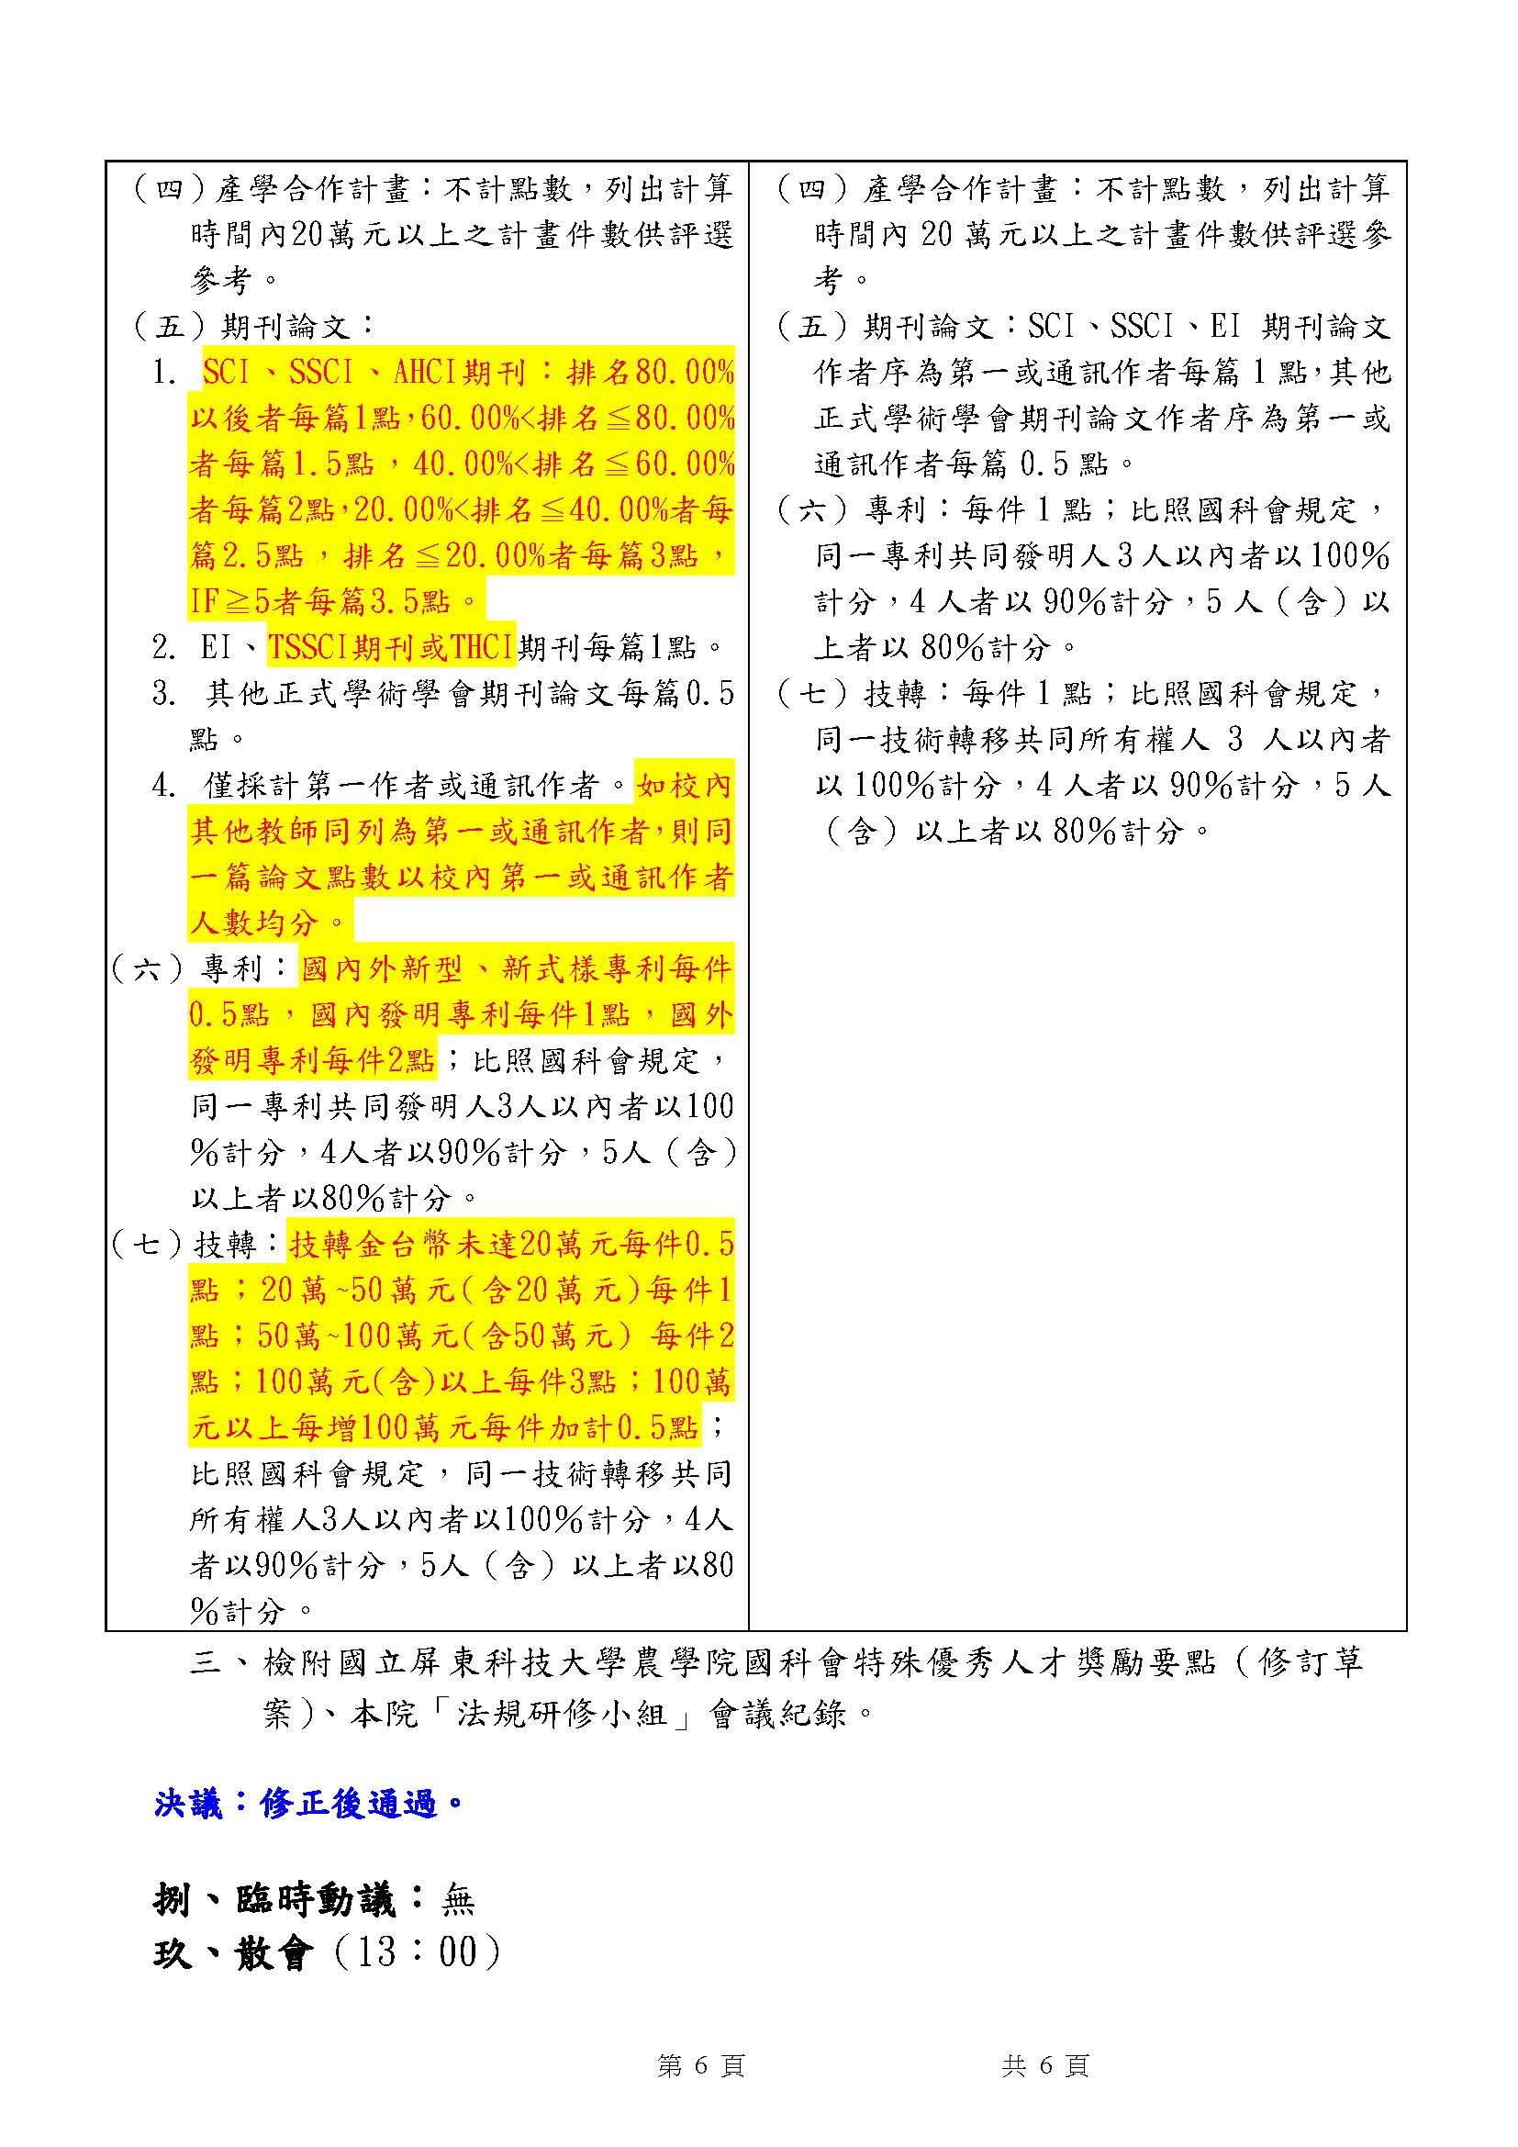

屏東科技大學學生宿舍住宿費調整對照表
齋 別 | 原住宿費用 | 每日住宿費調整規劃 | 調整後住宿費用 | 備註
實、仁  智、信  勇、誠 | 6,300  (50元*18週*7日) | 由50元調整為55元 | 6,930  (55元*18週*7日) | ‧坪數約6坪
德 | (4人房) 5,160  (41元*18週*7日)  (2人房) 6,020  (48元*18週*7日) | (4人房)  由41元調整為55元  (2人房)  由48元調整為55元 | 6,930  (55元*18週*7日) | ‧坪數約6坪  ‧101年改建後皆為4人房
慧 | 6,300  (50元*18週*7日) | 由50元調整為55元 | 6,930  (55元*18週*7日) | ‧坪數約8.5坪

註:每學期126日(18週 ×7日)

國立屏東科技大學健康宿舍守則

第一條 本守則依據國立屏東科技大學「100學年度學生宿舍自治委員會」第二學期第4次會議決議事項訂定。
第二條 為鼓勵住宿學生培養良好生活習慣，達成生活教育、自治自律目標；戒除網路成癮，增進學習效果及群育德行，期使住宿品質更臻完善；配合政府「低碳環保、節能減碳」政策，特訂定本守則。
第三條 本守則適用範圍為慧齋全棟；視實際床位需求及實施狀況於每學年調整適用範圍。
第四條 本守則實施期間為每學年第一、二學期（寒、暑假期間不適用）。
第五條 住宿生應遵守健康宿舍生活公約如下：
一、宿舍寢室網路於凌晨1 時至6 時實施管制。
二、夜間23點準時熄寢室大燈，(檯燈關閉時間為凌晨1點)。
三、浴室使用時間為0700時至2350 時。
四、為維護室內空氣品質，寢室內禁止晾曬衣物
五、住宿生須維持寢室內務之整齊及環境之整潔；寢室內清潔勤務每週由室友輪流擔任。
六、禁止夜間逾時返回宿舍，或未完成請假夜不歸宿。。
七、寢室室友可自行尋找為主，如未滿四人，由生輔組安排他系生入住。
八、為了提升住宿生之公民意識及培養住宿生之間感情交流，住宿生應多參加宿舍所舉辦之各項活動，每間寢室皆須至少派二員代表參加之。
九、為鼓勵住宿生共同維護良好居住品質，生輔組遴選出至少三位健康宿舍評分委員，實施專人專責進行評分。
第六條 為鼓勵住宿生維護良好居住環境及品質，生輔組將由宿舍幹部及專人進行以下項目評分，分別為寢室內務、健康宿舍規範、夜間寧靜及秩序，健康宿舍評分委員可針對各評分項目表現不佳者，開出「健康宿舍缺失單」（分別給予該寢室一聯、宿舍幹部一聯及生輔組留存一聯），提醒該寢室改善，並由宿舍幹部掌控督導改進，未配合改善者，限期兩週內搬離宿舍。
第七條 本守則經「學生宿舍自治管理委員會」會議通過，陳 學務長核定後公佈實施。

